

RIPEA: Manual dels administradors
28 d’abril de 2026
Serveis d’Administració Electrònica en el Govern de les Illes Balears
Lot 3 (Serveis de tramitació d’expedients electrònics)

Oficina Tècnica de Direcció de Projecte

Control de versions del document

Control de Canvis
Data | Autor | Versió | Canvis
02/10/2018 | Limit Tecnologies | v1.0 | Versió inicial
13/09/2021 | Limit Tecnologies | v1.1 | Revisió i actualització de la descripció i les captures de pantalla.
21/10/2021 | Limit Tecnologies | v1.2 | Afegir rol Revisor, menú Monitoritzar i algú altre aclariment.
04/11/2021 | Limit Tecnologies | v1.3 | Divisió del manual en dos (usuari final i administradors), ocultació de dades personals, ampliació de la descripció d'alguns conceptes i revisió ortogràfica
11/11/2024 | Limit Tecnologies | V1.3.1 | Afegir apartat de exportar/importar procediments
05/12/2024 | Limit Tecnologies | V1.3.2 | Actualitzar apartats de monitor de integracions i gestió de procediments, avisos i altres. Segons canvis a la versió 0.9.111 de RIPEA.
13/12/2024 | Limit Tecnologies | V1.4 | Canvis manteniment de serveis PINBAL.
31/01/2025 | Limit Tecnologies | V1.4.1 | Monitor de salut de integracions per superadmin.
29/04/2026 | Limit Tecnologies | V2.0 | Actualitzar amb captures i textos de la versió REACT
06/10/2026 | Limit Tecnologies | V2.0.8 | Guia del visor de permisos de un usuari

Revisat per
Nom | Data | Àrea, departament o empresa

Aprovat per
Nom | Data | Àrea, departament o empresa

Llista de distribució
Nom | Àrea, departament o empresa | Correu electrònic

Índex
Control de versions del document 2
1 Introducció 5
2 Menú superior 5
3 Tipus d’usuari 6
3.1 Superusuari. 7
3.1.1 Entitats 7
3.1.1.1 Crear una nova entitat 8
3.1.1.2 Permisos de l’entitat 9
3.1.1.3 Accions damunt l’entitat 11
3.1.2 Usuaris 12
3.1.2.1 Llistat d’usuaris 12
3.1.2.2 Visor de permisos dels usuaris 13
3.1.2.3 Simulador de permisos dels usuaris 15
3.1.3 Monitoritzar 21
3.1.3.1 Integracions 22
3.1.3.2 Reiniciar plugins 24
3.1.3.3 Excepcions 25
3.1.3.4 Monitor del sistema 26
3.1.4 Configuració 28
3.1.4.1 Gestionar les propietats configurables 28
3.1.4.2 Serveis PINBAL 30
3.1.5 Avisos 31
3.2 Administrador d’entitat 31
3.2.1 Expedients 32
3.2.1.1 Nou expedient. 34
3.2.1.2 Accions. 35
3.2.1.3 Gestionar 35
3.2.1.4 Modificar 51
3.2.1.5 Assignar 51
3.2.1.6 Alliberar / Agafar 52
3.2.1.7 Canviar estat 52
3.2.1.8 Relacionar 52
3.2.1.9 Seguir / Deixar de seguir 53
3.2.1.10 Tancar 53
3.2.1.11 Esborrar 53
3.2.1.12 Històric d’accions 54
3.2.1.13 Obtenir índex PDF 54
3.2.1.14 Obtenir índex i exportar (ENI) (Esquema Nacional d’Interoperabilitat) 54
3.2.1.15 Informació arxiu 54
3.2.2 Anotacions pendents 55
3.2.2.1 Accions 57
3.2.3 Configurar 61
3.2.3.1 Procediments 61
3.2.3.2 Dominis 80
3.2.3.3 Grups 82
3.2.3.4 Gestió d’òrgans gestors 83
3.2.3.5 Permisos de l’entitat 86
3.2.4 Consultar 87
3.2.4.1 Contingut 87
3.2.4.2 Dades estadístiques (manteniment discontinuat) 91
3.2.4.3 Documents enviats a Portafib 92
3.2.4.4 Notificacions enviats a Notib 93
3.2.4.5 Consultes enviades a PINBAL 94
3.2.4.6 Assignació de tasques 95
3.2.4.7 Expedients pendents de distribució 95
3.2.4.8 Anotacions comunicades 96
3.2.5 Accions massives 96
3.2.5.1 Firma de documents 97
3.2.5.2 Firmar documents des del navegador 98
3.2.5.3 Canvi d’estat d’expedients 99
3.2.5.4 Tancament d’expedients 100
3.2.5.5 Custodiar documents pendents 102
3.2.5.6 Copiar enllaç CSV 103
3.2.5.7 Adjuntar annexos pendents d'anotacions acceptades 103
3.2.5.8 Actualitzar estat de les anotacions a Distribució 104
3.2.5.9 Canvi de prioritat d'expedients 105
3.2.5.10 Consultar accions massives 106
3.3 Administrador d’òrgan 107
3.4 Dissenyador de procediments 108
3.5 Revisor 109
3.6 Automatització de proves a RIPEA 111

- Introducció
Aquest document mostrarà totes les accions que cada un dels quatre tipus de rol administrador poden realitzar a l’aplicació RIPEA.

- Menú superior
En el menú superior, a la part esquerra, es mostra el logotip de l’entitat actual. En la banda dreta superior es mostren els botons de les accions disponibles, un boto pel menú lateral i informació relativa a l’usuari actual.

Fent clic sobre el nom de l’usuari en sortira un menú. Una per a poder configurar l’usuari de la sessió, una altre per a descarregar el manual d’usuari, opcions per canviar de entitat i rol, i una darrera opció per a sortir de la sessió.

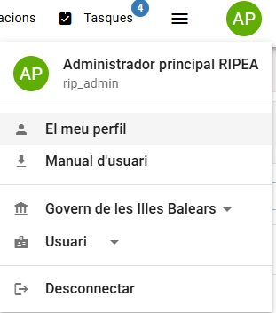
A l’opció de ‘Perfil usuari’ es a on es troben les dades personals de l’usuari,els camps principals que apareixen son:
- Nom: nom i llinatges de l’usuari.
- Correu electrònic: correu electrònic de contacte de l’usuari.
- Rols: la llista de rols que te actius l’usuari actual (els rols possibles son: superusuari, administrador d’entitat, administrador d’òrgan, revisor i usuari).
- Idioma: idioma en el qual l’usuari vol veure la pàgina web. Permet escollir entre català i castellà.
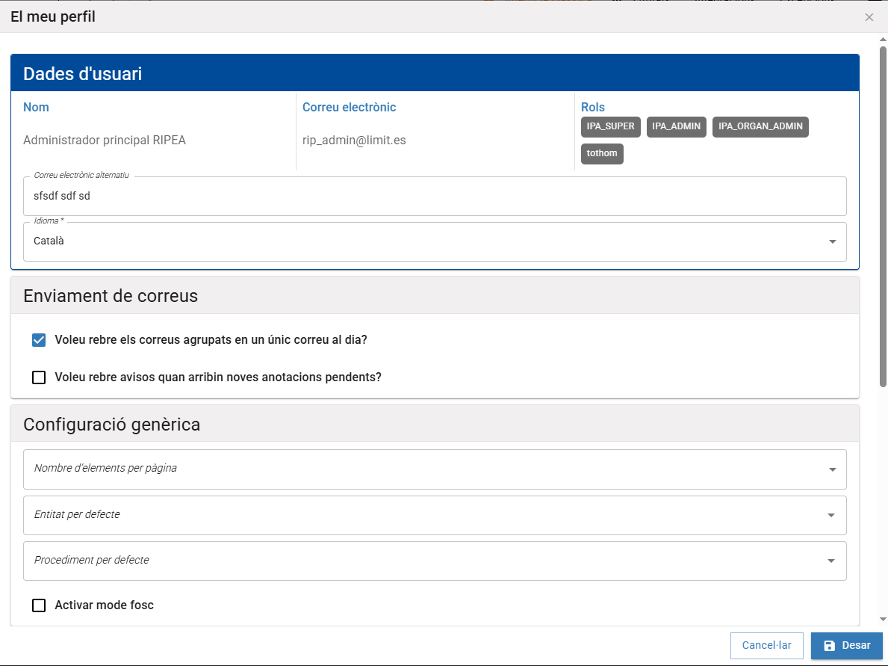
Si es disposa d’un usuari amb mes d’un rol dins la aplicació aquest es podrà canviar fent clic damunt el nom del rol actual (que en la captura inferior és el rol «Usuari») i seleccionar el que es vol utilitzar.

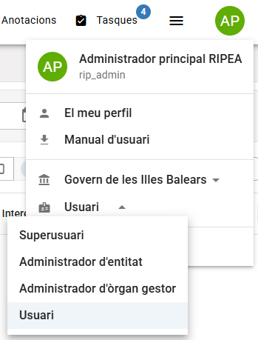
- Tipus d’usuari
A RIPEA hi ha cinc tipus d’usuari (també anomenats rols) diferents:
- Superusuari
- Administrador d’entitat
- Administrador d'òrgan gestor
- Revisor
- Usuari

Depenent del rol seleccionat es tendrà accés a diferents opcions de menú. A continuació explicarem les opcions disponibles per a cada un dels rols administradors i el que pot fer a cada pantalla. Cal aclarir que les pantalles i funcions del rol usuari no es detallen al present document sinó al manual d’usuari.
  - Superusuari.
El rol de superusuari, té la funció d’administrador de l’aplicació. El superusuari pot:
- Gestionar entitats.
- Donar i llevar permisos a usuaris sobre una entitat.
- Utilitzar diverses eines per a monitoritzar el sistema.
- Consultar i modificar les propietats de configuració.

Des del menú de pipelles de la capçalera tindrà un accés ràpid a les opcions ‘Entitats’, ‘Integracions’ i “Excepcions”.

I al menú lateral les opcions de ‘Monitoritzar’ ‘Configurar’ i ‘Avisos’
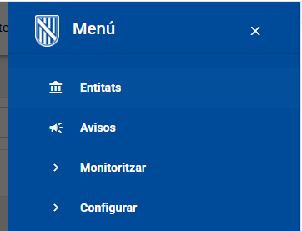

    - Entitats
Es la finestra que apareix quan el superusuari entra a la pàgina web, també es pot accedir mediant la pipella del menú de la capçalera ‘Entitats’.

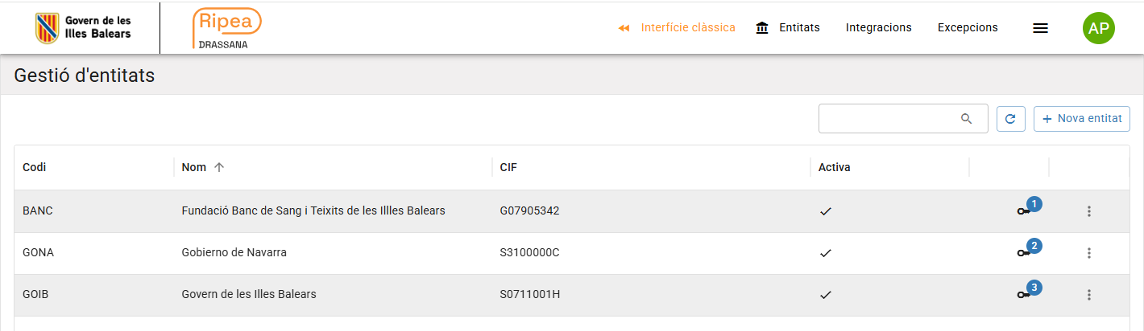

En aquesta finestra el superusuari podrà veure les entitats existents, el seu codi, nom, el CIF de l’entitat i si està activa o no. També podrà crear una nova entitat així com gestionar les accions que es poden fer amb una entitat.

      - Crear una nova entitat
Pitjar damunt el botó ‘Nova entitat’ i s’obrirà un formulari a on s’inseriran les dades corresponents a cada lloc.
- Codi: el codi de l’entitat.
- Nom: nom de l’entitat.
- CIF: el CIF corresponent de l’entitat
- Codi Dir3: el codi Dir3 que tengui assignat.
- Permetre enviament postal: indica si es permeten fer enviament postal dins aquesta entitat.

Com per tema clor com per tema focs es podrà configurar:
- Imatge de logo: adjuntar una imatge per al logo de la capçalera.
- Imatge de favicon: adjuntar una imatge per al logo de la capçalera del navegador.
- Imatge de menú: adjuntar una imatge per al logo del menú lateral.
- Color del fons de la capçalera: indicar quin color de fons volem per la capçalera.
- Color de lletra de la capçalera: indicar quin color volem fer sevir al text de la capçalera.

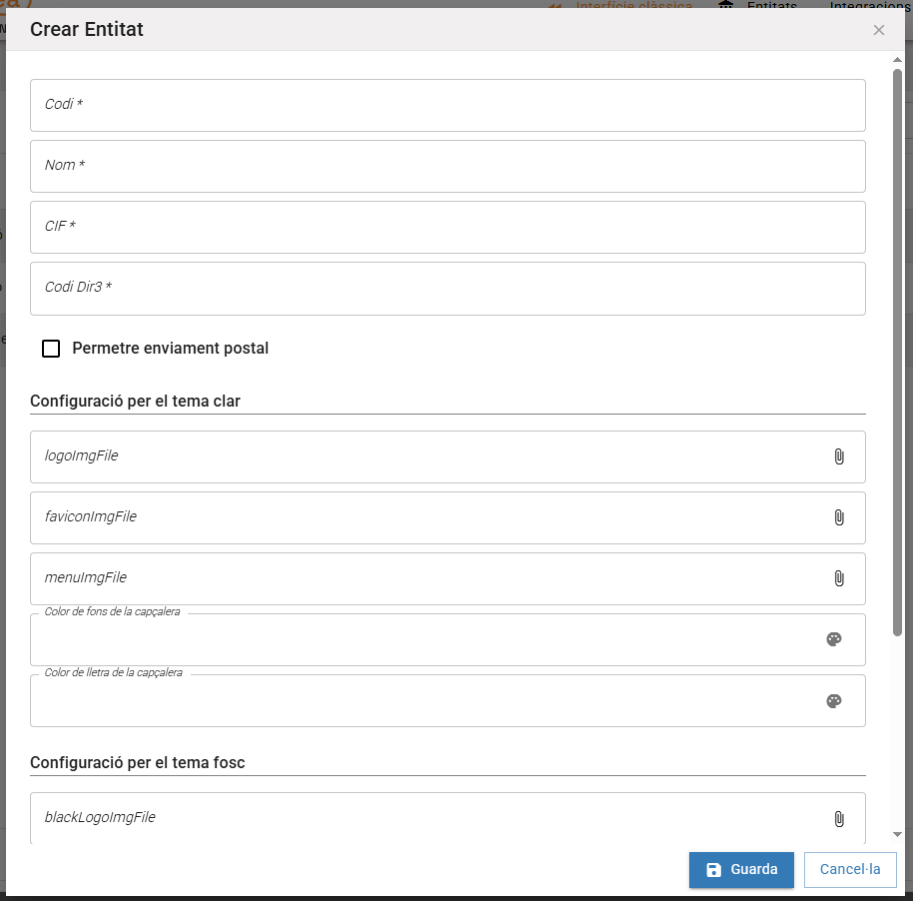

      - Permisos de l’entitat
Amb el botó ‘Permisos’, s’obrirà una nova finestra en la qual es podran gestionar els permisos de l’entitat.

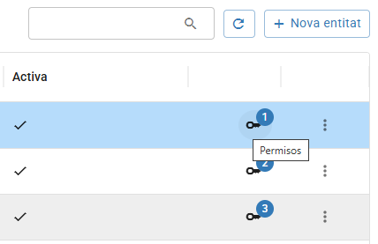

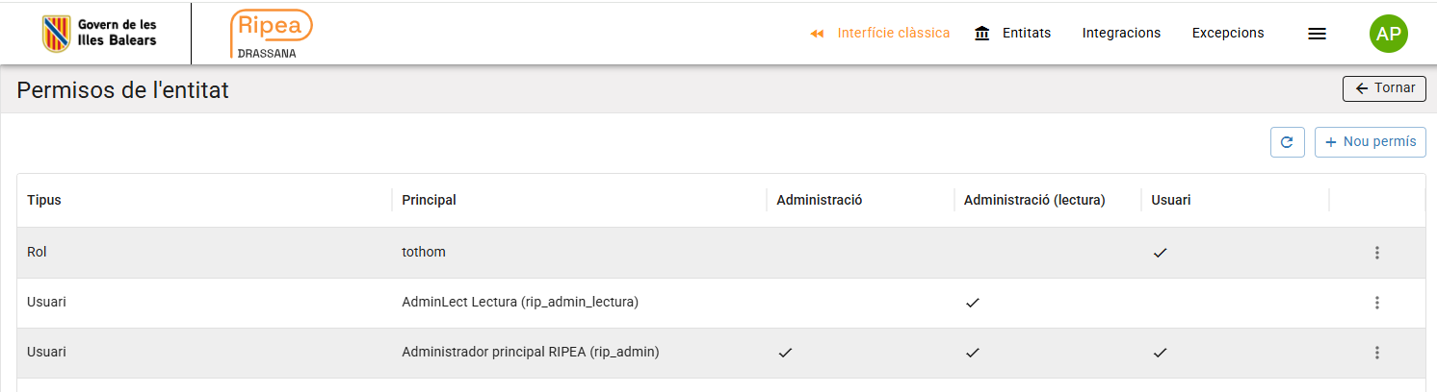

        - Nou permís
Amb el botó ‘Nou permís’, afegirem un permís nou.

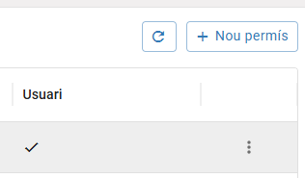

A el formulari que apareix s’hauran d’omplir els camps:
- Tipus: de quin tipus es el nou permís(usuari,rol).
- Principal: a quin tipus d’usuari assignen el nou permís (tothom, admin.)
- Administració: seleccionar si el permís es de tipus administrador.
- Administració (lectura): seleccionar si el permís es de tipus administrador lector.
- Usuari: seleccionar si el permís es de tipus usuari.

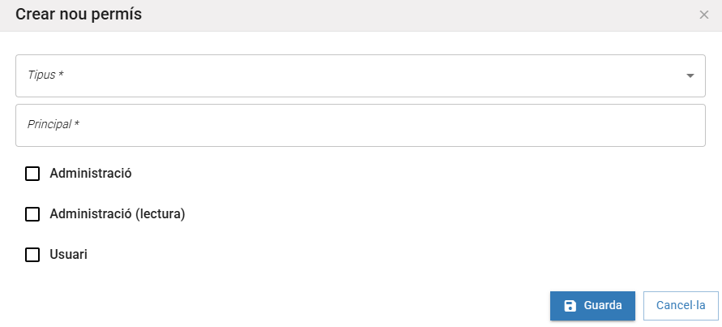

        - Accions d’amunt dels permisos
Una vegada afegit el nou permís, amb el botó de ‘Accions’, es podrà modificar o esborrar aquest nou permís.

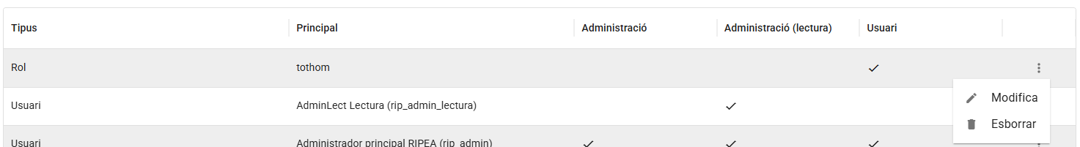

L’opció de ‘Modificar’ obre un petit formulari a on es pot modificar la configuració del permís i després guardar.

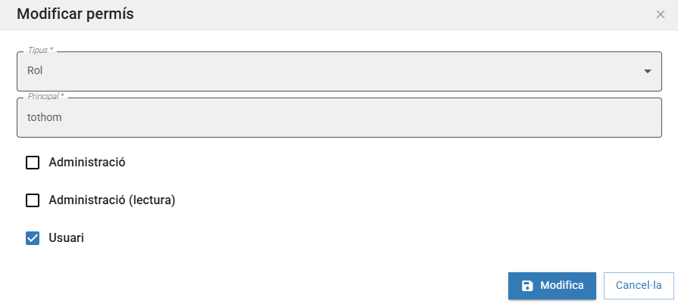

L’opció d’esborrar ens permet eliminar el permís seleccionat, abans ens demana la confirmació mitjançant una finestra emergent.

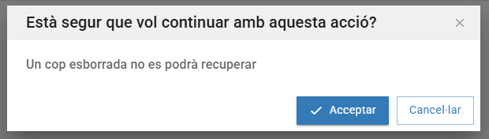

      - Accions damunt l’entitat
Per modificar les entitats existents està el botó ‘Accions’ que desplega un submenú amb tres opcions, modificar, activar/desactivar i esborrar.

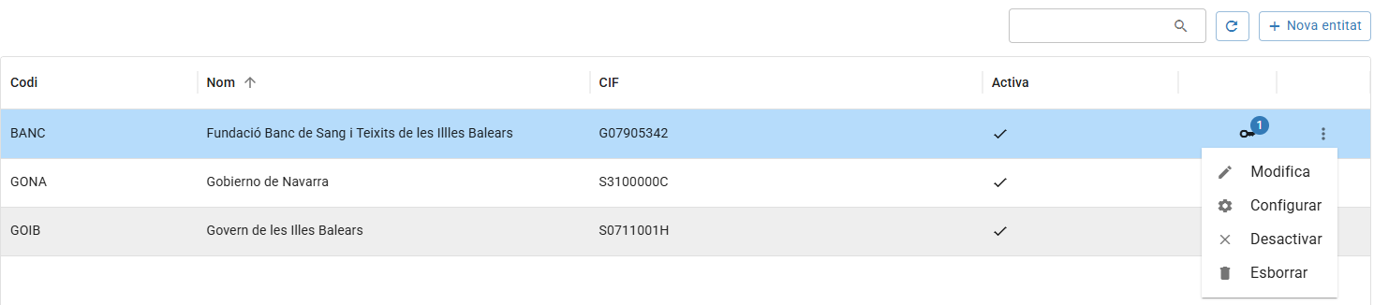

L’opció de modificar obrirà un formulari amb les dades actuals de l’entitat les quals es poden modificar i desar una vegada modificades.

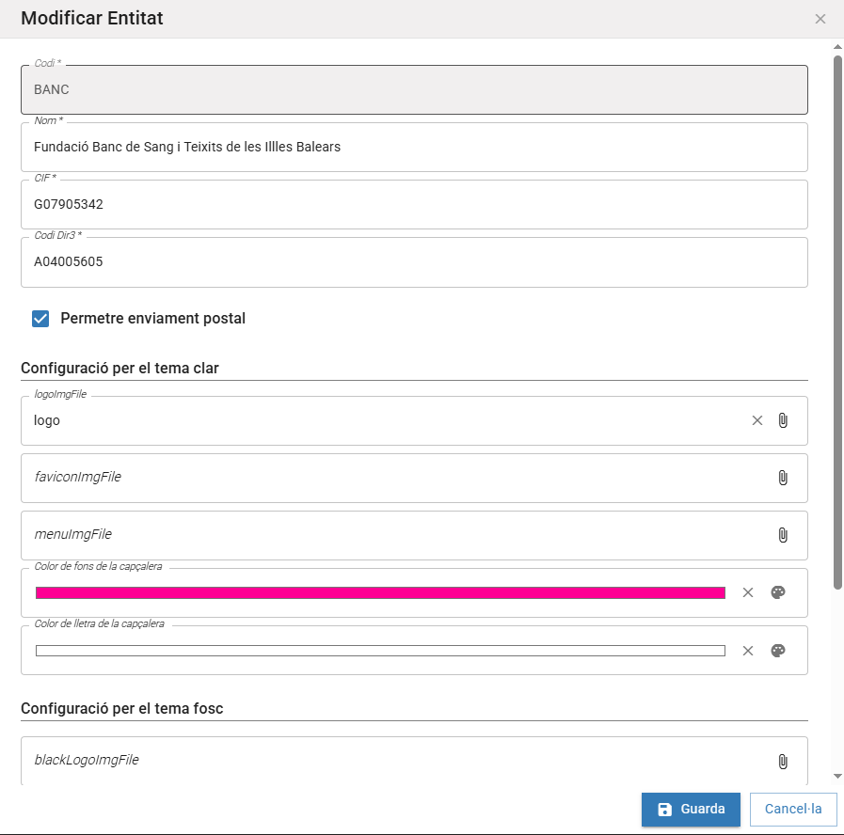

L’opció de ‘activar/desactivar’, activa l’entitat o be la desactiva, surt un camp indicant-ho.



L’opció d’esborrar elimina l’entitat, abans ens demana la confirmació mitjançant una finestra emergent.

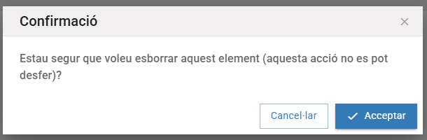

    - Usuaris
El superusuari disposa a la interfície moderna de la pantalla Usuaris, des d'on pot consultar tots els usuaris de RIPEA, donar-los de baixa o d'alta, revisar quins permisos tenen assignats i simular per què veuen (o no) un expedient o una anotació.
S'hi accedeix des del menú lateral del rol Superusuari, opció Usuaris. Aquesta guia explica les quatre funcionalitats de la pantalla:
1. Llistat d'usuaris: cerca i consulta de les dades bàsiques de cada usuari.
2. Baixa i alta d'usuaris: bloqueig de l'accés d'un usuari, amb motiu i traça d'auditoria.
3. Visor de permisos: tots els permisos assignats a l'usuari i als seus rols, organitzats per entitat.
4. Simulador de permisos: diagnòstic de per quina via un usuari veu o no un expedient o una anotació, i què cal canviar perquè el vegi.
      - Llistat d’usuaris
El llistat mostra tots els usuaris donats d'alta a RIPEA, ordenats per codi, amb les dades que permeten identificar-los i saber amb quin context treballen.

El filtre ràpid de la part superior cerca pel codi, el nom o el NIF. En un usuari donat de baixa, en passar el ratolí per sobre de la icona de la columna Actiu es mostra la data de la baixa, qui la va fer i el motiu.
Cada fila té un menú d'accions (tres punts) amb aquestes opcions:
- Permisos: obre el visor de permisos de l'usuari.
- Simular permisos: obre el simulador de permisos.
- Dona de baixa: només en usuaris actius (no es mostra per al propi superusuari).
- Torna a donar d'alta: només en usuaris donats de baixa.

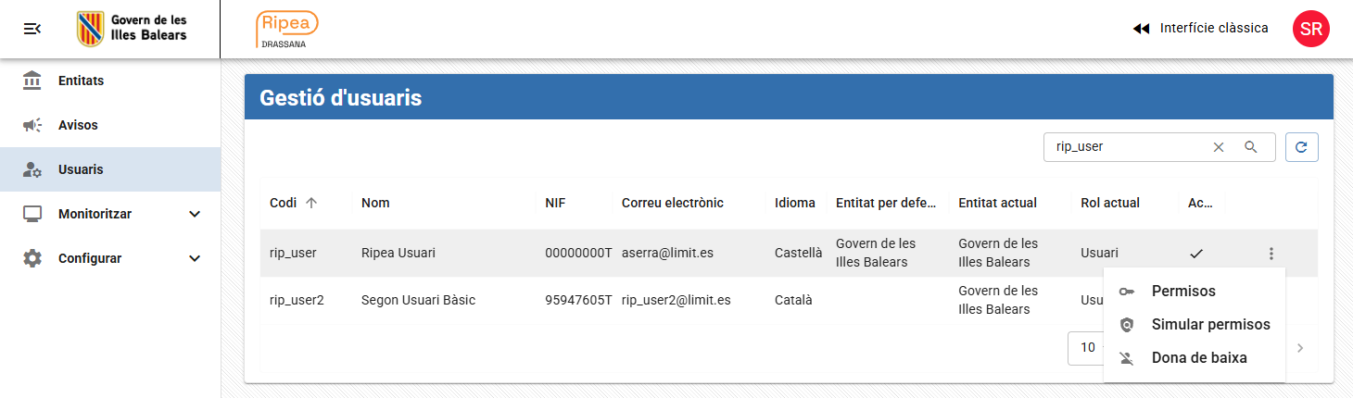
Donar de baixa un usuari li impedeix iniciar sessió i rebre correus de RIPEA, sense esborrar-ne cap dada ni permisos.
Per donar de baixa un usuari, tria Dona de baixa al menú de la fila i indica el motiu, que és obligatori. RIPEA desa la data de la baixa, l'usuari que l'ha feta i el motiu, i els mostra al llistat.
Efectes de la baixa:
• Inici de sessió: en iniciar una sessió nova, l'usuari veu la pàgina "Usuari donat de baixa" amb un botó per sortir. Una sessió que ja tenia oberta continua fins que caduca.
• Correus: deixa de rebre tots els correus de RIPEA, també els immediats.
• Permisos: es conserven; si l'usuari torna a ser donat d'alta, recupera el mateix accés.
Per tornar a donar d'alta un usuari, tria Torna a donar d'alta i confirma-ho. Podrà tornar a iniciar sessió i rebre correus.
El superusuari no es pot donar de baixa a si mateix.

      - Visor de permisos dels usuaris
El visor mostra tots els permisos assignats a l'usuari, directament o a través dels seus rols de Keycloak, agrupats per entitat i per tipus d'objecte. S'obre amb l'acció Permisos del llistat.
El visor mostra els permisos tal com estan assignats: no calcula els que l'usuari obté per herència (per exemple, un permís sobre un òrgan superior). Per saber si un usuari veu un expedient concret, cal fer servir el simulador.

Capçalera
Mostra el codi, el nom, el NIF, el correu electrònic i els rols de l'usuari. També pot mostrar dos avisos:
• Usuari donat de baixa, amb la data, qui la va fer i el motiu.
• No s'han pogut consultar els rols: si Keycloak no respon, només es mostren els permisos assignats directament a l'usuari.

Entitats

Cada entitat on l'usuari té algun permís és un desplegable. Al costat del nom apareixen les icones del permís sobre l'entitat:
Escut → Administrador de l'entitat
Lupa → Administrador de l'entitat (lectura)
Persona -->Usuari de l'entitat

També indica quants permisos té sobre objectes de l'entitat. El detall es carrega en desplegar l'entitat.

Detall per tipus d'objecte
Dins de cada entitat hi ha una taula per tipus d'objecte: Entitat, Grups, Òrgans gestors, Procediments per òrgan gestor i Procediments. Cada fila mostra:
• Objecte: codi i nom.
• Òrgan gestor: només en els procediments per òrgan gestor.
• Origen: Directe si el permís és de l'usuari, o Rol: … si el té a través d'un rol.
• Permisos: els permisos concedits (Consulta, Modificació, Creació, Eliminació, Administració, etc.).
• Accions: el botó Revoca, per treure tots els permisos d'aquella fila.
Només es poden revocar els permisos directes de l'usuari. Els permisos d'un rol mostren un cadenat: revocar-los afectaria tots els usuaris amb aquell rol, i s'han de gestionar des de la pantalla de permisos corresponent. Des del visor no es poden afegir permisos.

Permisos sobre objectes esborrats
Al final del visor, una secció separada mostra els permisos que fan referència a objectes que ja no existeixen. S'hi poden revocar tots, també els assignats a un rol, per fer neteja.

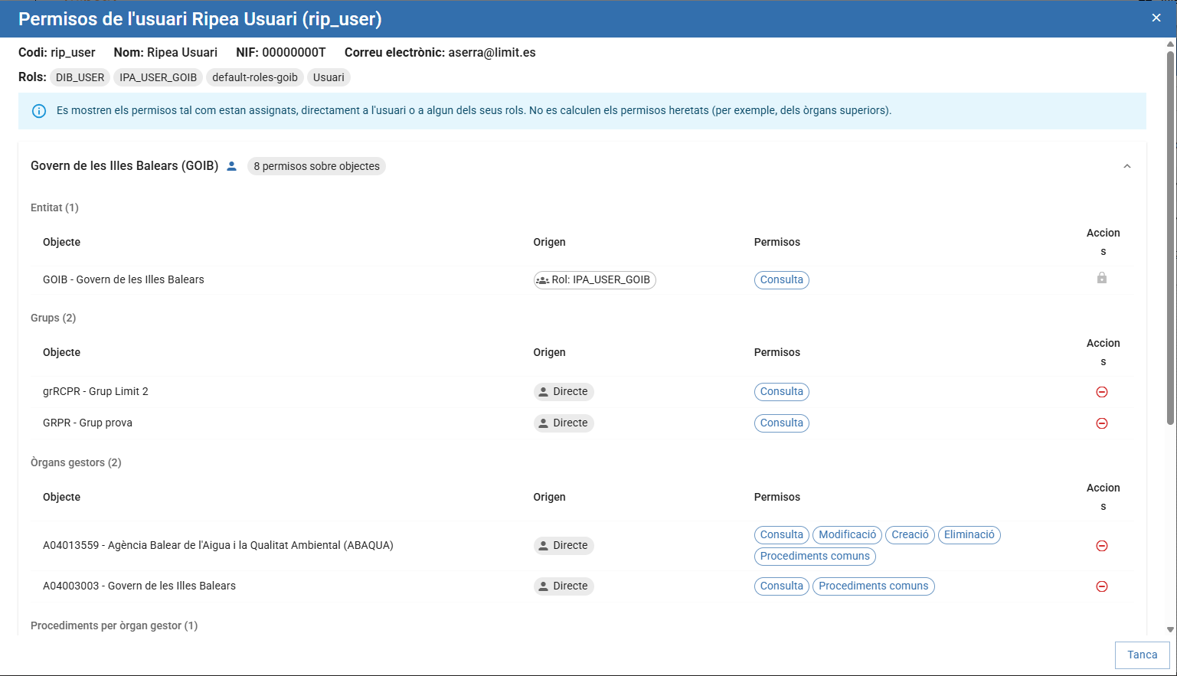
      - Simulador de permisos dels usuaris
El simulador respon a la pregunta "per què aquest usuari no veu (o sí que veu) aquest expedient o aquesta anotació?" i indica què caldria canviar. S'obre amb l'acció Simular permisos del llistat.

Què simula
El simulador executa la mateixa consulta que el llistat d'expedients o d'anotacions de la interfície moderna, amb la identitat de l'usuari: el seu codi, els seus rols de Keycloak i el rol que triïs. El resultat és, per tant, el que veuria l'usuari si iniciés sessió amb aquest rol. A més del resultat, desglossa cada condició que intervé perquè es pugui veure on falla.

Camp | Quan apareix | Contingut
Rol | Sempre (obligatori) | Rols de l'usuari a Keycloak que tenen llistats (Administrador d'entitat, Administrador lectura, Administrador d'òrgan, Dissenyador d'òrgan), més el rol Usuari
Recurs | Sempre (obligatori) | Expedient o Anotació
Expedient / Anotació | En triar el recurs (opcional) | Qualsevol element de qualsevol entitat, cercant pel número, el títol o l'identificador
Entitat | Si no tries cap element (obligatori) | Entitats on l'usuari té permisos
Òrgan | Rols Administrador d'òrgan i Dissenyador d'òrgan (obligatori) | Òrgans que l'usuari podria triar a la capçalera

Amb un element triat, el simulador diu si l'usuari el veu i per què; l'entitat surt de l'element. Sense element, mostra quants expedients o anotacions de l'entitat veu i quants n'aporta cada via. Si falta un camp obligatori, el formulari el marca i no es fa la simulació.
Prem Simula per obtenir el resultat. Es pot canviar qualsevol camp i tornar a simular sense tancar la finestra.
Com interpretar el resultat
Un element és visible si alguna via li concedeix l'accés i es compleixen totes les restriccions que apliquen al rol. El resultat s'organitza en un veredicte i tres seccions que segueixen aquesta regla.
Veredicte
La franja superior és el resultat de la consulta real del llistat:
- Amb element: en verd, "usuari amb el rol X VEU l'expedient…"; en vermell, "NO veu". Davall s'indica la causa: per quines vies hi té accés, que cap via no li concedeix, o que té accés per una via però l'exclou una restricció. Si a més falla algun requisit previ, també s'avisa.
- Sense element: en blau, quants expedients o anotacions veu, i la línia "Expedients de l'entitat: N · Concedits per alguna via: N · Visibles (després de les restriccions): N".
Davall del veredicte es mostra l'entitat i, amb element, el procediment.
Requisits previs
Condicions perquè l'usuari pugui treballar amb el rol i perquè les vies tinguin efecte: rol assignat a Keycloak, permís sobre l'entitat, òrgan seleccionable a la capçalera i, segons el recurs, la cadena d'òrgans de l'expedient o el procediment de l'anotació (assignat, actiu i revisat).
Vies d'accés
Basta que una via concedeixi l'accés. Les vies es poden solapar: un mateix expedient pot ser accessible per diverses vies alhora, de manera que, sense element, la suma dels recomptes de les vies pot superar el total visible.
Restriccions
S'apliquen a totes les vies: si una restricció falla, l'element queda exclòs encara que una via el concedeixi. Sense element, cada restricció indica quants elements concedits exclou; les exclusions de diverses restriccions també es poden solapar.

Estat | Secció | Significat
Es compleix | Requisits i restriccions | La condició es compleix
No es compleix | Requisits | La condició falla
Concedeix / No concedeix | Vies | La via dona o no dona accés a l'element
L'exclou | Restriccions | La restricció deixa fora l'element
Avís | Requisits | Situació anòmala que pot explicar el resultat, sense decidir-lo (p. ex. cadena d'òrgans incompleta)
No aplica | Totes | La condició no intervé amb el rol simulat

Paràmetres i suggeriments
Cada comprovació mostra les dades que la decideixen (procediment comú, grup, grups del procediment, permís directe…). Un valor que l'element no té es mostra en cursiva, per exemple (sense grup).
Quan una comprovació falla, la línia amb la bombeta indica què cal fer, adaptada a la causa concreta: donar un permís a l'usuari o a un dels seus rols, assignar un grup a l'anotació, regenerar la cadena d'òrgans, o advertir que la via no pot donar accés en aquell cas (p. ex. perquè el procediment no és comú).

Avís de discrepància
Si el desglossament per vies i restriccions no quadra amb la consulta real, apareix un avís groc. El veredicte de dalt és sempre el correcte; l'avís indica que cal revisar el simulador i convé comunicar-ho a l'equip de desenvolupament.
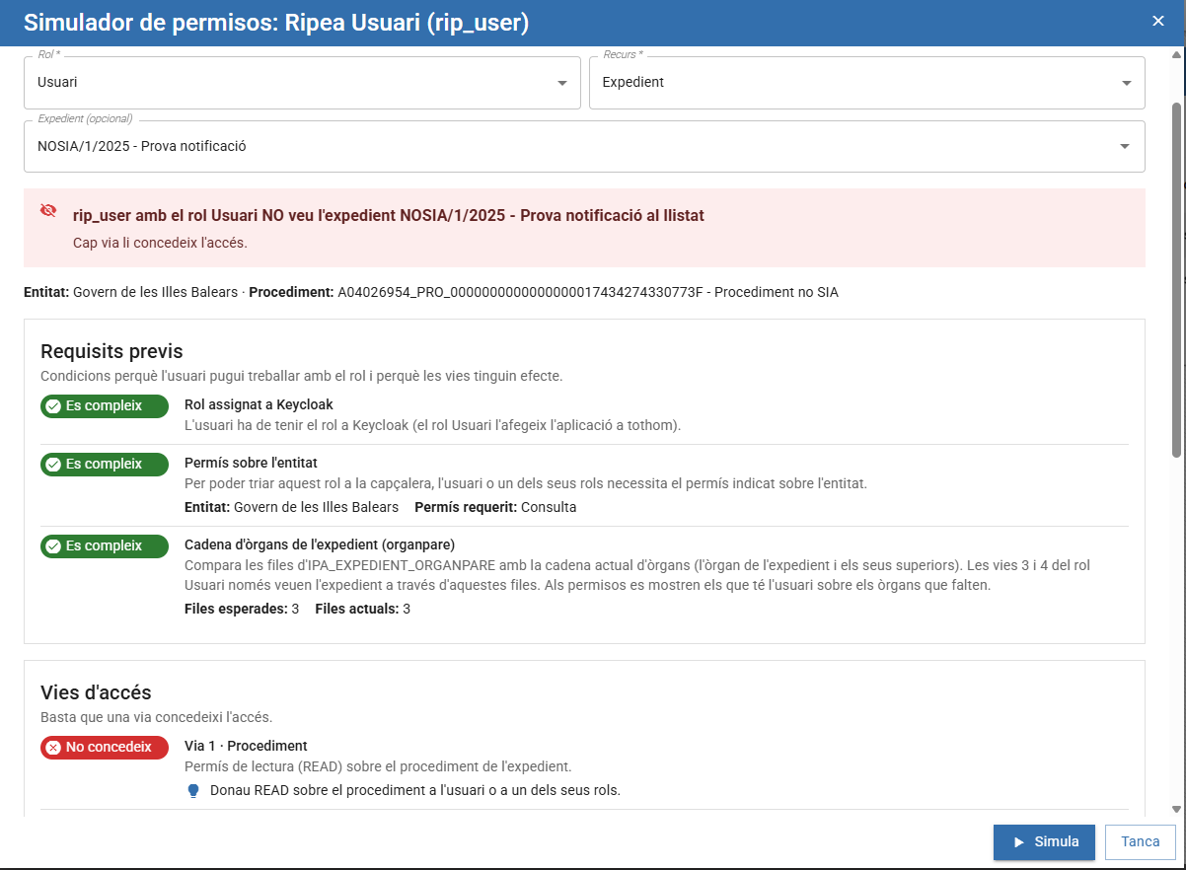

Referència de vies i restriccions
Aquestes taules resumeixen quan concedeix cada via i quan exclou cada restricció, segons el recurs i el rol.
Expedients
Comprovació | Rols | Condició
Administrador d'entitat | Administrador d'entitat i de lectura | Veu tots els expedients de l'entitat; no s'aplica cap via ni restricció
Via 1 · Procediment | Usuari, Administrador i Dissenyador d'òrgan | Consulta (READ) sobre el procediment de l'expedient
Via 2 · Òrgan de capçalera | Administrador i Dissenyador d'òrgan | L'òrgan de l'expedient és l'òrgan seleccionat a la capçalera o un dels seus descendents
Via 3 · Parella procediment-òrgan | Usuari | Consulta sobre la parella procediment-òrgan d'algun òrgan de la cadena de l'expedient
Via 4 · Procediments comuns per òrgan | Usuari | Si el procediment és comú: Procediments comuns (COMU) i Consulta, tots dos, sobre algun òrgan de la cadena de l'expedient
Via 5 · Grup | Usuari | Consulta sobre el grup de l'expedient, si el procediment no exigeix permís directe
Restricció A · Permís directe | Usuari, Administrador i Dissenyador d'òrgan | Si el procediment exigeix permís directe, cal Consulta sobre el procediment o sobre la parella procediment-òrgan; el permís sobre l'òrgan no basta
Restricció B · Òrgan de l'expedient | Administrador i Dissenyador d'òrgan | L'òrgan de l'expedient ha de ser l'òrgan seleccionat o un dels seus descendents
Restricció C · Grup | Usuari i Dissenyador d'òrgan | Si l'expedient té grup, cal Consulta sobre aquest grup

Anotacions

Comprovació | Rols | Condició
Administrador d'entitat | Administrador d'entitat | Veu totes les anotacions de l'entitat, també les que no tenen procediment
Rol sense llistat d'anotacions | Administrador lectura | El llistat d'anotacions no contempla aquest rol: no en veu cap
Òrgan destí del registre | Administrador d'òrgan | L'òrgan destí del registre és l'òrgan seleccionat a la capçalera o un dels seus descendents
Procediments de l'òrgan | Dissenyador d'òrgan | El procediment de l'anotació pertany a l'òrgan seleccionat o als seus descendents
Via 1 · Procediment | Usuari | Creació o Modificació (CREATE o WRITE) sobre el procediment
Via 2 · Òrgan | Usuari | Creació o Modificació sobre l'òrgan vigent del procediment o un dels seus superiors (procediments no comuns)
Via 3 · Parella procediment-òrgan | Usuari | Creació o Modificació sobre una parella procediment-òrgan (procediments comuns)
Via 4 · Procediments comuns | Usuari | Si el procediment és comú: COMU juntament amb Creació o Modificació, o bé ADM_COMU, sobre algun òrgan
Via 5 · Grup | Usuari | Consulta sobre algun grup del procediment (si no exigeix permís directe) i, si el procediment gestiona per grups, també sobre el grup de l'anotació
Restricció · Gestió per grups | Usuari i Dissenyador d'òrgan | Si el procediment gestiona per grups, cal Consulta sobre el grup de l'anotació

Cadena d'òrgans de l'expedient (organpare)
Cada expedient guarda la llista del seu òrgan gestor i de tots els òrgans superiors. Les vies 3 i 4 dels expedients només el poden mostrar a través d'aquesta llista: si hi falta un òrgan, els permisos sobre aquell òrgan no hi arriben.
Amb un expedient triat, el simulador compara la cadena desada amb la cadena actual de l'organigrama i ho indica als requisits previs:
• Es compleix: la cadena està completa (Files esperades i Files actuals coincideixen).
• Avís: la cadena està desfasada. Es detallen els òrgans que falten, els òrgans que sobren, els òrgans repetits i les files que apunten a un altre procediment.
En cas d'avís, el botó Regenera organpare torna a construir la cadena a partir de l'òrgan gestor actual de l'expedient i dels seus superiors. Demana confirmació i, en acabar, torna a simular automàticament.
Cal tenir en compte que:
• Pot canviar qui veu l'expedient: els usuaris amb permisos sobre els òrgans afegits el passaran a veure per les vies 3 i 4, i els que el veien per òrgans eliminats el deixaran de veure.
• No dona accés per si mateix: només corregeix les dades. Si l'usuari no té permisos sobre cap òrgan de la cadena, continuarà sense veure l'expedient.
• Després d'una reestructuració DIR3, la cadena actual pot diferir de la del dia de creació de l'expedient sense que sigui un error, sobretot en expedients tancats d'òrgans extingits.
La cadena també es reconstrueix automàticament quan es canvia l'òrgan gestor d'un expedient i en la sincronització amb DIR3 (fusions i substitucions d'òrgans, i canvis d'òrgan superior).

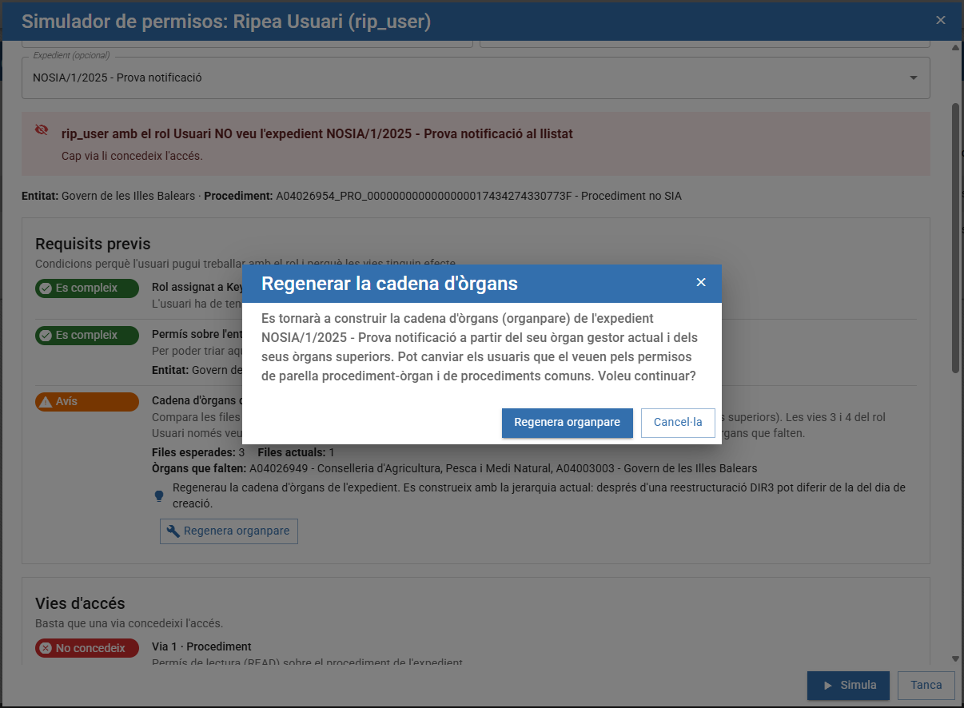
    - Monitoritzar
L’opció del menú ‘Monitoritzar’, té un submenú amb les opcions ‘Integracions’, ‘Excepcions’ i ‘Monitor de sistema’.

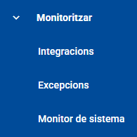

      - Integracions
L’opció d’integracions permet fer un seguiment de les diferents accions que se han realitzat en aquestes integracions de l’entitat. A la part superior de la finestra hi ha un menú de pestanyes, cada una representa una integració amb un sistema extern.
Navegant per cada una de les pipelles, veurem les comunicacions de RIPEA amb els sistema extern corresponent, sempre ordenades per data descendent (les mes recents primer).
A cada pipella podem consultar dades generals com poden ser:
- La data de la comunicació amb el sistema extern. (Data i hora)
- Una descripció de la acció realitzada.
- El tipus, pot ser enviament o recepció, segons el sentit de la comunicació.
- El endpoint utilitzat per la comunicació. Es pot configurar a les propietats, i pot estar definida per entitat. En cas de no existir endpoint definit, es mostraria la URL utilitzada en la comunicació.
- Entitat que ha realitzat la comunicació.
- Temps de resposta.
- Estat de finalització de la comunicació. Ok o error.
- Boto per consultar els detalls.

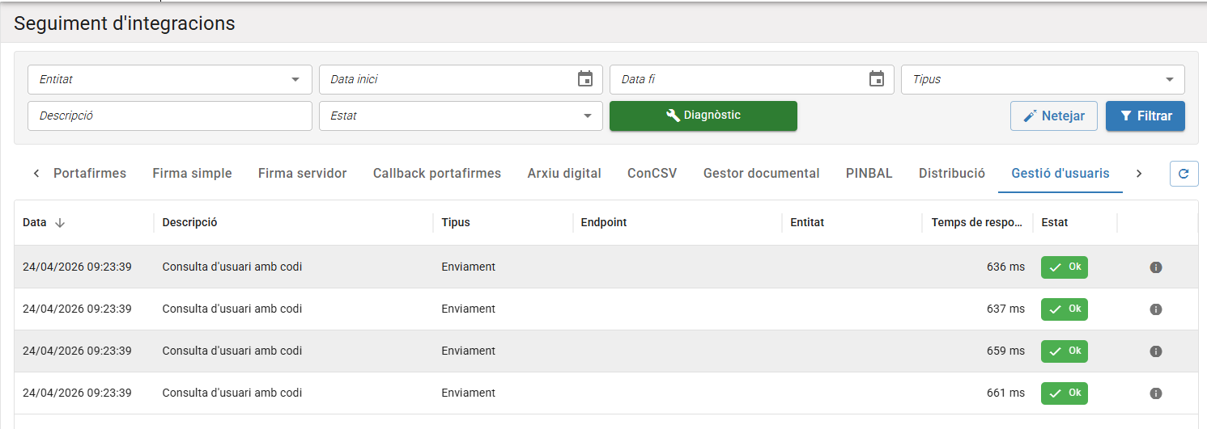

En el detall podem consultar dades específiques que no apareixen en el llistat. Algunes integracions poden mostrar més paràmetres que unes altres.
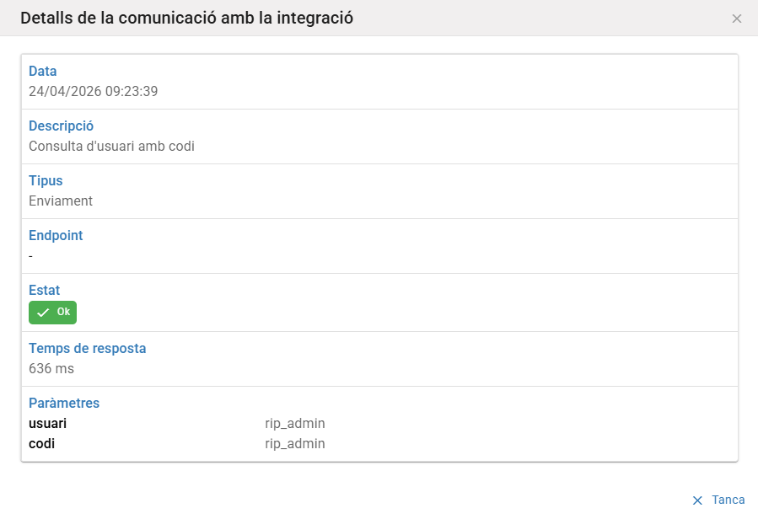

Les integracions contemplades actualment en el monitor de integracions són:
- Portafirmes (portafib)
- Firma Simple
- Firma en servidor
- Callback de portafirmes (portafib)
- Arxiu Digital (GDIB)
- Gestor documental
- PINBAL (Plataforma d'interoperabilitat de les Illes Balears)
- Gestió d’usuaris
- Conversió de documents
- Dades Externes (DIR3)
- Notificacions (Notib)
- ViaFirma
- Digitalització
- Validació de firma (@firma)
- ROLSAC

A part dels llistats de peticions realitzades de les diferents pipelles, per les diferents integracions. Des del cercador podrem accedir a una finestra modal de salut de les integracions:
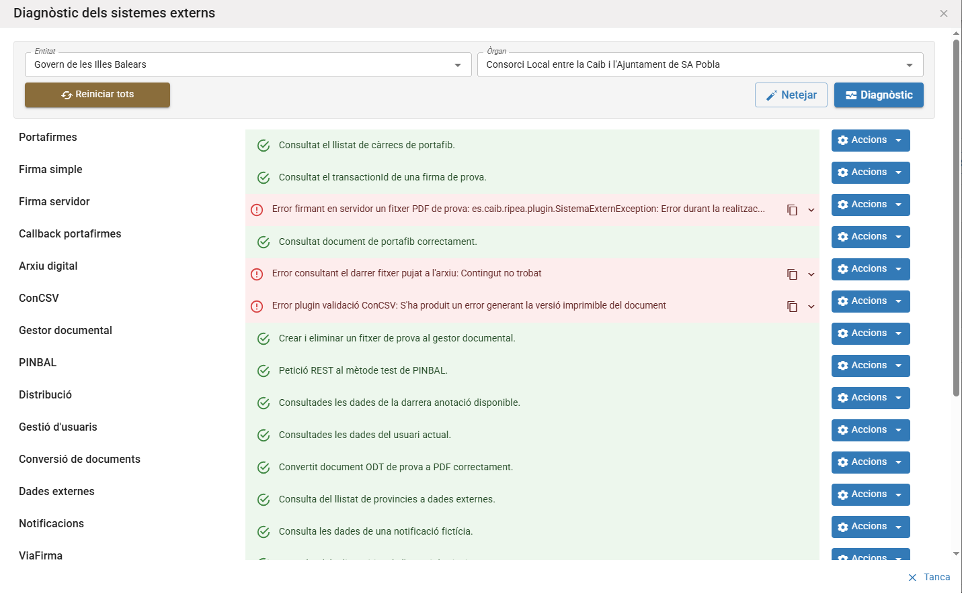

En aquest llistat, podrem veure l’estat de funcionament de cada una de les integracions (si estan caigudes o en funcionament en el mateix moment). Per això, es realitza la petició més bàsica possible de cada una de elles. Aquesta petició, no queda enregistrada als llistats del monitor.

Amb el filtre de la part superior, es pot simular com funcionarien les integracions a un usuari amb entitat i òrgan determinats.

      - Reiniciar plugins
Des del botó de accions de la finestra anterior, es pot repetir el diagnòstic per una integració concreta, així com reiniciar el plugin:
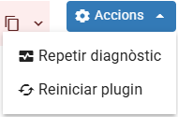
Cada plugin funciona amb una sèrie de propietats (URL, usuari, password i altres configuracions) que es guarden en memòria un cop s'ha utilitzat el plugin per primera vegada.

Per tant, si veim que canviar una propietat de un plugin no té efecte, s'ha de reiniciar el plugin, això significa recarregar les propietats relacionades a la pròxima crida al plugin.

Si la propietat canviada es podia editar des del manteniment de propietats, basta reiniciar el plugin. Mentre que si la propietat s'ha modificat al fitxer de configuració de Jboss, les passes son: primer recarregar propietats de Jboss, després reiniciar el plugin.

      - Excepcions
Aquesta opció mostra les excepcions si n’ha hagut qualsevol.
Mostra la següent informació:
- Data: data a la qual a passat l’excepció.
- Tipus: el tipus d’excepció que passat.
- Objecte id: identificador de l’objecte.
- Objecte tipus: tipus d’objecte del qual es tracta.
- Missatge: el missatge que informa de l’excepció que s’ha produït.

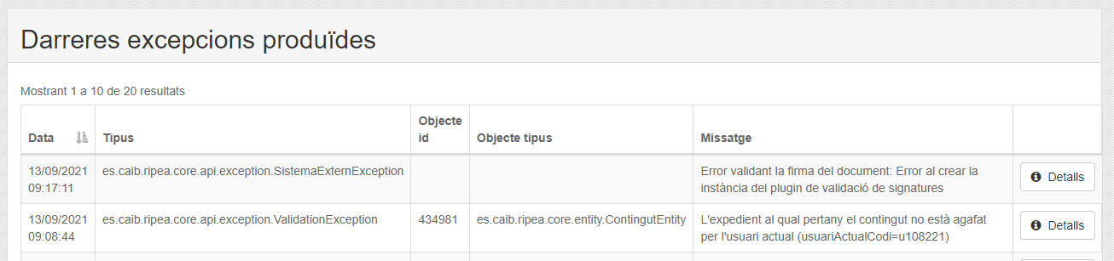

Amb el botó de ‘Detalls’ apareix un document amb tota la informació relativa a l’excepció que s’ha produït, la data, el tipus i el missatge a més de l’excepció concreta que s’ha produït.

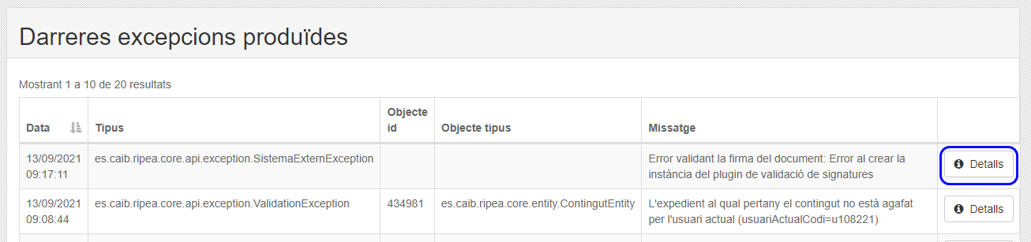

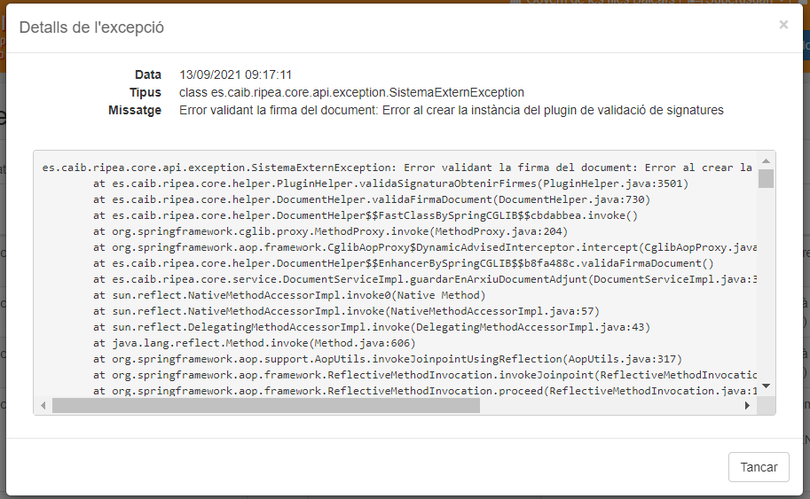
      - Monitor del sistema
El monitor del sistema permet al usuari super-admin consultar variables del SO així com del servidor i de l'execució de l'aplicació.

Pipella de sistema: Informació de SO i servidor d'aplicacions. (es pot refrescar la informació amb el botó superior dret de la taula).

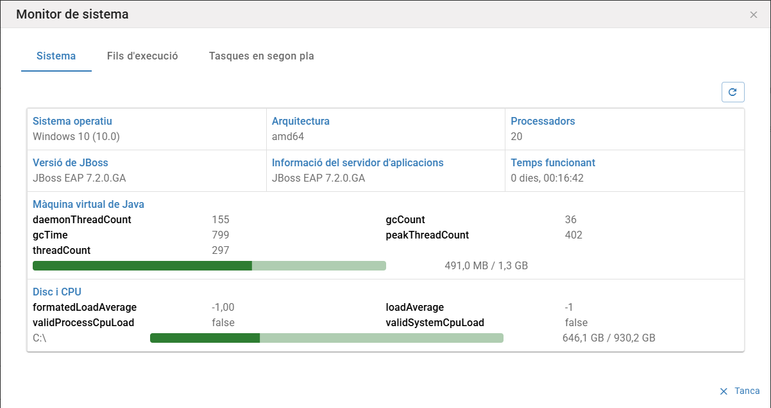
Pipella de fils d'execució: Informació sobre fils d'execució, consum de CPU i estat. (es pot filtrar i refrescar la informació amb el botó superior dret de la taula).

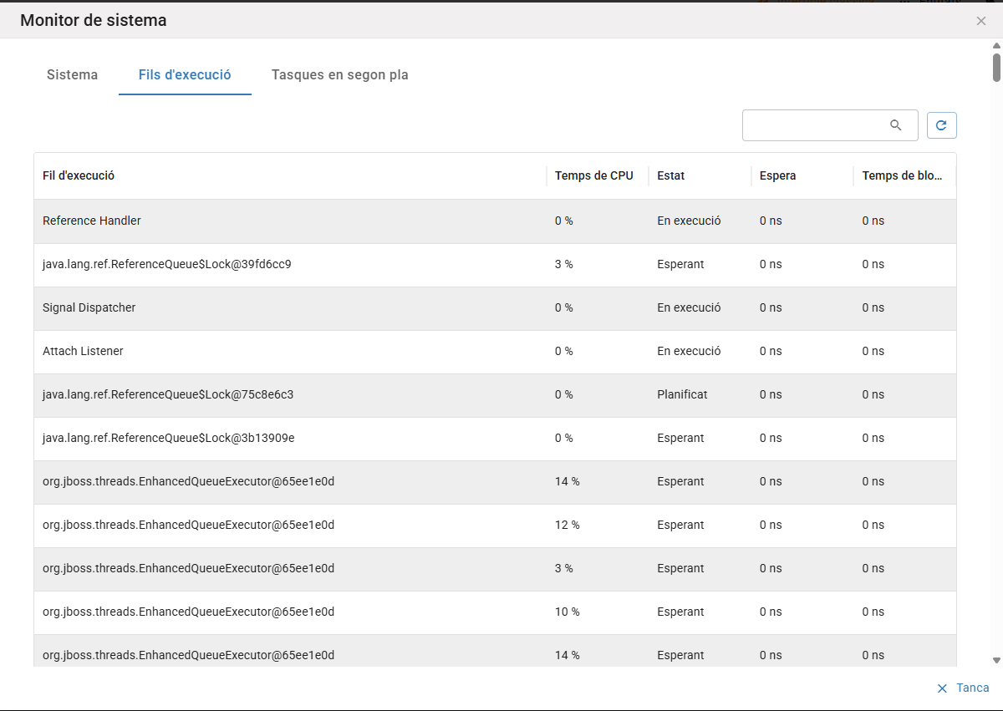
Pipella de tasques en segon pla: Permet consultar les tasques en segon pla que s'executen periòdicament a l'aplicació per realitzar diferents tasques automatitzades. Es permet refrescar la informació del llistat, filtrar i reiniciar tasques en segon pla (massivament o individualment).

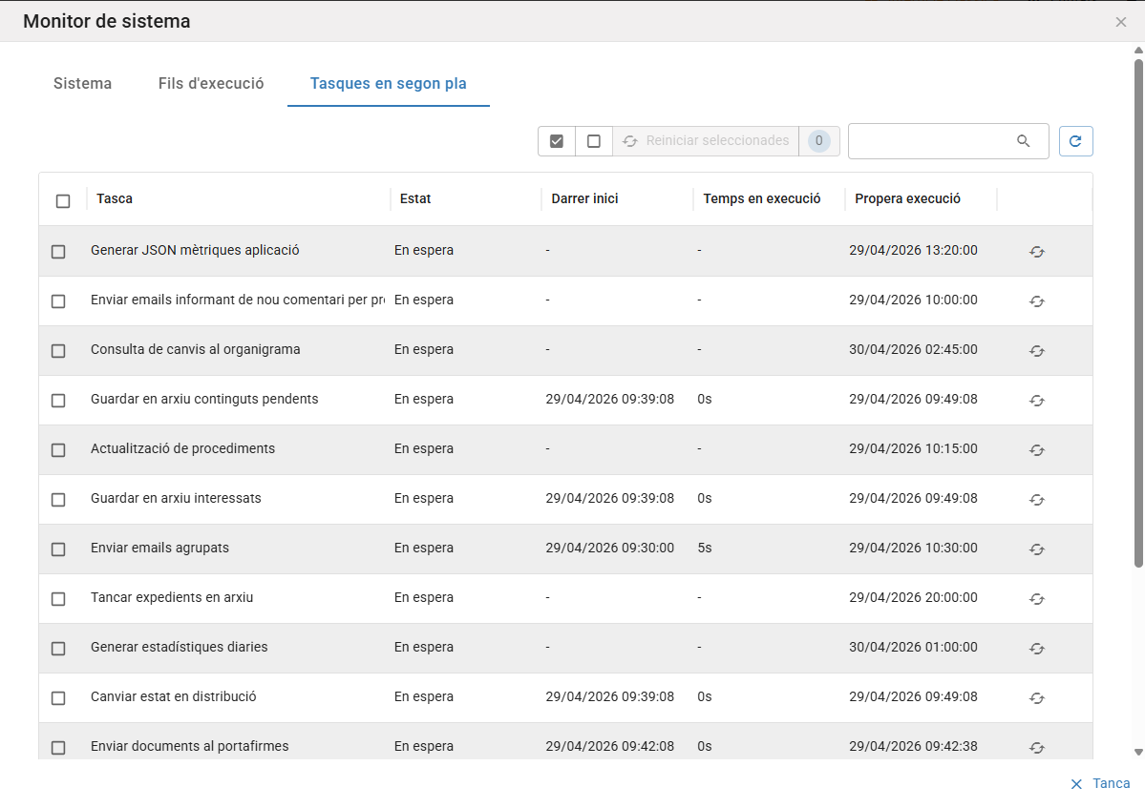
    - Configuració
L’altra opció del menú ‘Configuració’, té un submenú amb l’opció ‘Propietats configurables’ i ‘Serveis PINBAL’.
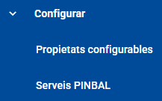

      - Gestionar les propietats configurables
Amb aquest submenú s’accedeix a la següent pàgina, que conté el llistat dels diferents grups en què s'han classificat les propietats.

Fent clic sobre el nom de cada grup es visualitzen les propietats del mateix i els seus valors, els quals es poden editar.

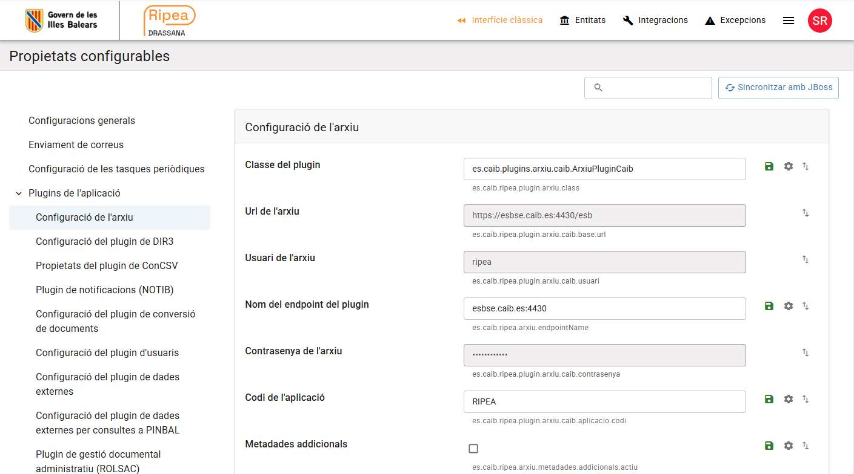

Les propietats també es poden reordenar, per organitzar-les de la manera mes convenient per l'usuari que les administra.

Després de modificar el valor de la propietat i fer clic en el botó verd, es mostra una alerta informant del resultat de la modificació.

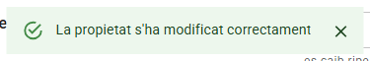
Propietats no editables: Les propietats no editables, són les que es configuren en el fitxer de propietats del servidor, normalment es tracta de dades sensibles com URLs, usuaris i passwords.
Si es vol editar una d'aquestes propietats, s'ha de modificar el fitxer i posteriorment prémer el botó de “Sincronitzar amb Jboss” i finalment reiniciar el plugin afectat si es que la propietat pertany a un plugin. D'aquesta manera no faria falta reiniciar el servidor interrompent les accions dels usuaris.

Propietats configurables per entitat o òrgan gestor: Hi ha propietats que son configurables per entitat i òrgan gestor (botó de engranatge). Si es defineix un valor de una propietat per entitat u òrgan gestor (l’òrgan gestor és opcional), la entitat seleccionada utilitzara aquest valor, mentre que la resta de entitats utilitzaran el valor “base”.

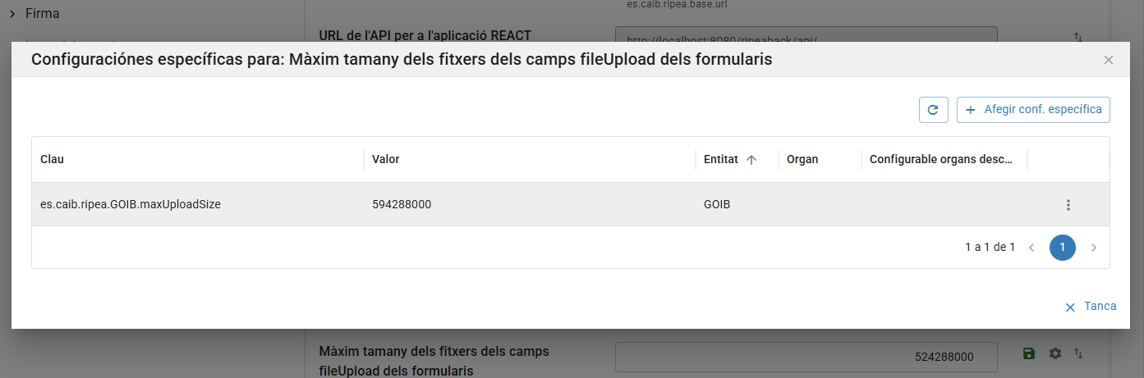
Exemple de propietat “es.caib.ripea.maxUploadSize” configurada específicament per la entitat GOIB.

Important: Les configuracions que fan referència a processos planificats que s'executen en segon pla no s'actualitzen de forma automàtica al editar-les, sinó a partir de la següent execució de les mateixes. Si es necessita un canvi de forma immediata, s'ha de reiniciar o bé el plugin, o bé el procés en segon pla.

      - Serveis PINBAL
Manteniment per gestionar els serveis PINBAL implementats a RIPEA, i que es poden utilitzar per adjuntar documents a expedients a partir d’elles. En tal cas s’adjuntarà el justificant de la petició al expedient.
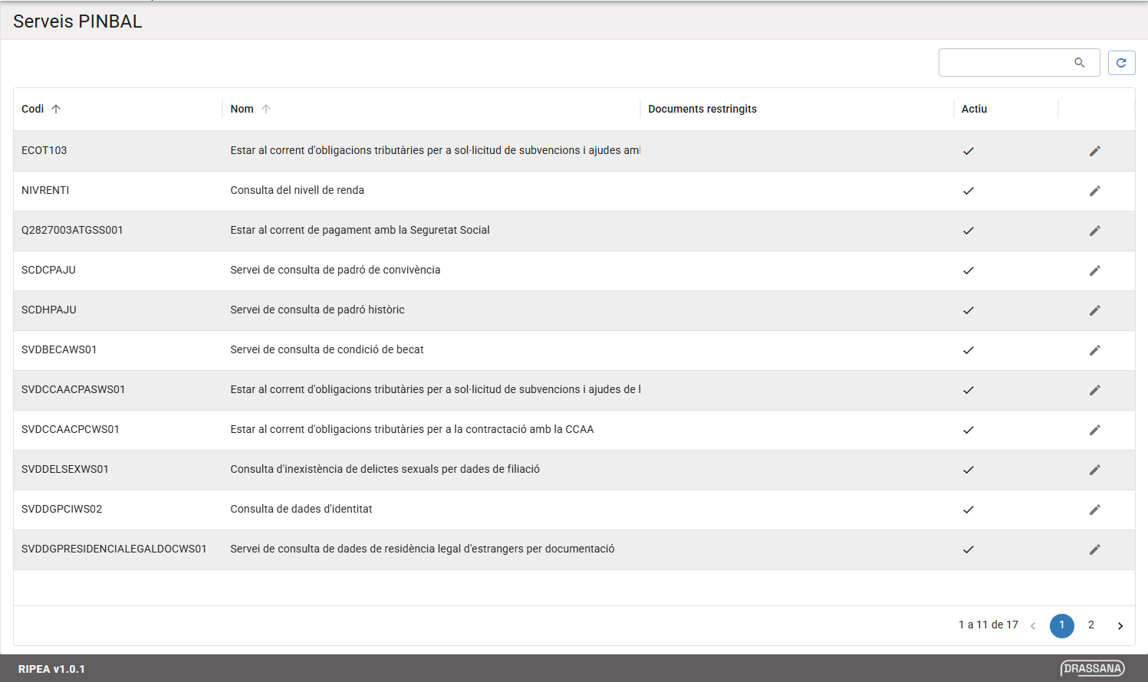
Les peticions PINBAL es poden configurar en quant a tipus de documents restringits (per exemple, algunes poden no estar disponibles per NIE, o per passaport), així com desactivar-se temporalment per raons de manteniment o altres.
En cas de desactivar un servei PINBAL, els documents dels procediments associats a aquest servei, no es podran utilitzar fins que es torni a activar.
    - Avisos
Un usuari superadministrador podrà configurar avisos, que apareixeran a la part superior de l’aplicació per tots els usuaris.
Els avisos estaran vigents des d'una data inicial fins a un data final, moment en el qual deixaran d’aparèixer.
Els avisos poden ser de tipus Error (vermell), advertència (Taronja) o informació (Blau).
Els avisos es poden activar, desactivar o eliminar de forma massiva des del botó de opcions a la part superior del llistat.
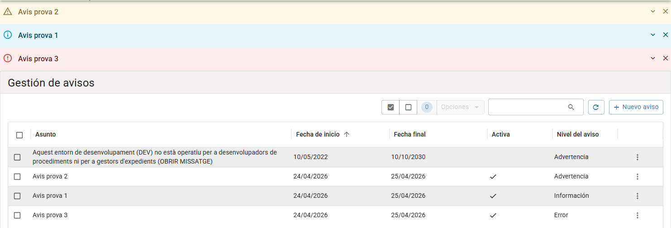Figura 1: Pantalla de llistat d’avisos. Amb un avis actiu de cada tipus mostrant-se a la part superior.
  - Administrador d’entitat
Un administrador d’entitat podrà gestionar la configuració relacionada amb una entitat. Més específicament, podrà realitzar les següents tasques:
- Gestionar els expedients de l’entitat.
- Gestionar les anotacions pendents de l’entitat.
- Configurar els procediments, tipus de documents, tipus documentals, dominis, grups, òrgans gestors i permisos de l’entitat.
- Consultar els continguts, dades estadístiques, documents enviats a Portafib, notificacions enviades a Notib, assignació de tasques i expedients pendents de distribució.
- Realitzar accions massives com: firma de documents, canvi d’estat d’expedients, tancament d’expedients, custodiar documents pendents i consultar el llistat de accions massives realitzades en la seva entitat.
Des del menú de la capçalera tindrà un accés ràpid a ‘Expedients’, ‘Anotacions’ i ‘Procediments i serveis’

Des del menú lateral podrà accedir a les opcions ‘Configurar’, ‘Consultar’ i ‘Acció massiva’.

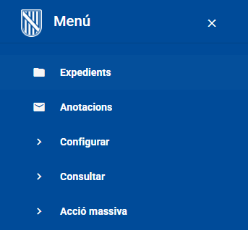

    - Expedients
És una funcionalitat compartida amb els rols d’usuari i administrador d’òrgan. La peculiaritat d’aquesta funcionalitat des del rol d’administrador d’entitat és que es poden gestionar tots els expedients de l’entitat actual.

Quan feim clic en aquesta opció al menú, es visualitza la finestra del cercador d’expedients. En aquesta finestra l’usuari podrà cercar expedients fent ús del cercador.

Per poder cercar un expedients, haurà d’omplir els següents camps:
- Número: número de l’expedient a cercar.
- Títol: per cercar títols filtrats per la paraula clau o títol.
- Estat: desplegable que ens dona l’opció de cercar per tancats u oberts.
- Interessat: nom de l’usuari que vol fer la recerca.
- Òrgan gestor: òrgan gestor de l’expedient.
- Procediment: procediment de l’expedient.
- Data creació inicial: data de creació.
- Data creació final: per crear un rang de temps per fer la recerca.
- Domini: Domini
- Valor domini: Valor del domini.
- Agafat per: qui ha estat la darrera persona en modificar l’expedient.
- Expedients agafats: qui ha estat la darrera persona en modificar l’expedient.
- Firma pendent: te documents amb firma pendent.
- Netejar: aquest botó esborra tots els camps omplits.
- Filtrar: filtra tots els documents amb la informació inserida per l’usuari.

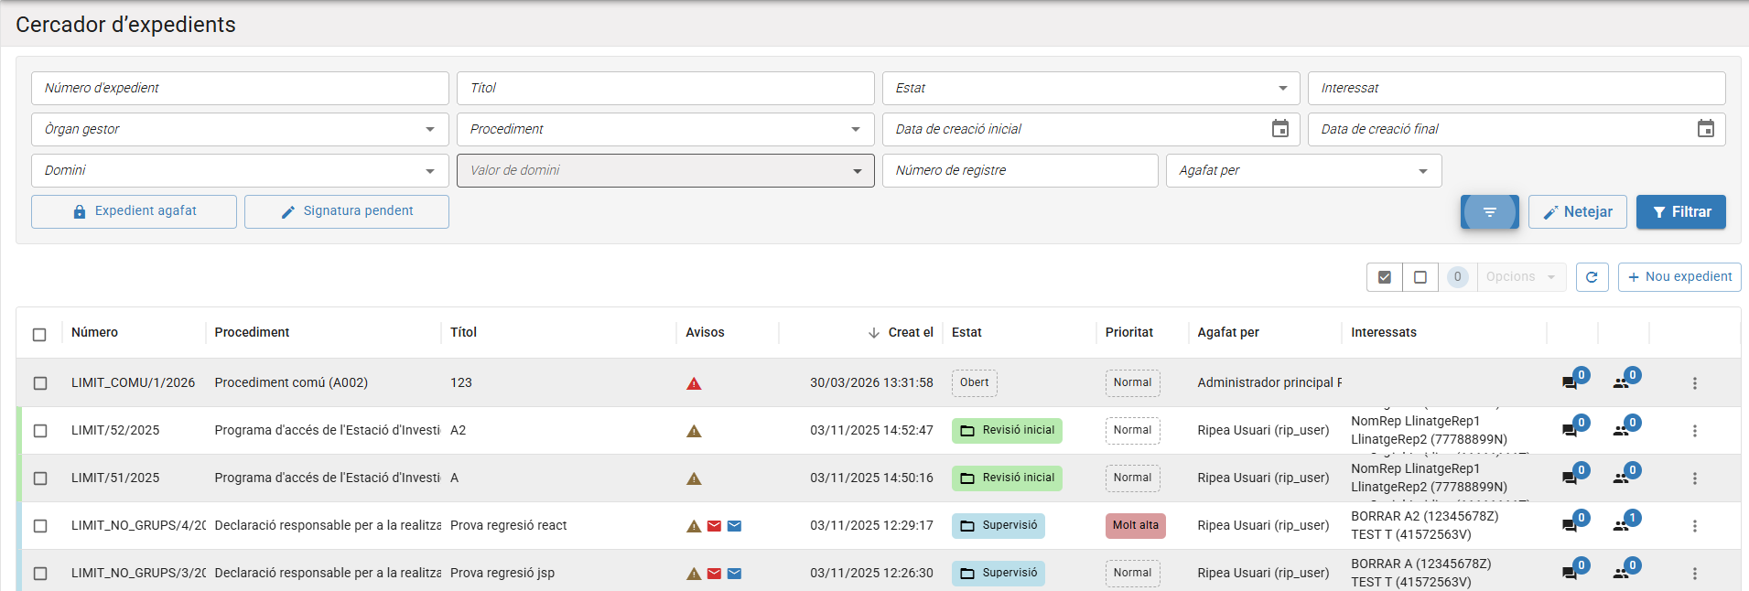

A la mateixa finestra ens sortirà el resultat de la recerca, en aquest resultat ens indica:
- Número: identificador de l’expedient.
- Procediment: procediment de l’expedient.
- Títol: títol de l’expedient.
- Avisos: Avisos d’errors.
- Creat el: data de la creació de l’expedient.
- Estat: estat en el qual es troba l’expedient.
- Prioritat: prioritat de l’expedient.
- Agafat per: nom i codi de l’usuari que té agafat l'expedient.
- Interessats: nom i codi dels usuaris interessats en l'expedient.

Si el resultat de la recerca no correspon amb el que l’usuari cercava, pot netejar el resultat obtingut clicant sobre la casella que es veu a la imatge.

L’usuari te l’opció d’exportar des del desplegable tots aquells expedients que surtin al resultat, aquesta opció està desactivada si no hi ha cap resultat.

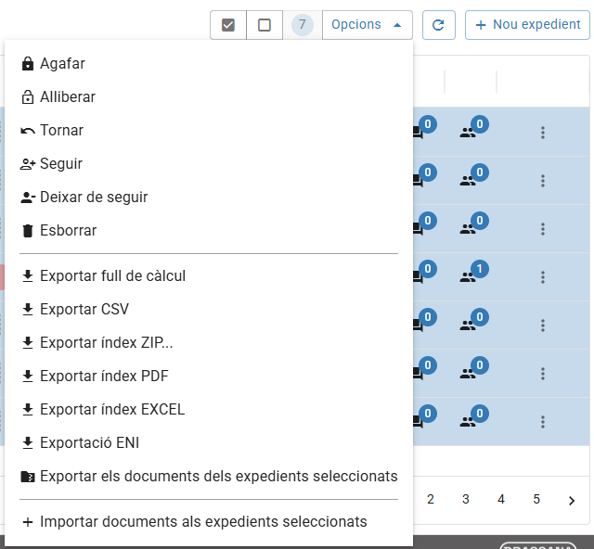

      - Nou expedient.
També es pot crear un nou expedient amb el botó de ‘Nou expedient’

S’obrirà un formulari amb els següents camps per omplir.
- Procediment: seleccionar un procediment de la llista del camp desplegable.
- Títol: títol del nou expedient.
- Òrgan gestor: òrgan gestor al què està associat l'expedient
- Seqüència: camp numèric amb la seqüència de l’expedient a dins l’any, emplenat amb un valor per defecte.
- Any: data de la creació.
- Prioritat: prioritat de l’expedient.
- Posar-se com a seguidor: al crear l’expedient afegira l’usuari actual als seus seguidors.

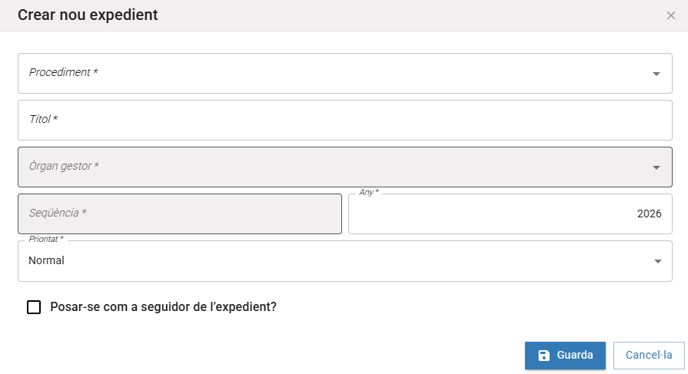

Amb aquest camp dels registres ens indica si hi ha qualsevol comentari d’amunt l’expedient.

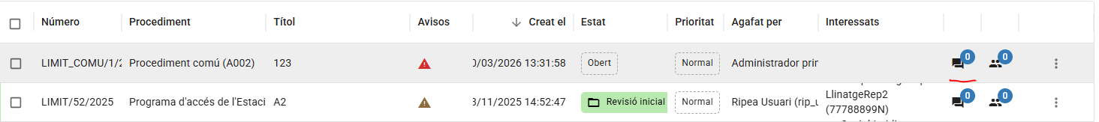

      - Accions.
Amb el botó d’accions , l’usuari pot gestionar, alliberar/agafar o esborrar els seus expedients.

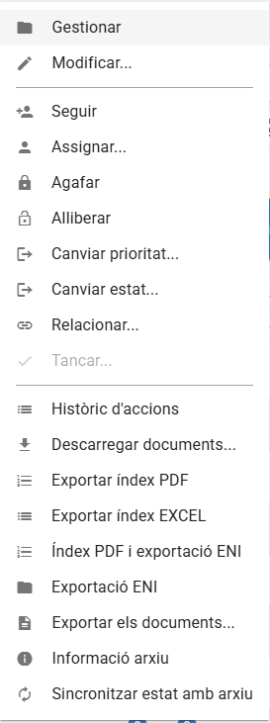

      - Gestionar
Apareix aquesta finestra amb les següents opcions i informació dels expedients.

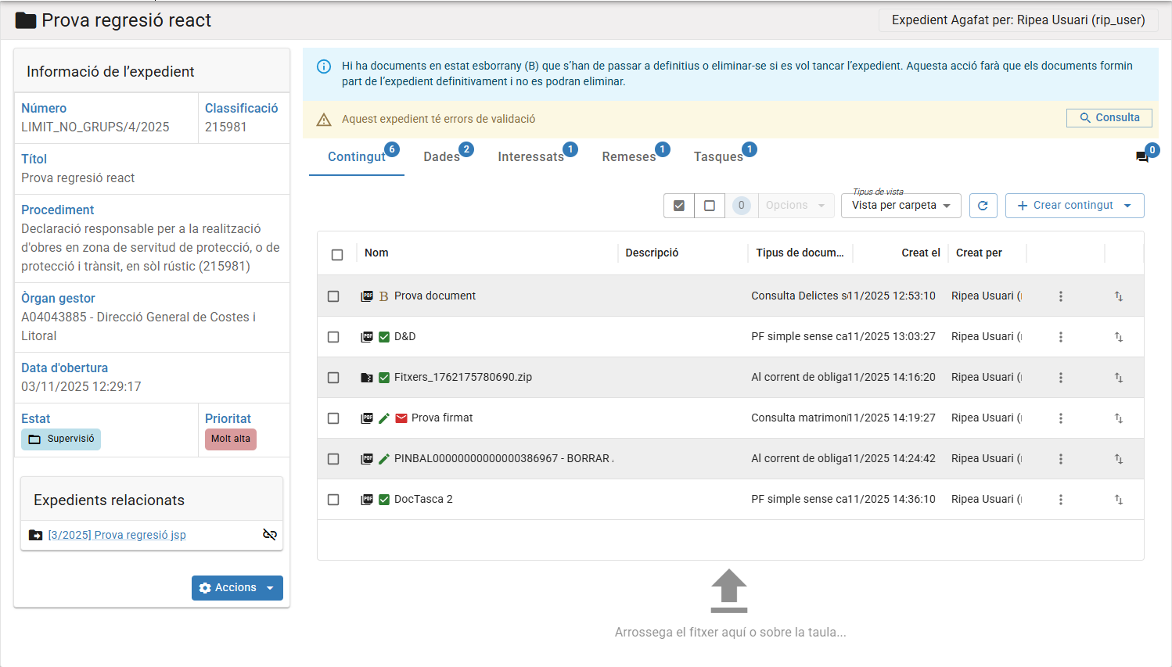

L’usuari podrà alliberar l’expedient en cas d’haver finalitzat de fer feina amb ell, això ho podrà fet pitjant sobre camp que hi ha a part superior dreta de la finestra (o agafar-lo si és d'un altre usuari com es veia en la captura anterior).

A la part esquerra de la finestra, hi ha un requadre amb la informació de l’expedient i un botó amb un menú desplegable amb les mateixes accion que a la taula d’expedients

        - Contingut
Al cos de la finestra, es a dir al centre, hi trobem la següent informació de l’expedient: el contingut, els interessats, els enviaments i les tasques, així com la possibilitat d’afegir un comentari.

Afegir comentari.

L’usuari podrà visualitzar els comentaris en cas de hi haver i també podrà crear un i enviar-lo.

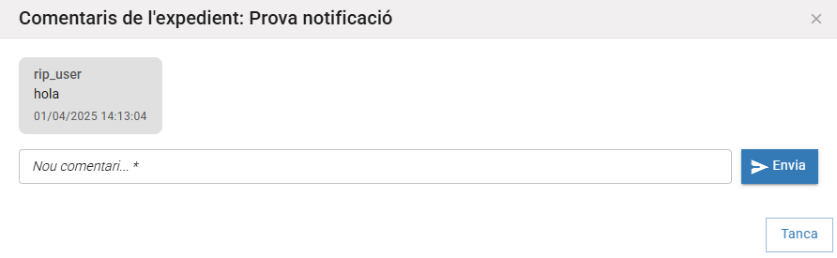

          - Contingut. Crear contingut
A la pestanya de ‘Contingut’ per una banda es podrà crear un nou contingut amb el botó ‘Crear contingut’, es desplegaran dos opcions, per una banda ‘Document’ i per l’altra ‘Importar documents’.

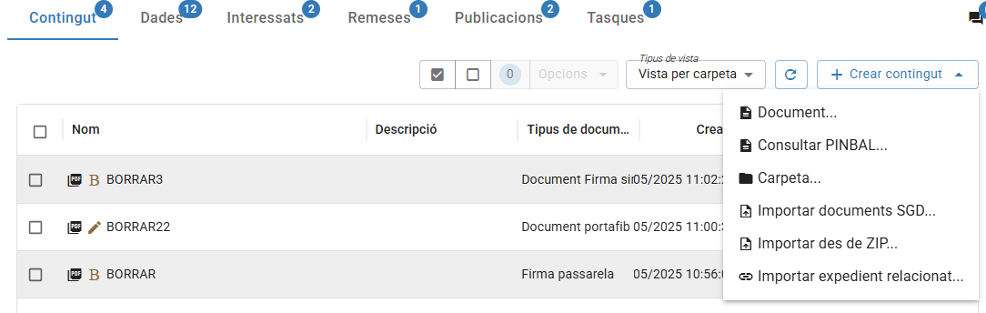

L’opció ‘Document’, obrirà un formulari a on l’usuari inserirà tots els camps per crear el nou contingut.
- Tipus de document: tipus de document que es crearà.
- Nom: nom del document.
- Descripció: text descriptiu del document.
- Data: data de creació.
- Estat d’elaboració: seleccionar del desplegable l’opció més adequada (Cap. Original, Copia…).
- Adjuntar fitxer: s’ha d’indicar la ruta a on està el fitxer que es vol adjuntar. / O Escaneig: per iniciar escaneig.
- Document amb firma: si es selecciona aquest camps, també se haurà en cas de ser ‘Separada’ indicar a on es troba el fitxer amb la firma per adjuntar.

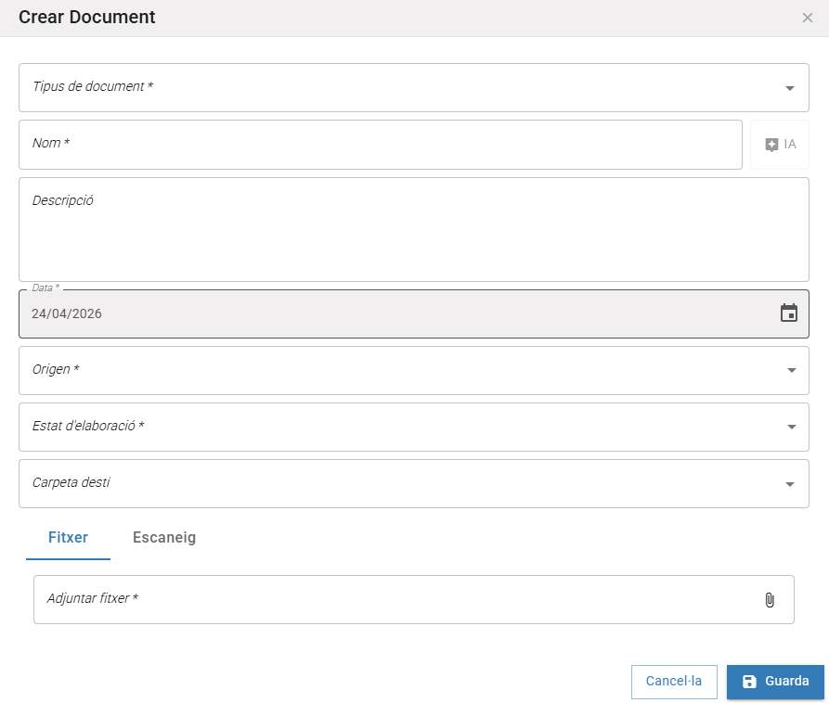

En l'opció de crear carpeta s'ha d'indicar el nom de la mateixa.

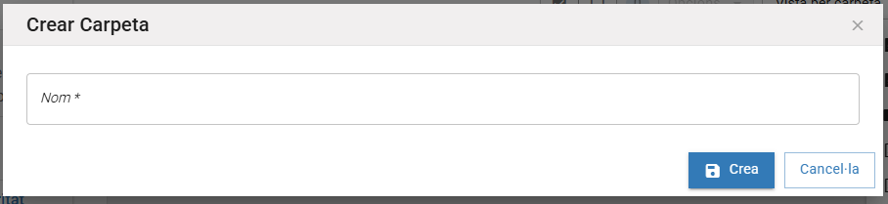
A l’opció d’importar documents s’haurà de inserir el número de registre del document que es vol importar.

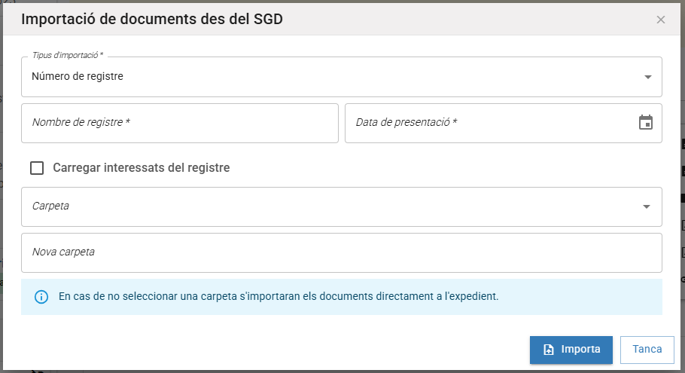
També hi haurà informació del contingut, el nom, la descripció, el tipus de contingut, la data de la creació així com qui el va crear i un botó d’accions per cada contingut.

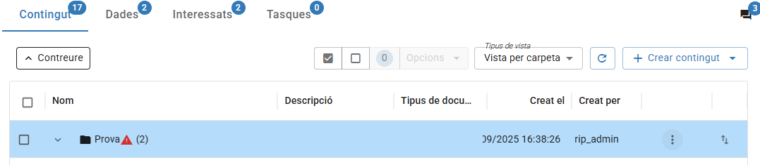

Les accions que es poden fer sobre el contingut son:
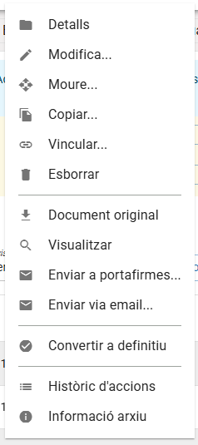 | 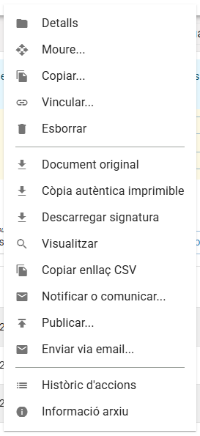

          - Contingut. Accions. Detalls.
Per una banda hi ha informació com el nom d’arxiu, el tipus de contingut, la data de creació, l’estat, l’origen i el tipus de document, així con la versió.

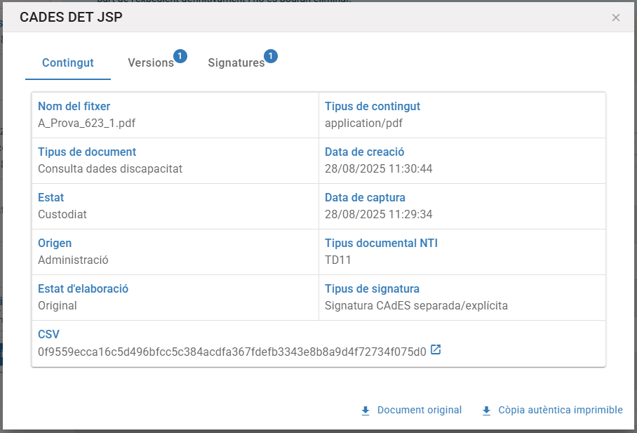

Per l’altra banda tota la informació detallada que es visualitza al pitjar sobre l’acció de informació arxiu.

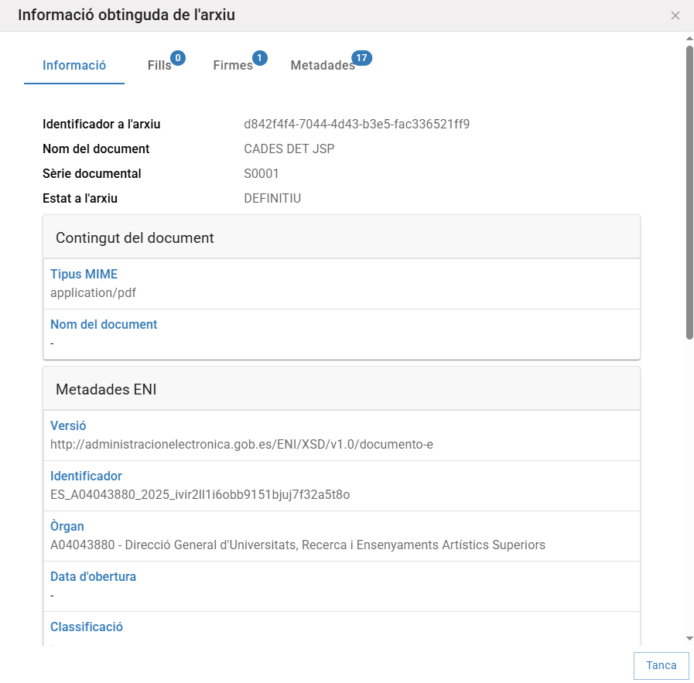

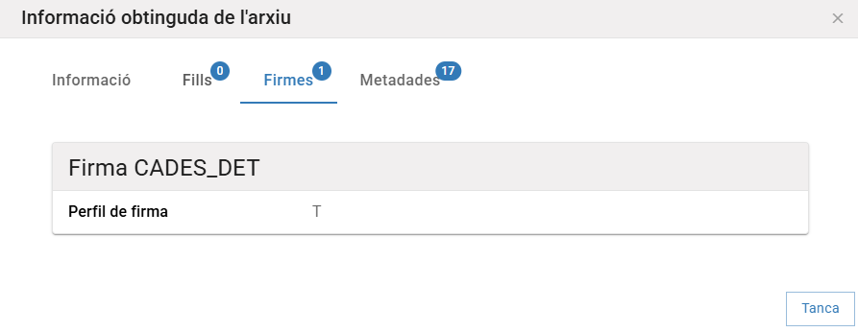

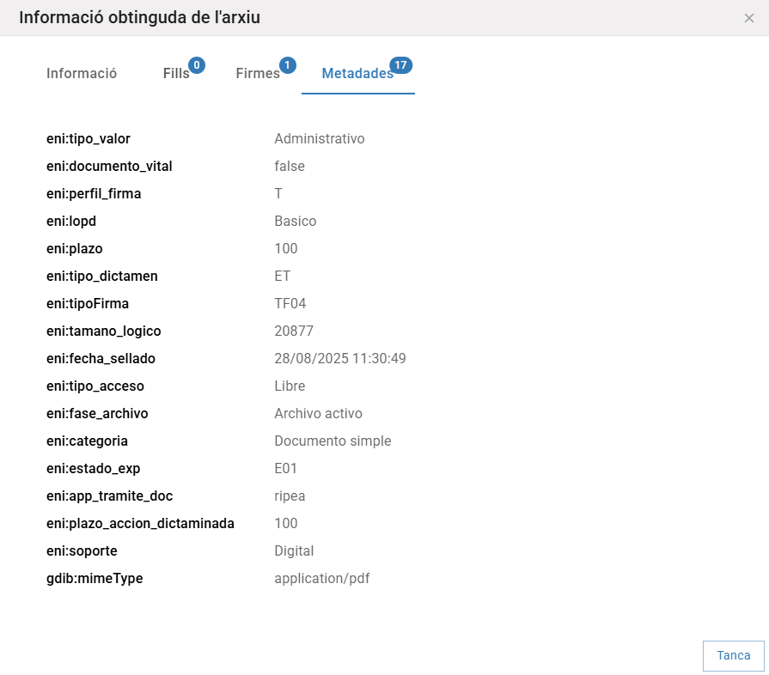

          - Contingut. Accions. Moure.
Es podrà moure el contingut a un altre expedient.

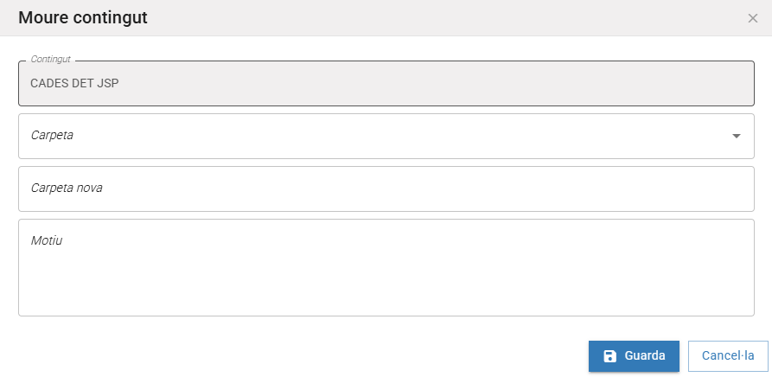

          - Contingut. Accions. Modificar.
Es podrà modificar el tipus de document que es tracta, el nom del document, la descripció, la data de creació, el seu estat, canviar un arxiu adjuntat per un altre o esborrar-lo i indicar si el document du la firma adjunta o a un fitxer separat el qual s’haurà d’indicar a la ruta que es troba.

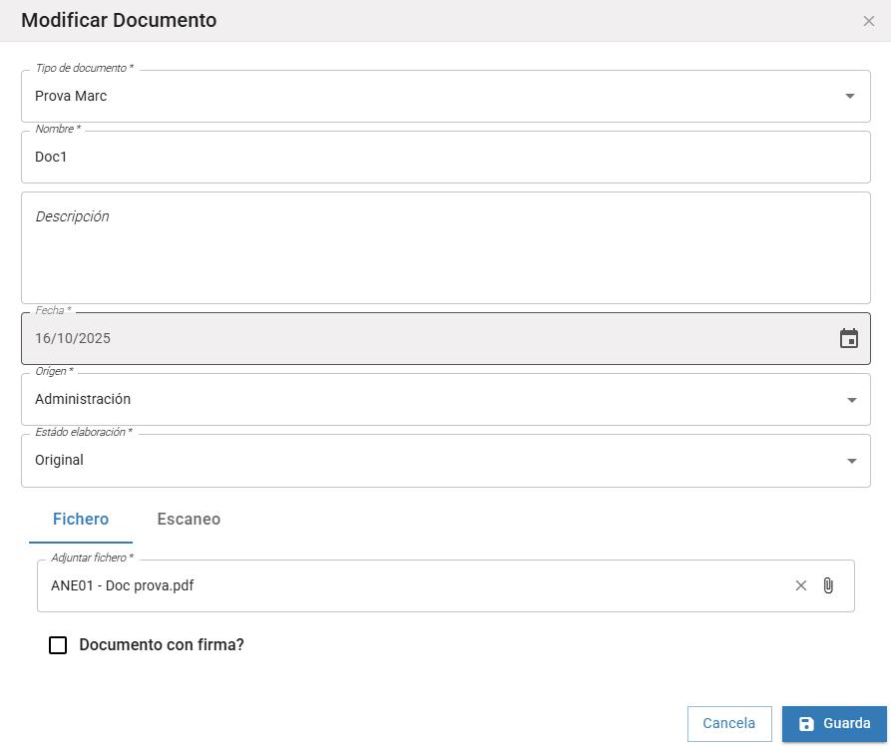

          - Contingut. Accions. Esborrar.
Esborrar. El document s’esborrarà del contingut, abans, mitjançant un finestra emergent, ens demanarà la confirmació de l’acció.



          - Contingut. Accions. Versió imprimible.
Descarrega el document en format pdf.

          - Contingut. Accions. Descarregar.
Aquesta opció descarrega el document seleccionat.

          - Contingut. Accions. Publicar.
Opció per publicar el document.

S’hauran d’emplenar els següents camps:
- Tipus: triar el tipus de les opcions del desplegable.
- Estat: triar l’estat de les opcions del desplegable.
- Assumpte: assumpte del document.
- Data de publicació: data de publicació del document.
- Data d’enviament: data del enviament del document per publicar.
- Observacions: afegir les possibles observacions que hi hagi d’amunt el document

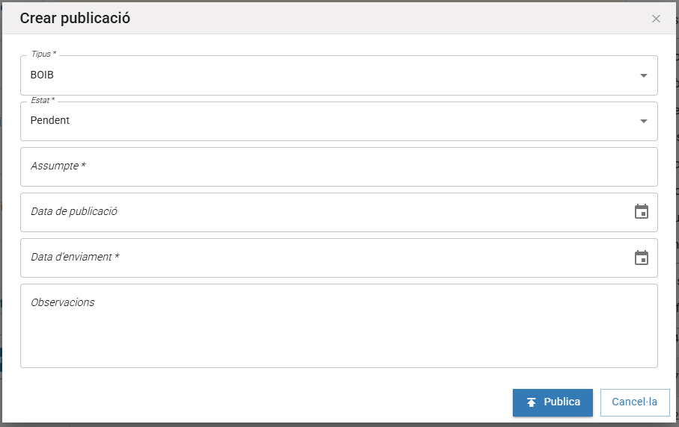

          - Contingut. Accions. Firmar des el navegador.
S’haurà d’omplir el motiu i pitjar d’amunt ‘Iniciar procés de firma’

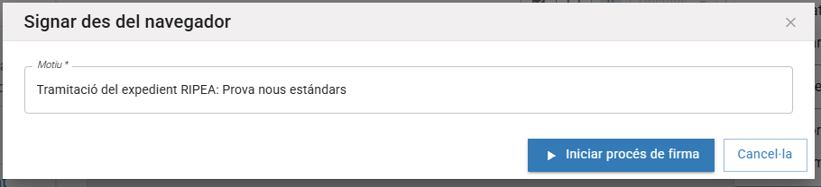

Escollir l'opció que desitjada.

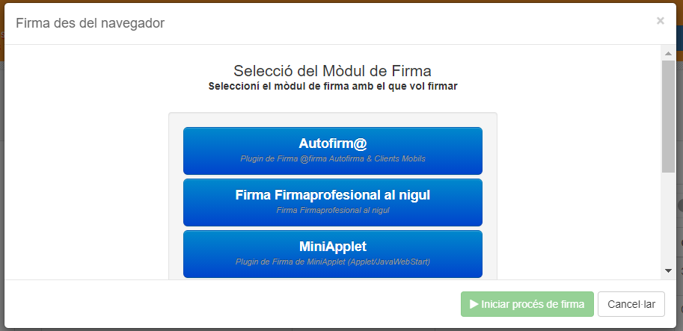

          - Contingut. Accions. Històric d’accions.
Mostra totes les accions, moviments o canvis que ha hagut al document del contingut.

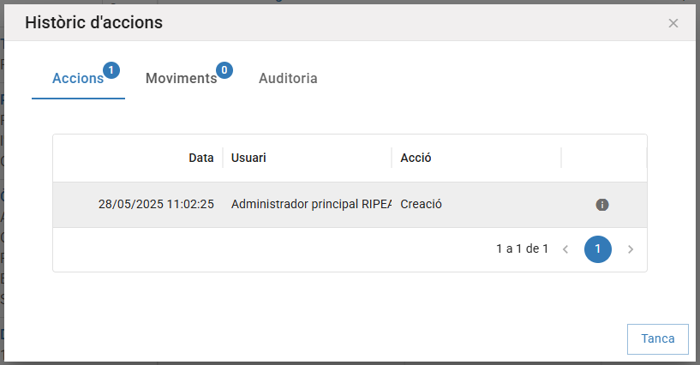

          - Contingut. Accions. Exportació ENI.
El document es exportat en el format establert a l’ENI.

          - Contingut. Accions. Informació arxiu.
Obté la informació de arxiu.

          - Contingut. Accions. Visualitzar.
Previsualització del document, amb nom i detalls dels signants (en cas d’estar firmat el document).

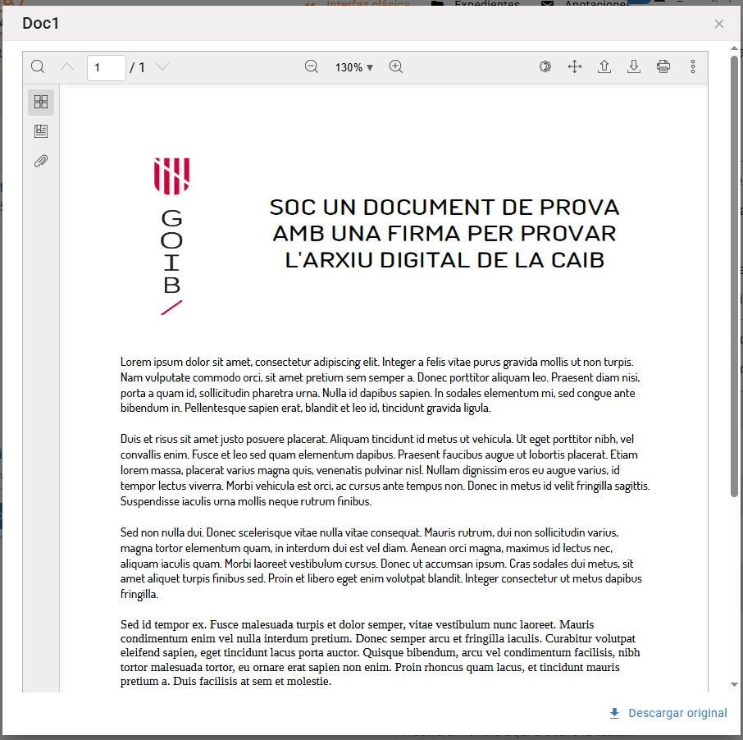

          - Contingut. Accions. Notificar.
Per crear notificació en NOTIB.

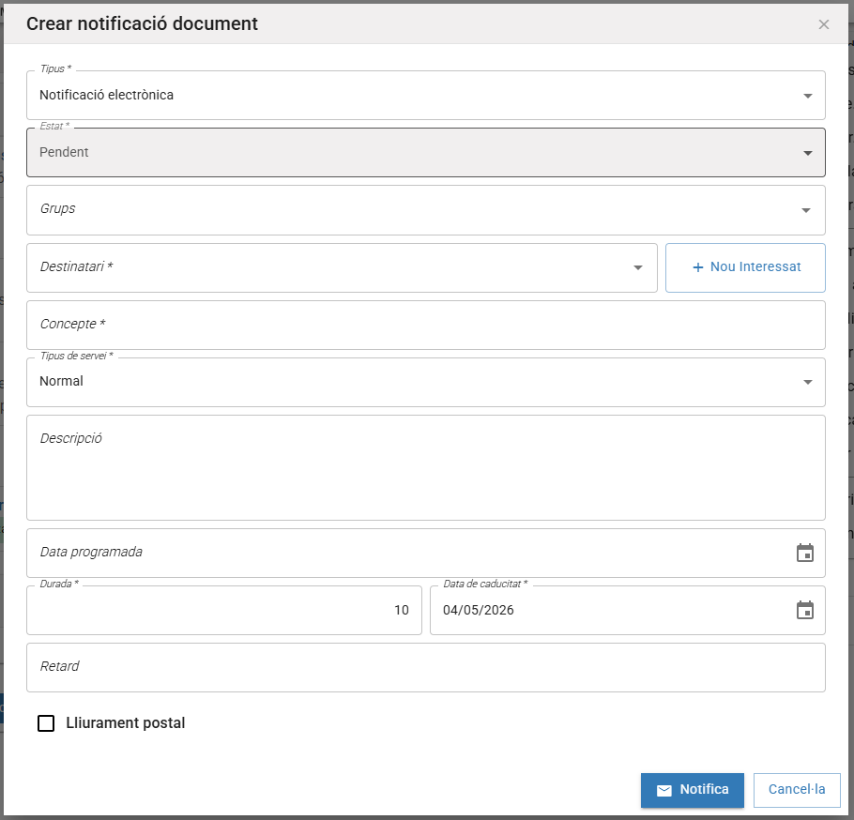

        - Dades
A la pestanya ‘Dades’ s’adjunten valor a les metadades definides al procediment
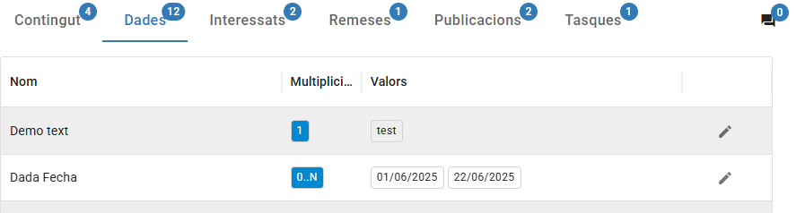
Al accedir a una metadada se li podran afegir un o més valors depenent de com estigui configurada
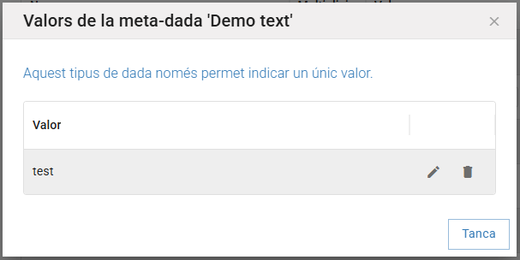
        - Interessats
A la pestanya ‘Interessats’ , informació del tipus de interessat en el contingut, el document en concret, l’identificador de l’interessat i el representant en cas de tenir-lo. També trobem un botó per afegir un nou interessat, així com un botó d’accions que es poden fer d’amunt el document del contingut.

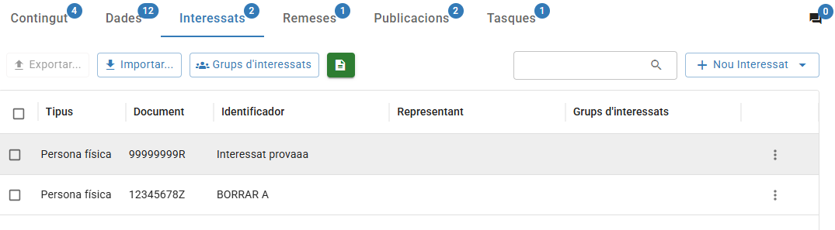
Per afegir un nou interessat s’haurà d’omplir els camps:
- Tipus d’interessat: persona física, jurídica o administració.
- Tipus de document: tipus de document d’identificació de l’interessat.
- Número de document: el número del document identificatiu.
- Nom: nom de l’interessat.
- Llinatge1 i llinatge2: llinatges de l’interessat.
- País, Província, Municipi, Codi postal, Tipus d’adreça postal, Tipus de via, Adreça, Apartat de correus, Número de casa, Punt quilomètric, Portal, Escala, Planta, Porta, Bloc, Qualificador, Població: d’on viu l’interessat.
- Correu electrònic, Telèfon: per comunicar-se amb l’interessat.
- Observacions: per afegir si hi ha res a destacar de l’interessat.
- Idioma preferent: castellà o català.
- Direcció Electrònica Habilitada (DEH), Obligatori: indicar en cas de esser afirmatiu.
- Incapacitat: en cas de ser afirmatiu.

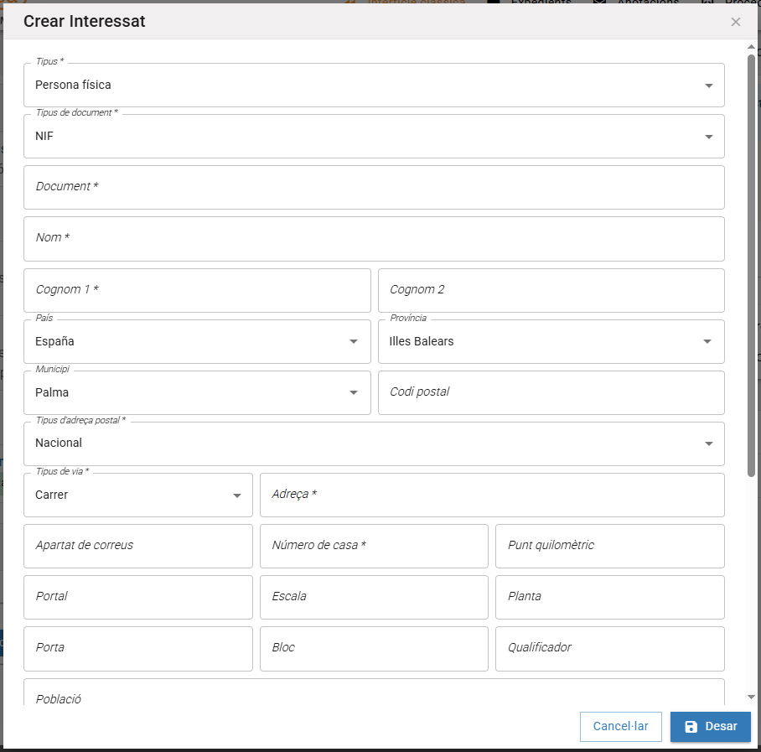

Amb el botó d’accions es podrà modificar o esborrar les dades de l’interessat. A més es pot afegir un representant per a l'interessat.

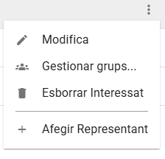

Per modificar surt un document amb les dades de l’interessat i una vegada modificats els camps necessaris es guarda. Per esborrar només i haurem de confirmar la acció a la finestra emergent que surt.

        - Remeses
A la pestanya de ‘Remeses’, podem veure les notificacions de documents realitzades.

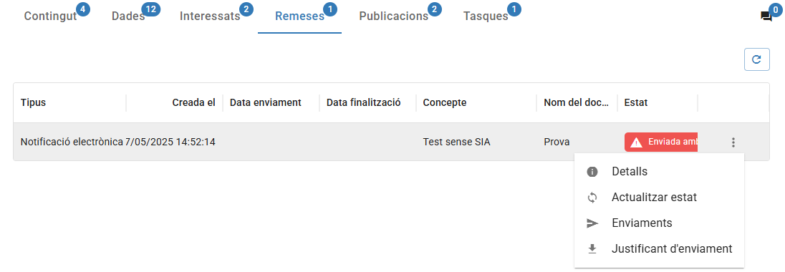

En la pantalla de detalls podem veure informació sobre l’enviament a més de descarregar el justificant.

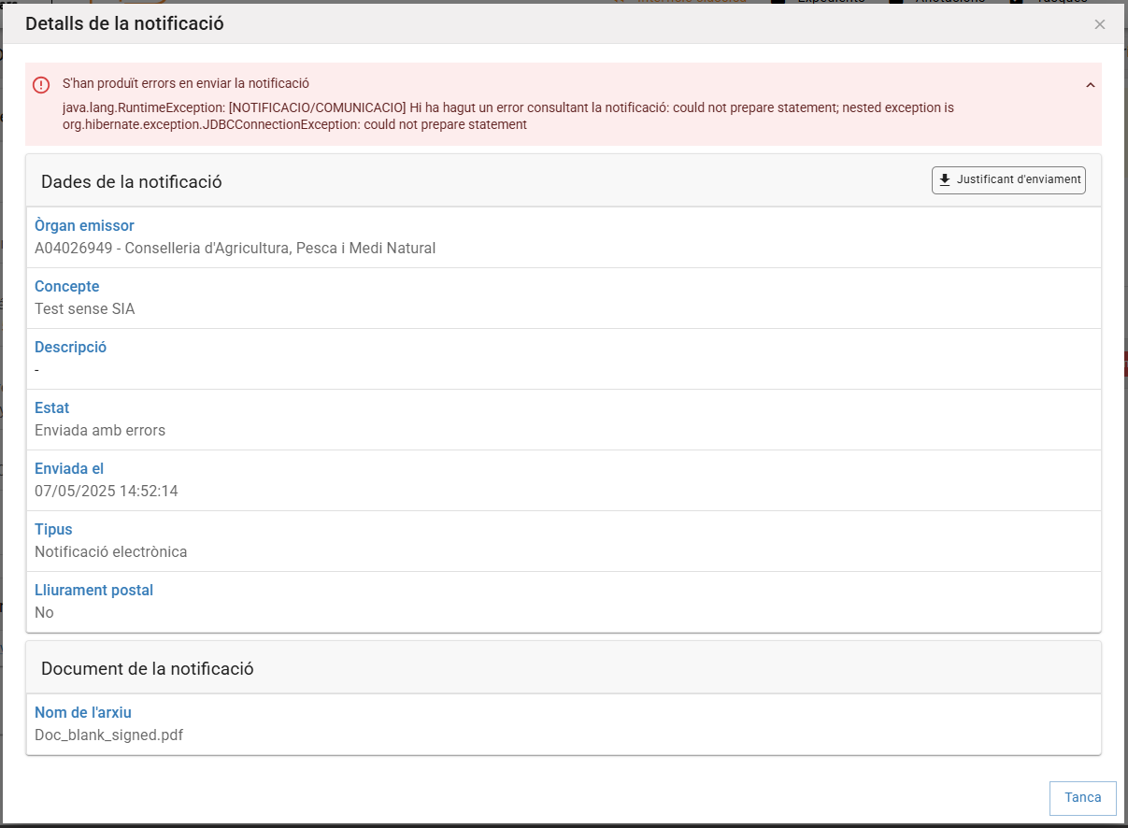

        - Publicacions
A la pestanya de ‘Publicacions’, podem veure les publicacions de documents realitzades.

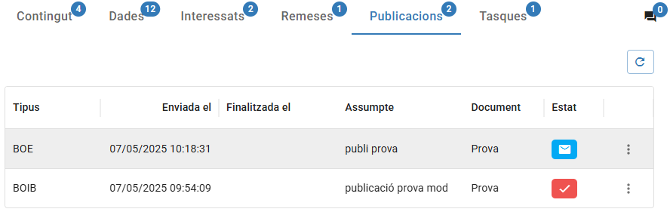
          - Detall
Tindrem l'opció d’obrir una modal amb l'informació detallada de la publicació.

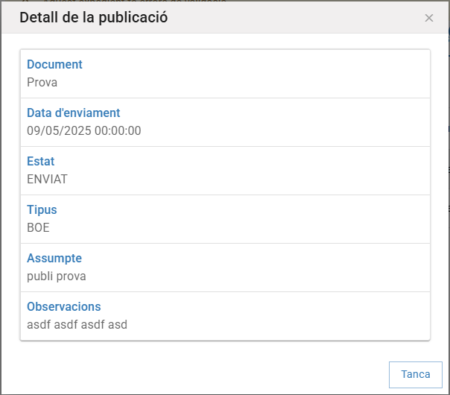
          - Accions
A part d’obrir el detall també es podrà modificar i esborrar la publicació.
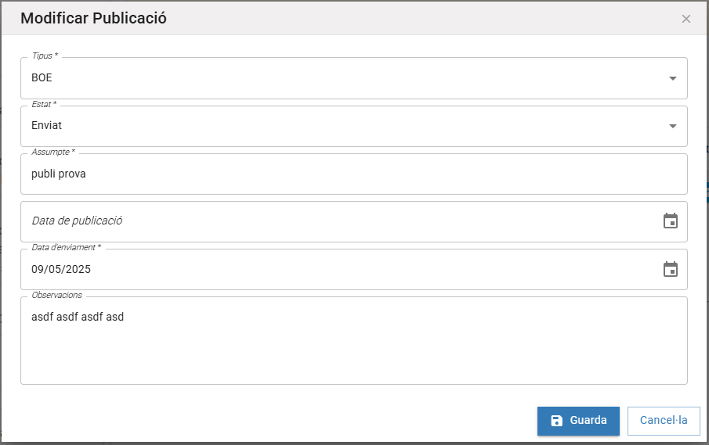
        - Tasques
A la pestanya de ‘Tasques’, en cas d’haver qualsevol tasca, es mostrarà el tipus de tasca, el comentari, la data de creació, el responsable i l’estat, així com un botó (‘Detalls’) que dona més informació sobre la tasca.

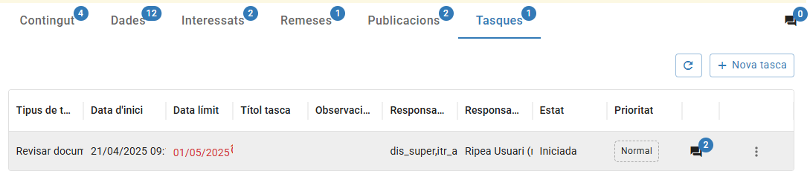

Per crear la nova tasca s’hauran d’omplir els camps de:
- Tipus de tasca: de quin tipus es la nova tasca.
- Descripció: descripció de la tasca.
- Responsable: qui es el responsable de la nova tasca.
- Durada / Data limit: Data límit de la tasca.
- Títol: títol de la tasca.
- Observació: comentari sobre la tasca.
- Prioritat: nivell de prioritat de la tasca.

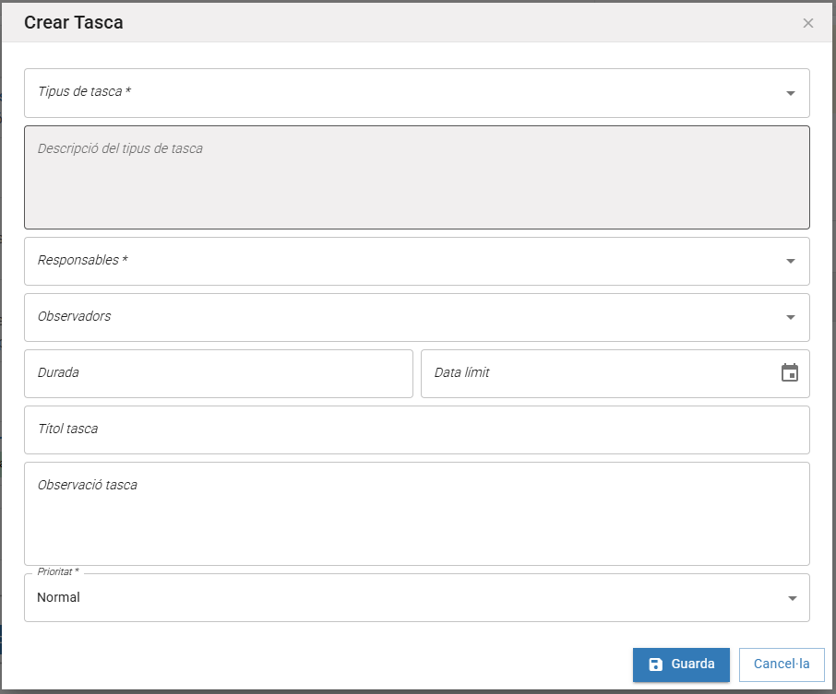

      - Modificar
L’usuari podrà modificar les dades de l’expedient i després guardar.

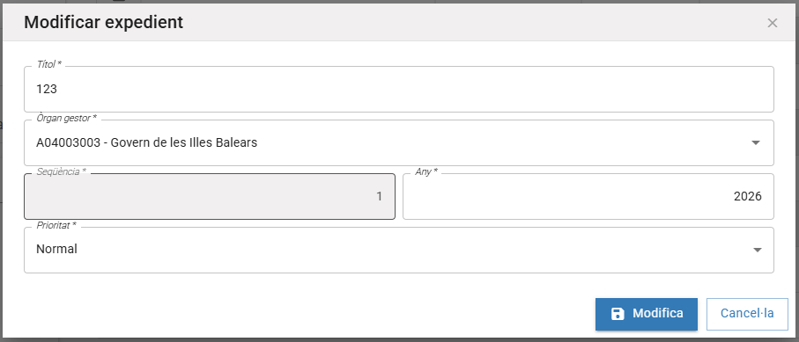

      - Assignar
L’usuari podrà assignar l’expedient a un altre usuari.

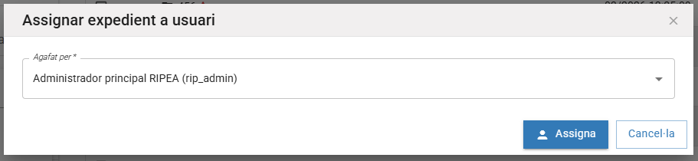

      - Alliberar / Agafar
Aquesta opció allibera l’expedient seleccionat i mostra un missatge indicant que l’operació s’ha realitzat correctament.

Si no tenim agafat l'expedient, ens sortirà l'opció de agafar en lloc d'alliberar.

      - Canviar estat
L’usuari pot canviar l’estat de l’expedient. Els estats possibles dependran del procediment de l’expedient.
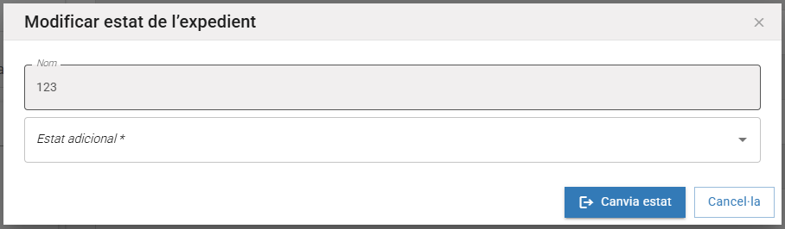
      - Relacionar
En primer lloc farem una recerca dels expedients que es podran filtrar segons el procediment d’expedient, el òrgan gestor, el títol o bé l’estat. Amb el resultat, l’usuari podrà relacionar els expedients. En cas de que ja hi hagui expedients relacionats sortiran ja seleccionats.

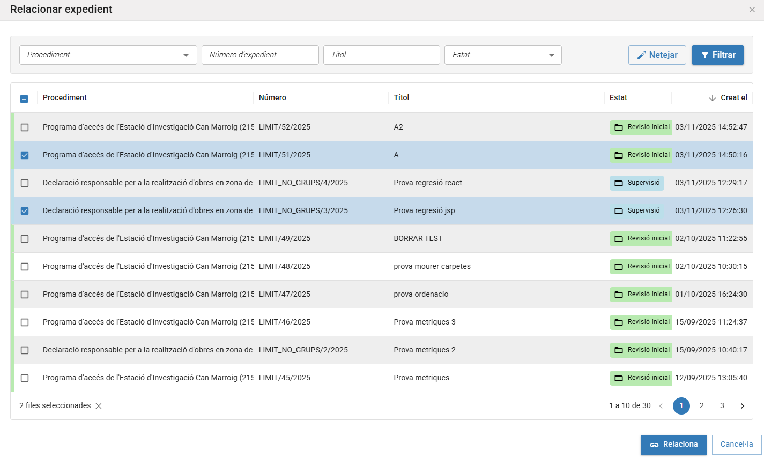

      - Seguir / Deixar de seguir
Aquesta opció ens permet seguir o deixar de seguir un expedient. Una vegada processat es mostra un missatge indicant que l’operació s’ha realitzat correctament.

      - Tancar
Es tanca l’expedient. Per dur a terme aquesta acció s’han de complir els requisits definits al procediment.

      - Esborrar
Aquesta opció esborra l’expedient seleccionat, abans demana la confirmació de l’operació mitjançant una finestra emergent.


Una vegada esborrat l’expedient es mostra un missatge indicant que l’operació s’ha realitzat correctament.
      - Històric d’accions
Mostra totes les accions, moviments o canvis que ha patit l’expedient, a més de la seva informació d’auditoria (dates i responsables de creació i modificació).
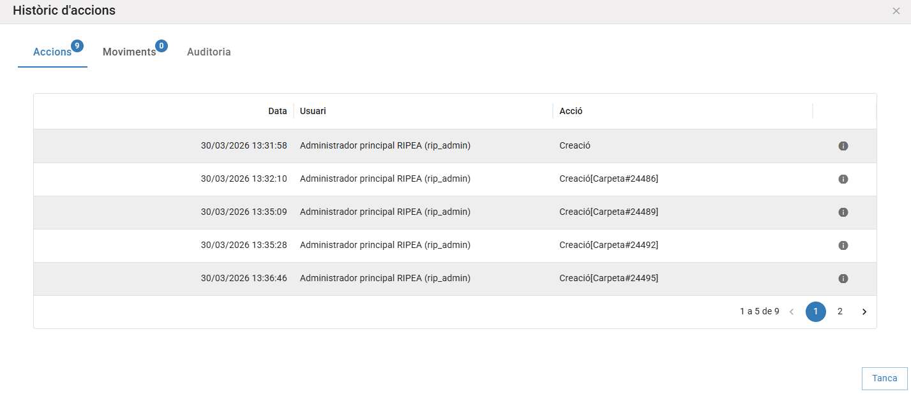

      - Obtenir índex PDF
Descarrega el índex en format PDF.

      - Obtenir índex i exportar (ENI) (Esquema Nacional d’Interoperabilitat)
El document es exportat en el format establert a l’ENI.

      - Informació arxiu
Mostra tota la informació de l’arxiu.
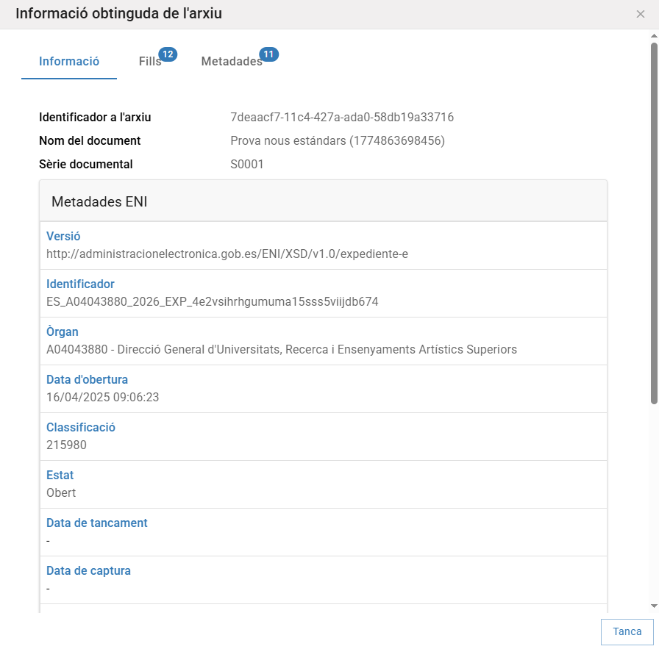
    - Anotacions pendents
És una funcionalitat compartida amb els rols d’usuari i administrador d’òrgan. La peculiaritat d’aquesta funcionalitat des del rol d’administrador d’entitat és que podem gestionar totes les anotacions pendents de l’entitat actual.

Aquesta opció del menú obre una finestra a on podem cercar anotacions pendents.

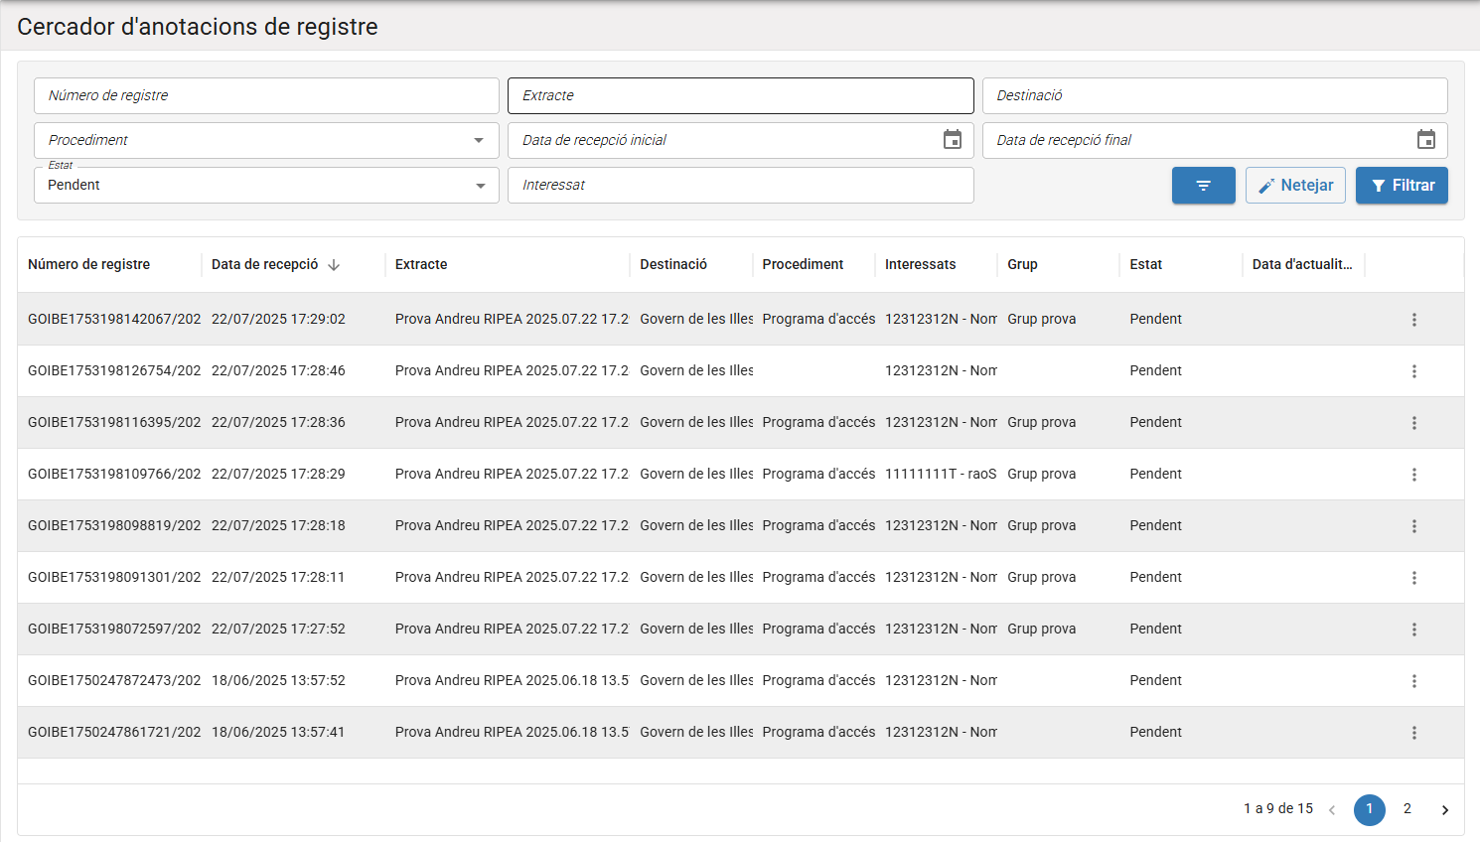

Els camps disponibles per a filtrar les anotacions pendents de processar són:
- Número: número de l’anotació que volem cercar.
- Extracte: camp identificatiu.
- Destinació: a qui va dirigit l’anotació .
- Procediment: procediment de l’anotació .
- Data recepció inicial: la data en la qual va ser creat, incorporat o se està creant.
- Data recepció final: es pot incloure una data per obtenir un rang de recerca.
- Estat: desplega un menú de possibles estats per fer la consulta: Pendent, Acceptat i Rebutjat. Per defecte l’estat seleccionat és Pendent.
- Interessat: text que coincideix am el codi o nom d’un dels interessats.

A la part inferior apareix el resultat de la recerca amb les següents columnes:
- Número: el número de l’anotació.
- Data: la data de creació.
- Extracte: camp identificatiu.
- Destinació: a qui va dirigit l’anotació.
- Procediment.: el tipus l’anotació que ens torna.
- Interessat: els interessats de l’anotació..
- Grup: el grup associat.
- Estat: l’estat de l’anotació.
- Data actualització: data de la darrera actualització de l’anotació.

      - Accions
A la mateixa taula del resultat hi ha un botó de ‘Accions’.

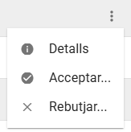

        - Detall
Amb la opció de detall s’obrira un document amb tota la informació de l’expedient amb pestanyes, la primera amb un resum.

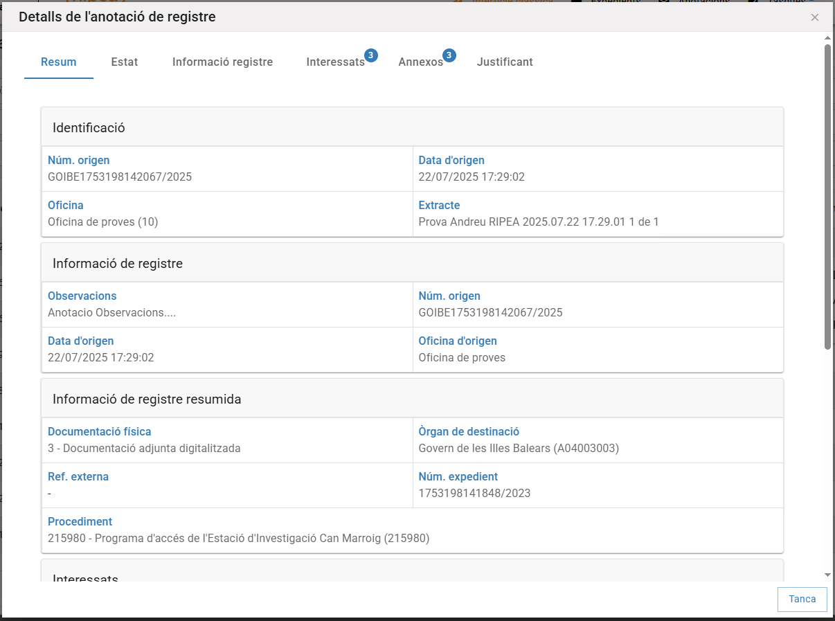

La segona amb tota la informació de l’estat.

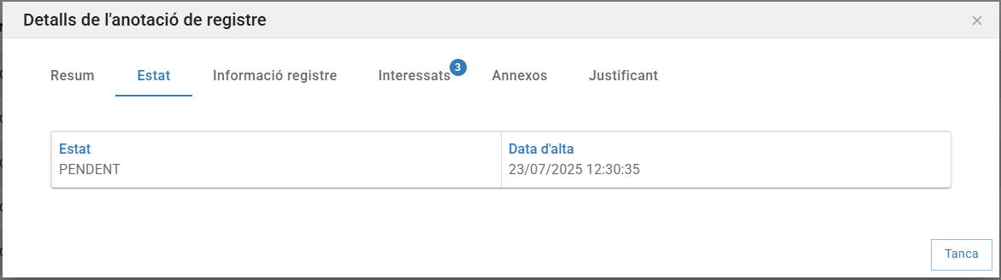
La tercera amb tota la informació de l’anotació del registre.

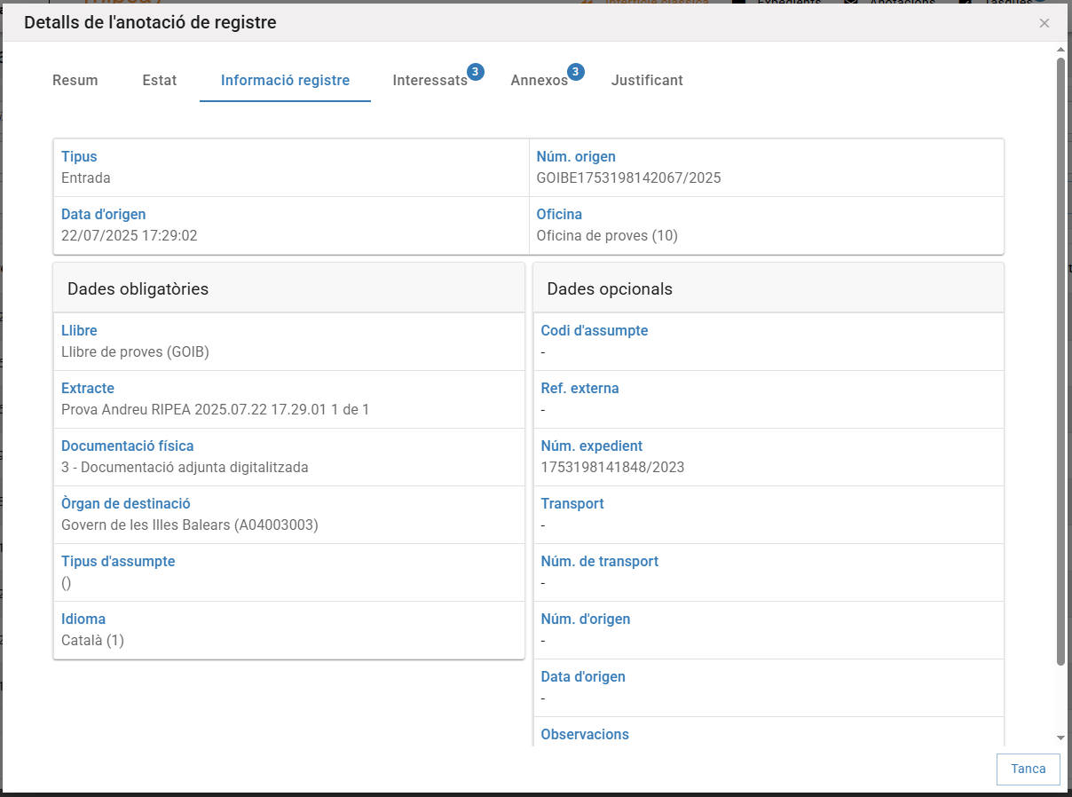

La quarta pestanya té informació dels interessats inclosos a dins l’anotació pendent.

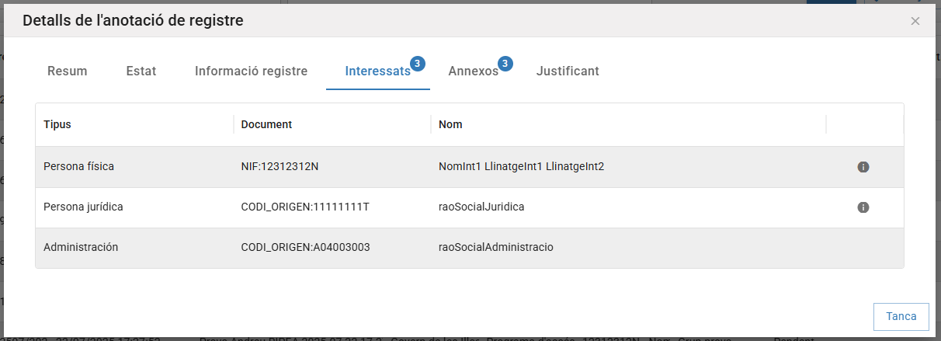

En la següent pipella es mostren els documents annexos de l’anotació.
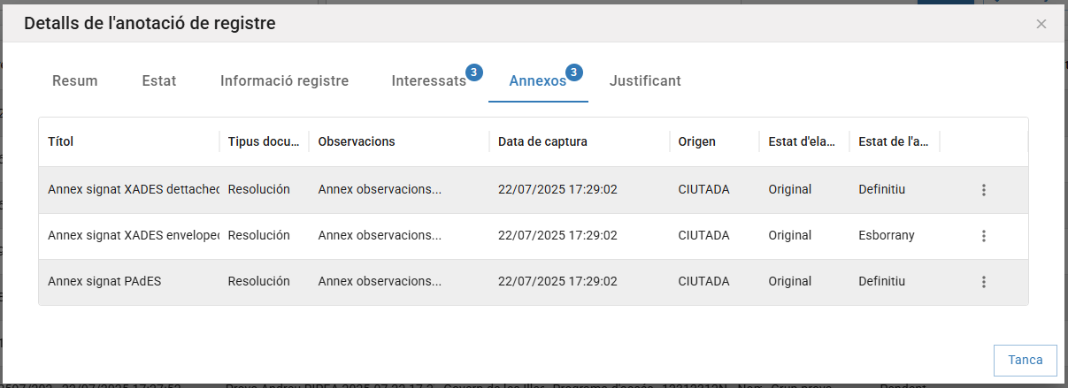

I a la darrera pestanya es mostren el justificant de l’anotació.
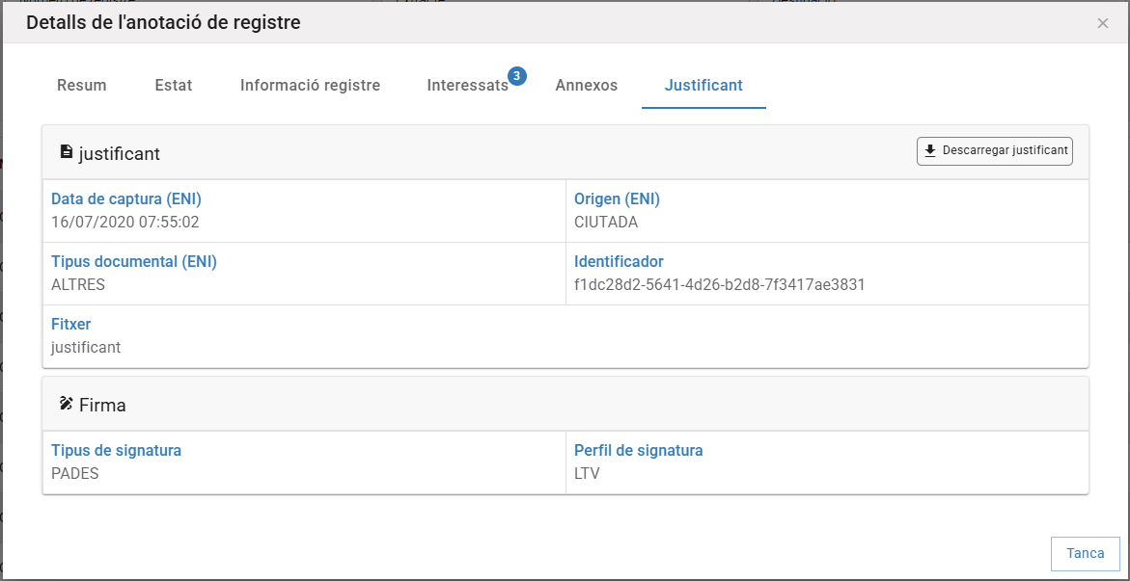
        - Acceptar
Amb l’opció d'acceptar l’expedient sortirà un formulari per omplir. Depenent de l’acció, sortirà un formulari o un altre, si l’acció es ‘Crear’ el formulari serà el següent:

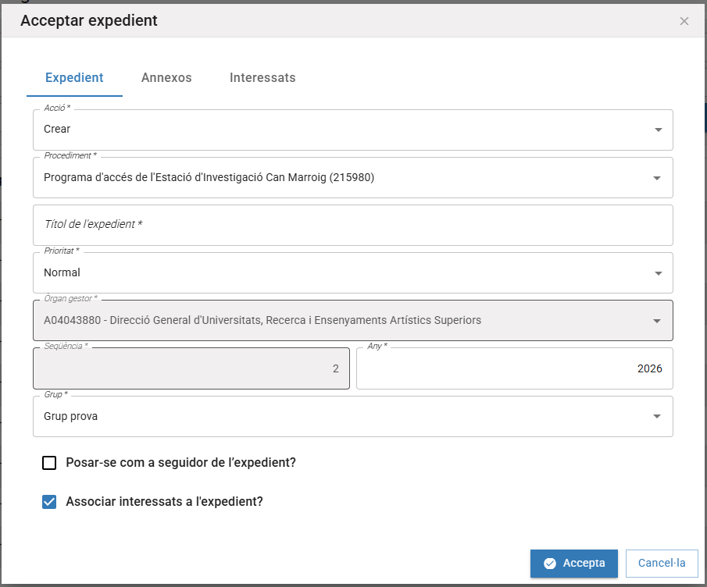

En canvi, si l’acció és incorporar es mostrarà aquest formulari:

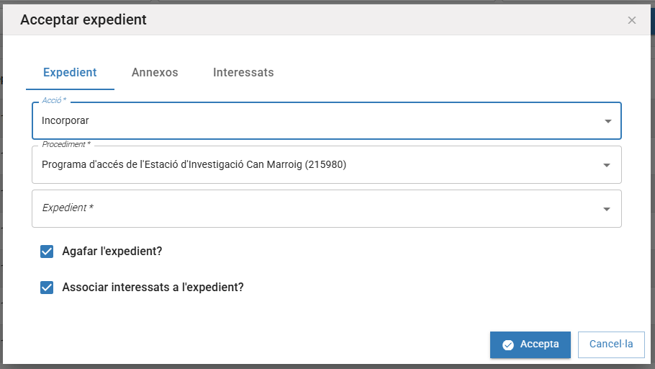

        - Rebutjar
L’opció de rebutjar mostra un formulari en el qual es demana el motiu de no acceptar l’expedient.

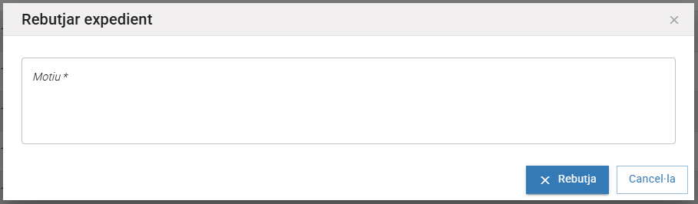

    - Configurar
L’administrador d’entitat podrà configurar els procediments, tipus de documents, dominis, grups, òrgans gestors i permisos de l’entitat.

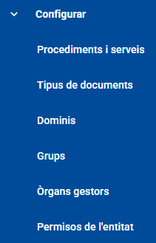

      - Procediments
Des d’aquesta finestra es gestionen els procediments (anteriorment denominats tipus d’expedients) de l’entitat.
Es pot crear un procediment o gestionar els existents.
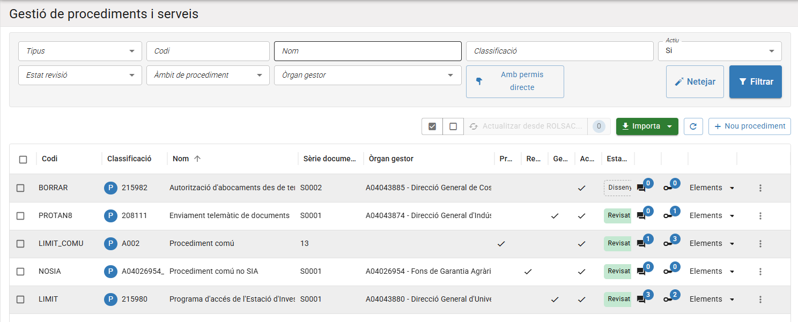
Per poder cercar un procediment, haurà d’omplir els següents camps:
- Tipus: si es un procediment o servei.
- Codi: codi intern del procediment.
- Nom: qualsevol paraula que contingui el nom.
- Classificació: qualsevol paraula que contingui el la classificació.
- Actiu: si està en estat actiu o no.
- Estat revisió: estat del procediment.
- Àmbit de procediment: si es un procediment comú.
- Òrgan gestor: òrgan gestor del procediment.
- Amb permís directe: el procediment requereix permís directe.

        - Nou procediment
Amb el botó de ‘Nou procediment’ s'obrirà un formulari on afegir les dades necessaris per crear l’expedient.

Aquest formulari té dues pestanyes, a la primera pestanya, amb el títol “Dades”, és a on s’han d’emplenar els camps necessaris per a crear un nou procediment:
- Tipus: si es un procediment o un servei.
- Codi: codi que dura el nou procediment.
- Classificació: codi del sistema d’informació administrativa.
- Regla a distribució: crear una regla a distribució per a aquest procediment.
- Nom: nom que rebrà el nou tipus de expedient.
- Descripció: breu descripció del nou expedient.
- Serie documental: ordre de creació.
- Procediment comú: indica si el procediment és comú (pot estar associat a qualsevol unitat organitzativa).
- Òrgan gestor: òrgan gestor relacionat al procediment.
- Expressió per a calcular número: es crea a partir del codi, la seqüència (ordre de creació) i el any.
- Documents generals: permetre tipus de documents generals.
- Gestió amb grups activa: indica si es permetre gestió amb grups.
- Interessat obligatori: indica si ha de donar un error de validació l’expedient mentre no tengui al menys un interessat introduït, per tant no es podrà tancar fins que es subsani, com la resta de validacions.
- Permís directe: si el procediment requereix permís directe.

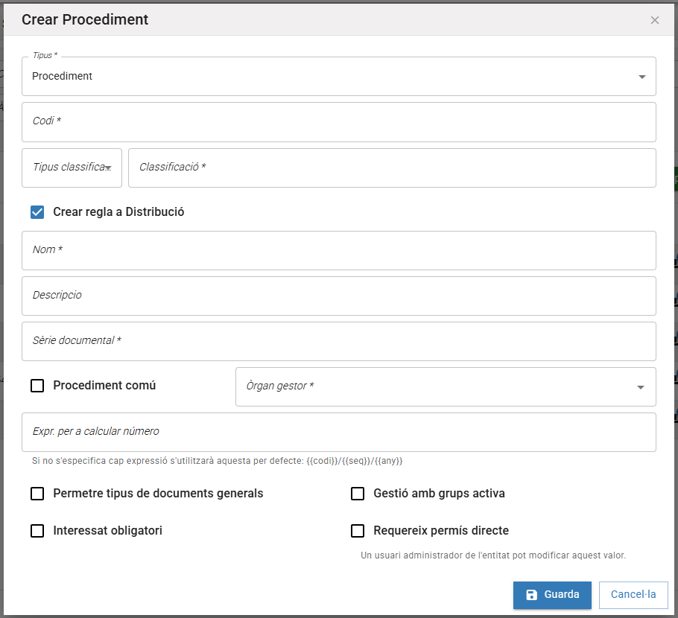
        - Exportar/importar procediment.
Des de el llistat de procediments, es pot exportar un procediment a format de text JSON des de el menú d’accions. Això iniciarà la descàrrega del fitxer JSON.

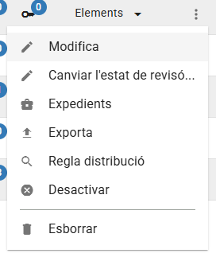
Posteriorment, aquest fitxers JSON es poden importar com un nou procediment amb el botó de «Importar» de la part superior del llistat, seleccionant la opció «Importar des de fitxer».

Un cop seleccionat el fitxer, accedirem a una pantalla modal a on podrem modificar algunes dades bàsiques del procediment, així com decidir si volem crear-ne un de nou a partir de les dades del fitxer JSON, o actualitzar-ne un de existent. Això dependrà de si s’ha seleccionat algun procediment existent al desplegable de «Actualitzar procediment» o si s’ha deixat en blanc.

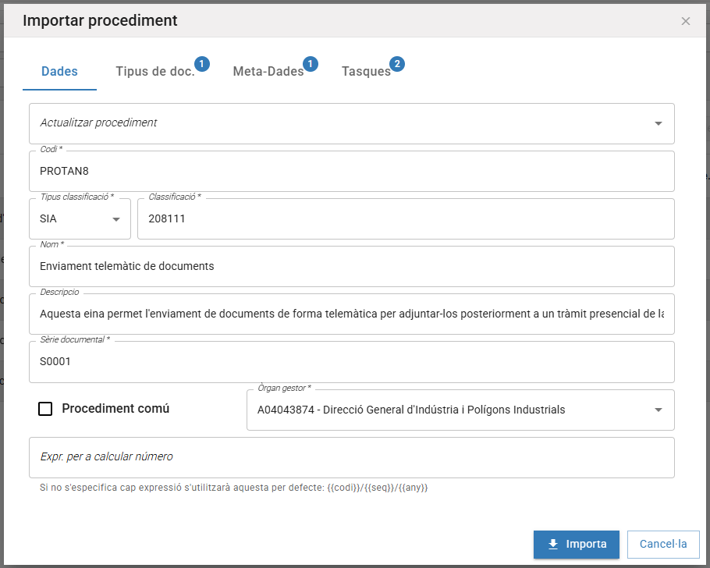
En el cas de seleccionar un procediment existent, aquest s’actualitzarà amb les dades del fitxer JSON. Els documents, tasques, metadades i estats que no existeixin al procediment destí, es crearan, els que existeixin s'actualitzaran. No s’esborrarà cap element del procediment destí.

        - Gestionar els procediments existents.
Es poden gestionar els procediments pitjant sobre els botons que hi ha a cada registre.

Fent clic a damunt el botó “Elements” es poden configurar els tipus de documents, els meta-dades, els estats, les tasques i els grups del procediment.

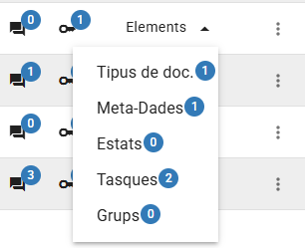

        - Tipus docs
En els tipus de documents es donen d’alta tots els possibles documents que es poden crear durant la tramitació d’un procediment. Associat amb cada tipus de document es configura, entre d’altres coses, la sèrie documental, les opcions de firma, si és possible notificar-lo i si és obligatori o opcional. A continuació es mostraran amb més detall totes aquestes opcions.

Al fer clic sobre l’opció «Tipus docs.», s’obrirà una finestra per gestionar tota la informació relacionada amb els documents del procediment.

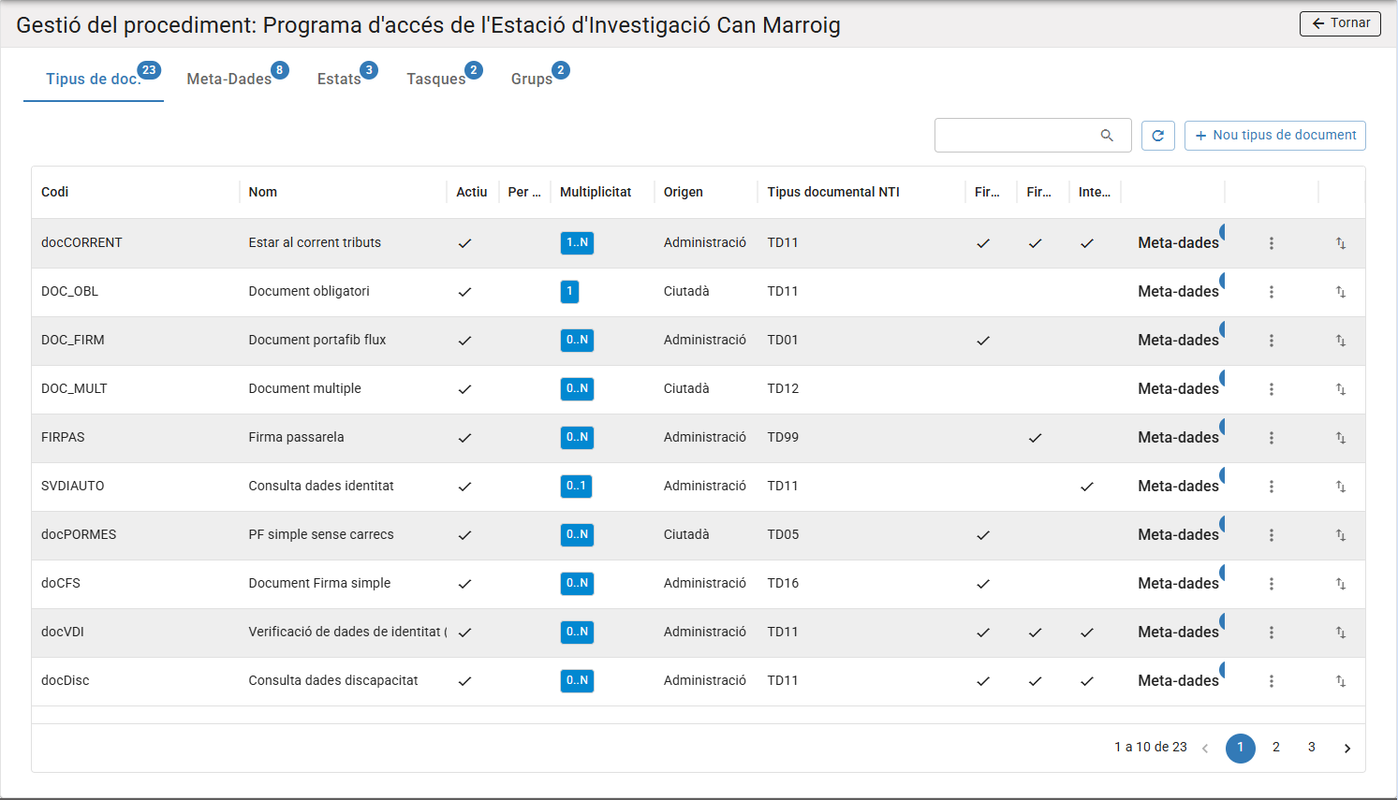

          - Nou tipus de document
Aquest botó ens permetrà afegir un nou tipus de document al procediment i ens durà a un formulari amb cinc pestanyes.

Pestanya ‘Dades’, te els següents camps per omplir:
- Codi: el codi que s’assigna al tipus de document.
- Nom: el nom que identifica el tipus de document.
- Descripció: una petita descripció referent al document.
- Multiplicitat: hi ha quatre possibles opcions, ‘1’ vol dir que al almenys ha d’haver un document, ‘0..1’ hi pot haver cap o un document, ‘1..N’ hi poden haver un o més documents i ‘0..N’ hi poden haver cap o molts documents.
- Plantilla: en aquest camp es dona l’opció d’especificar un arxiu que s’utilitzarà com a plantilla per a la creació d’un nou document d’aquest tipus.

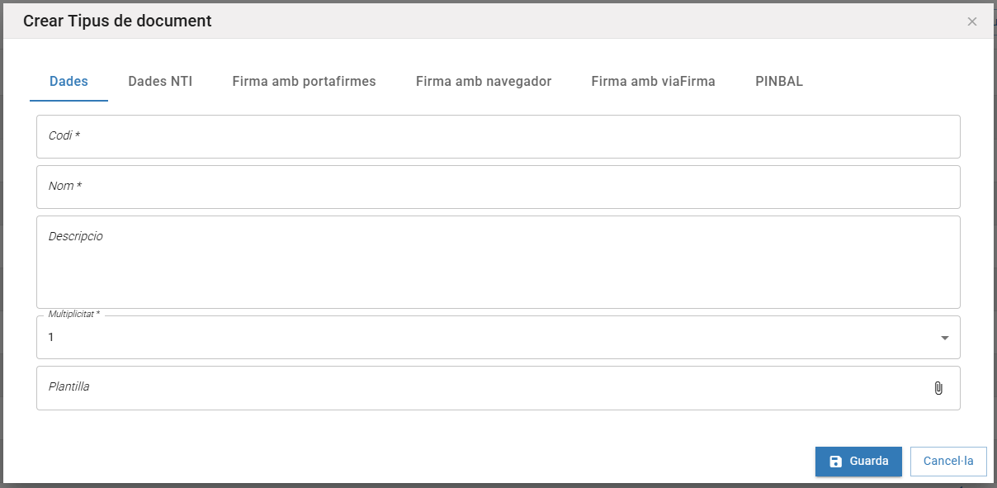

Pestanya ‘Dades NTI’ (Normes Tècniques d’Interoperabilitat), compte amb tres camps desplegables que son:
- Origen: seleccionar si no té origen (Cap), si l’origen és un ciutadà (Ciutadà) o bé si prove de l’administració (Administració).
- Tipus documental NTI: seleccionem el tipus del llistat que es desplega (Resolució, Acord, Contracte, etc.).
- Estat d’elaboració: seleccionem un dels possibles estat del llistat que es desplega (Cap, Original, Original amb copia, etc.).

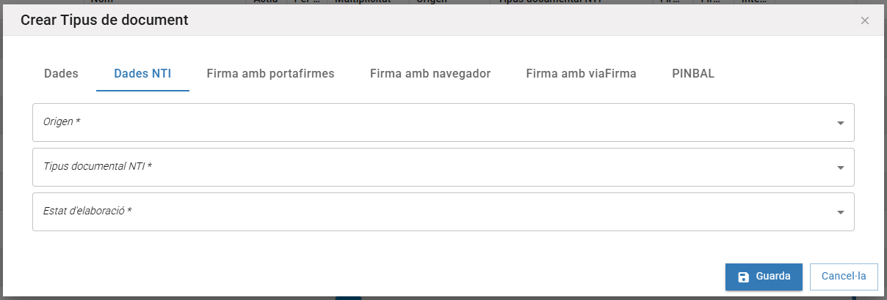

Pestanya ‘Firma amb portafirmes’, aquest formulari conté el següents camps:
- Firma amb portafirmes activa: seleccionar en cas de voler activar-la.
- Tipus de firma: simple o plantilla de flux de firmes.
- Responsables: inserirem un o més responsable del document.
- Seqüència de firma: indicarem si la firma es farà en serie (els documents es signen en ordre, un darrera d’altre) o en paral·lel (no es signen en cap ordre).

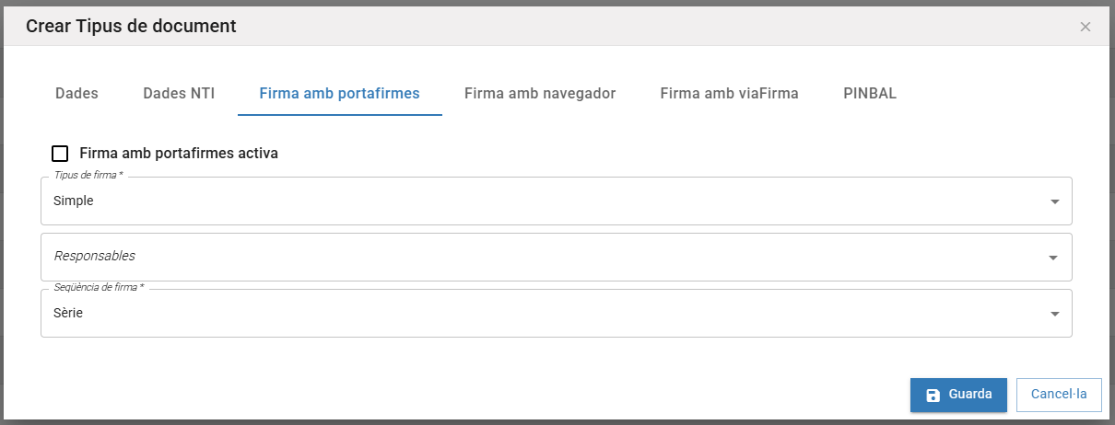

Pestanya ‘Firma amb passarel·la’ (plugin que permet signar un document al navegador), en aquest formulari inserirem:
- Firma des del navegador activa: seleccionar-la en cas de voler activar la firma.

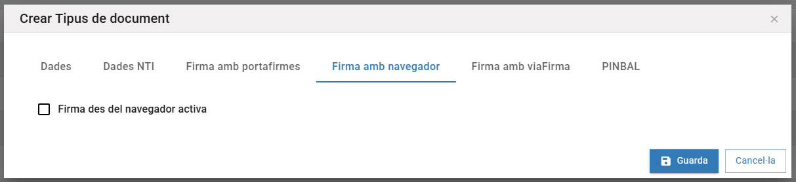

Pestanya ‘PINBAL’ (Plataforma d’Interoperabilitat de les Illes Balears), en aquest formulari inserirem:
- Integració amb PINBAL activa: seleccionar-la en cas de voler activar la integració amb PINBAL.

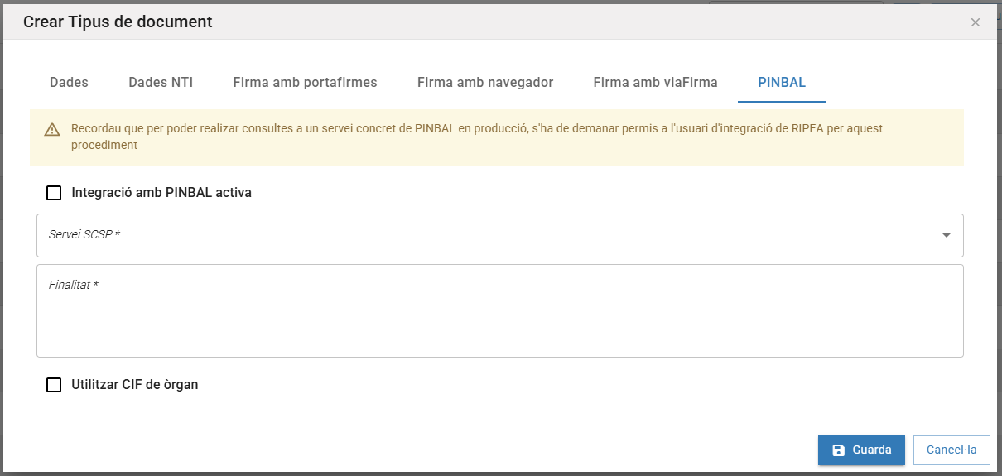

En cas de activar la integració amb PINBAL per el document, s’haurà de seleccionar un servei PINBAL dels que s’han configurat al menú «Configuració > Serveis PINBAL» del rol superusuari.
És possible que algun servei estigui inactiu per raons de manteniment o altres. En tal cas, es pot donar d’alta el document, però el gestors no podran fer peticions fins que no s’activi.

          - Meta-dades del document
Les metadades d’un procediment son un conjunt de camps amb informació rellevant que es podran emplenar durant la tramitació de l’expedient. Aquestes dades s’emmagatzemaran juntament amb l’expedient i podran ser consultades en la pipella «Dades» a la pantalla de detalls de l’expedient. Per a cada meta-dada de l’expedient es permet configurar el seu tipus, el seu valor per defecte i si és obligatori emplenar-la durant la tramitació de l’expedient.

Per consultar o configurar les meta-dades del procediment farem clic sobre el botó de ‘Meta-dades’.
S’obrirà una finestra a la qual es podrà consultar o crear una nova meta-data.

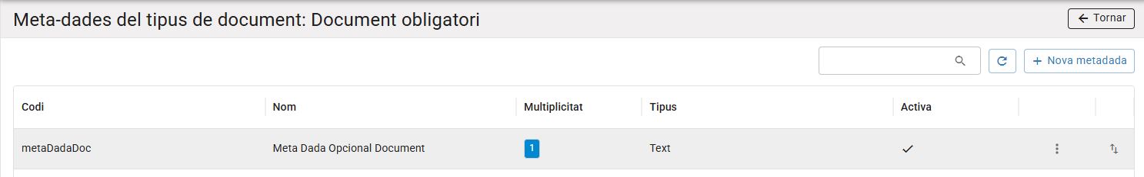

Per crear una nova meta-data inserirem la següent informació:
- Codi: el codi que assignam a la meta-data.
- Nom: el nom amb el que es veurà la meta-data a l’expedient.
- Tipus: indiquem el tipus de la meta-data (Text, Data, Import, Sencer, Flotant, Booleà, Domini).
- Multiplicitat: indiquem la quantitat de meta-dades, ‘1’ hi haurà al almenys una meta-dada, ‘0..1’ hi haurà cap o una meta-dada, ‘0..N’ hi haurà cap o varies, ‘1..N’ hi haurà al almenys una podent haver més d’una.
- Valor: el valor de la meta-dada.
- Descripció: petita descripció de la meta-dada.
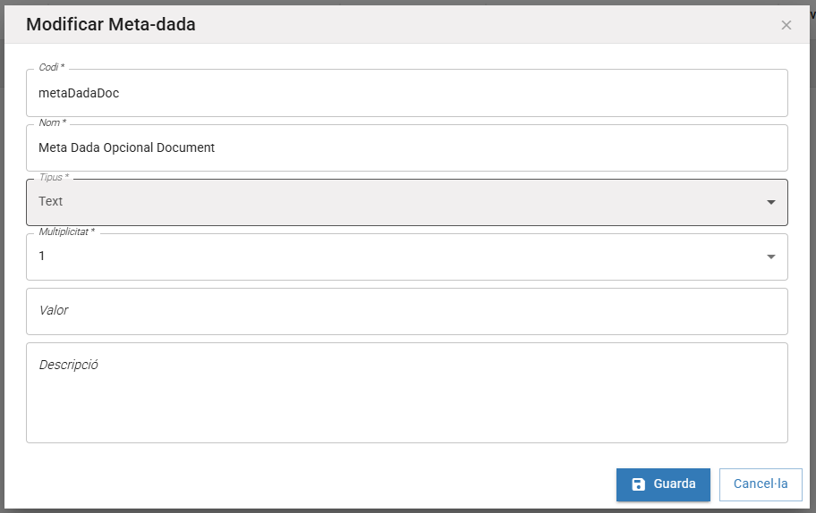

Les meta-dades poden ser filtrades per codi o per nom també.

          - Accions damunt del document
Amb el botó ‘Accions’ es podrà modificar, activar/desactivar, esborrar o marcar per defecte el tipus de document seleccionat.

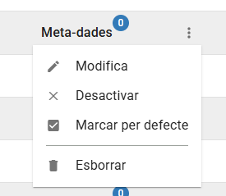

Per modificar el document, modificarem les seves dades al formulari que se obrirà, un cop fet, el guardem.

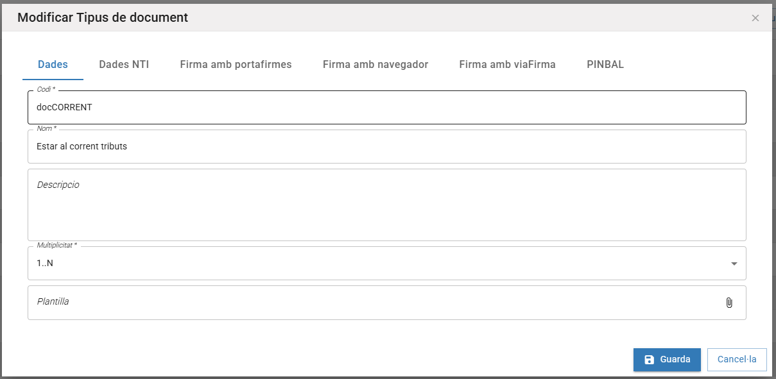

Si el que volem es activar o desactivar el tipus document, pitjarem l’opció al menú desplegable de activar/desactivar. En tot dos casos se’ns indica al finalitzar.



I en el cas de voler esborrar el tipus de document, abans ens demana la confirmació mitjançant una finestra emergent.

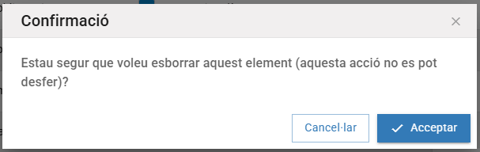

Si el que volem es marcat o esborrar per defecte el tipus document, pitjarem l’opció al menú desplegable de marcat per defecte/esborrar per defecte. En tots els casos se’ns indica el resultat de l’acció.

        - Meta-dades
Al igual que al tipus de document podrem crear, filtrar, modificar, activar/desactivar o esborrar les meta-dades per al procediment.

        - Estats
Els estats d’un expedient son totes les possibles passes per les que pot passar un expedient des de la seva creació fins al seu tancament. Aquests estats tenen una funció informativa i permeten donar una idea del punt en el que es troba la tramitació d’un expedient.
De forma implícita, tots els expedients tenen dos estats: obert i tancat. Aquests estats son els que l’expedient agafa de forma automàtica després de la seva creació i una vegada tancat. Només és necessari configurar els estats de l’expedient si es troba necessari poder mostrar estats addicionals als que ja te cada procediment per defecte.

Per anar a la pantalla de configuració d’estats del procediment, s’ha de fer clic a damunt l’opció «Estats». A la pàgina que es mostrarà podem crear un nou estat, modificar o esborrar un estat de l’expedient.

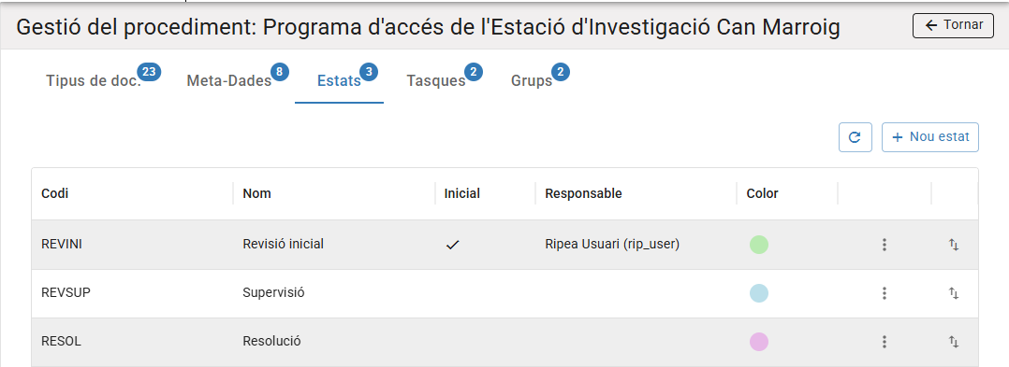

          - Nou estat
Nou estat, per crear un nou estat haurem d’omplir el següents camps:
- Codi: codi de l’estat.
- Nom: nom de l’estat.
- Color: color que se li assignarà a l’estat.
- Inicial: el seleccionem si volem que sigui un estat inicial de l’expedient.
- Usuari responsable: l'usuari a qui correspon l'estat.

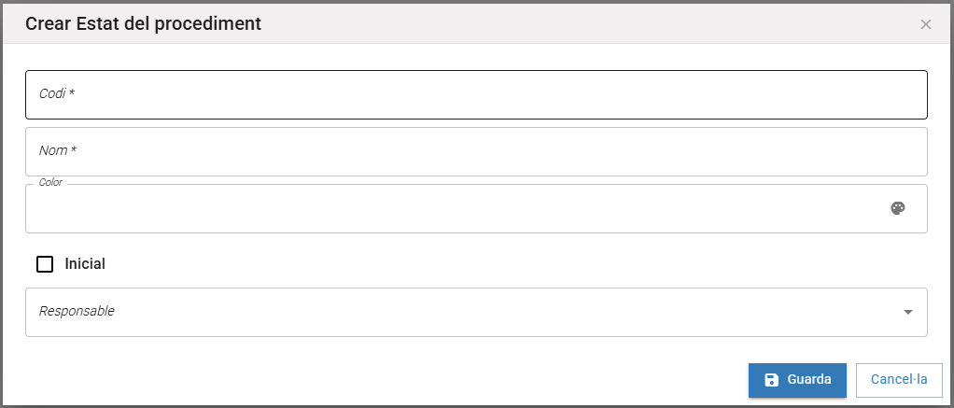

          - Accions sobre els estats
Els estats es podran modificar o esborrar amb el botó d’accions.
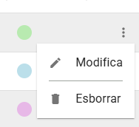

Si el que volem es modificar-lo haurem de canviar les dades del formulari que s'obrirà i una vegada fet, guardar.

Si el que volem es esborrar l’estat, abans ens demana la confirmació mitjançant una finestra emergent.

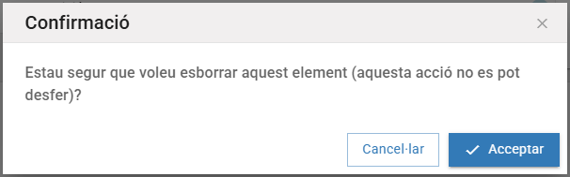
        - Tasques
A RIPEA es dona la possibilitat de configurar tasques pels expedients. Aquestes s’assignen a un usuari en el moment de la seva creació i aquest usuari serà el responsable de completar-la fent les modificacions oportunes a l’expedient i marcant la tasca com a finalitzada. A diferència de la tramitació normal de l’expedient, l’usuari amb una tasca assignada pot accedir a l’expedient independentment dels permisos que tengui sobre el procediment.
Es pot triar com a usuari destinatari de la tasca qualsevol usuari de la CAIB i aquest usuari rebrà un correu amb indicacions sobre com accedir a RIPEA per a completar la tasca assignada.
Fent clic a damunt l’opció «Tasques» es mostra una pantalla que permet gestionar les tasques del procediment.

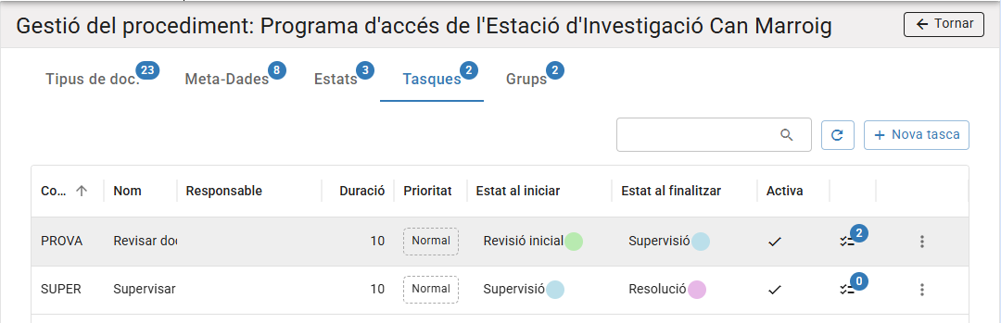

Per filtrar les tasques ho podrem fer fent la recerca a partir del codi, o be del nom.

          - Nova tasca
Per crear una nova tasca s’hauran d’omplir els camps d’informació bàsica de la tasca:
- Codi: codi assignat a la tasca.
- Nom: nom de la tasca.
- Responsable: qui serà el responsable d'executar la tasca.
- Duració: Duració de la tasca en dies naturals. A partir de la data en la que s’inicii la tasca, comencen a contar els dies.
- Descripció: descripció de tasca.
- Prioritat de la tasca.
- Estat al crear la tasca: estat de la tasca al crear.
- Estat a l’acabar la tasca: estat de la tasca al acabar.

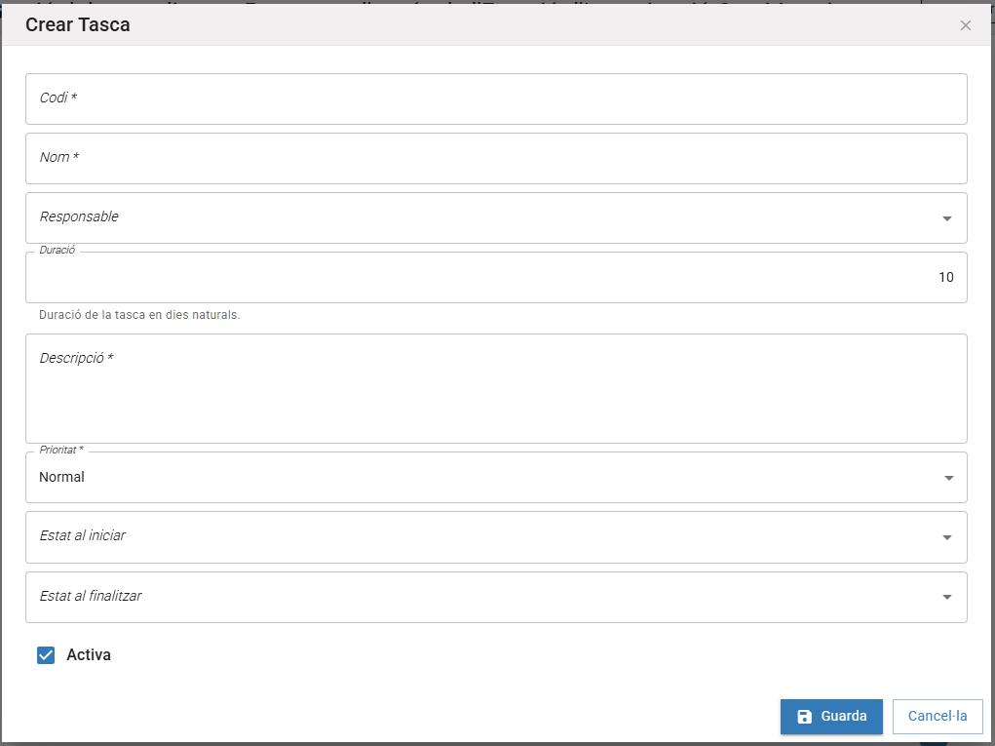
Opcionalment, podem definir una o varies validacions que s’hauran de complir al finalitzar la tasca. Això es fa des de la pipella de validacions:
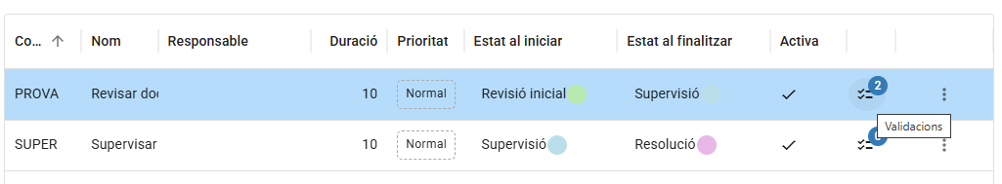

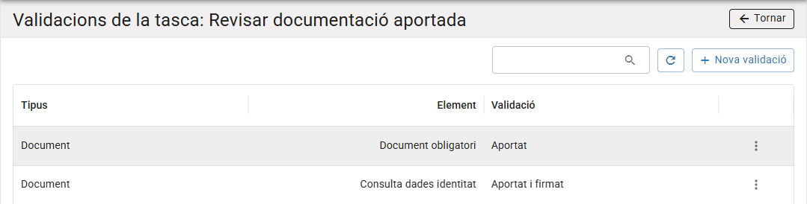
Les validacions es poden aplicar sobre una meta-dada o sobre un tipus de document del procediment sobre el que estem creant la tasca. Per tant prèviament a crear una validació, s’ha de donar d’alta alguna metadada o tipus de document.

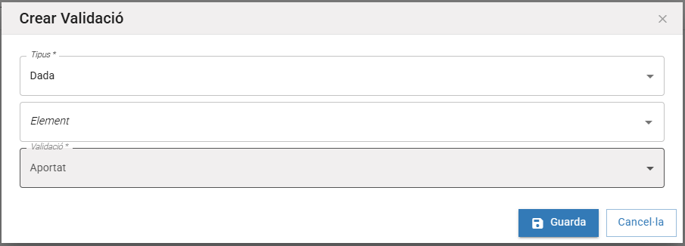
La única validació possible sobre una metadada, es que estigui aportada (que tengui valor) dins l’expedient a on es finalitzi la tasca.

Per els tipus de documents, existeixen 4 validacions possibles:
- Aportat
- Aportat i firmat
- Aportat, firmat i notificació iniciada
- Aportat, firmat i notificació finalitzada

Les validacions es creen actives per defecte, i es poden deshabilitar o eliminar des del menú de accions del llistat de validacions.

          - Accions d’amunt les tasques
A les tasque també hi ha un botó d’accions amb el qual i podrem modificar, desactivar/activar i esborrar la tasca seleccionada.

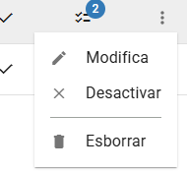
Modificar. AL formulari que apareix, es modifiquen les dades del camp desitjat i es guarden els canvis.

Desactivar / Activar. S’activarà o desactivarà la tasca seleccionada. A tot dos casos sortirà un camp indicant-ho.

Esborrar. Permet esborra la tasca seleccionada, prèvia confirmació mitjançant una finestra emergent.

        - Grups d’un procediment
Per a gestionar grups en un procediment és necessari que el procediment tengui activada l’opció “Gestió amb grups activa”

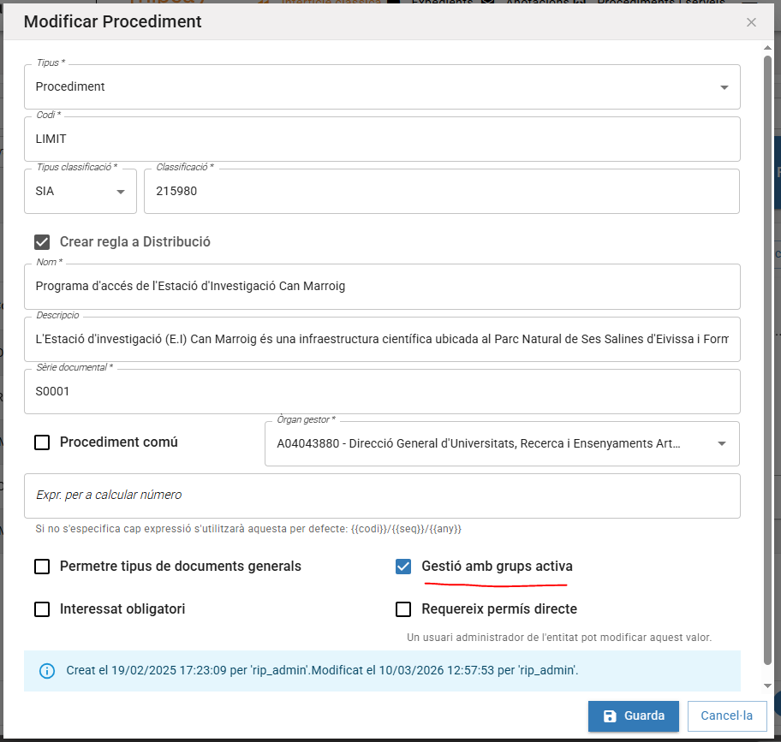

L’opció “Grups” del procediment ens permet relacionar/desvincular un grup amb aquest procediment.

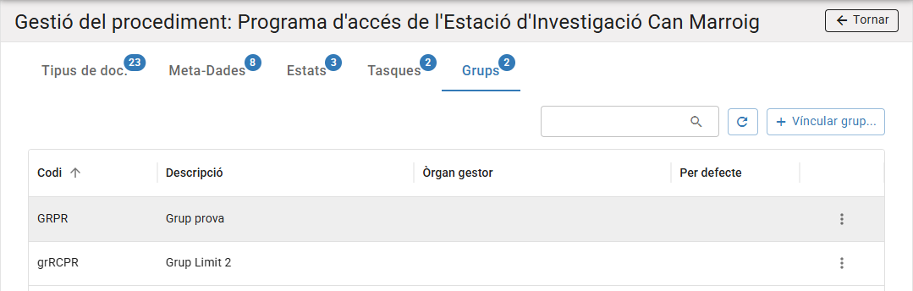

Aleshores, un usuari amb el rol especificat en el grup, pot crear un nou expedient en aquest grup i aquest expedient hauria de ser només visible pels usuaris amb aquest rol en el cercador d'expedients.

        - Permisos
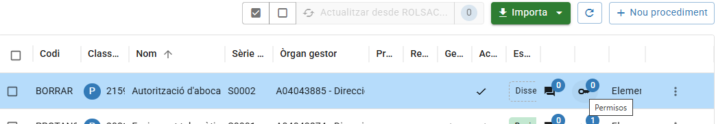

Amb aquest botó l’administrador d’entitat pot gestionar o crear un nou permís pels expedients de l’entitat a la nova finestra que s’obrirà. Hi trobarem per una banda el botó de ‘Nou permís’ i per l’altra el de ‘Accions’.

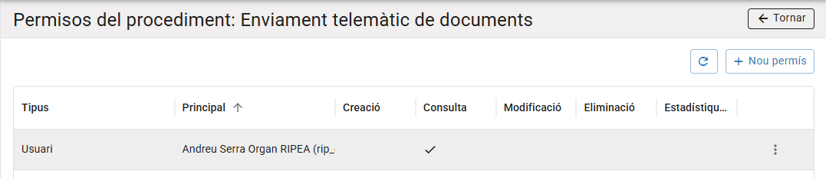

          - Nou permís.
Amb aquesta opció surt un nou formulari per omplir amb les següents dades:
- Tipus: indiquem per a quin tipus d’usuari es el permís.
- Principal: l’usuari principal a quin l’assignarem el permís.
- Seleccionar tots: si marquem aquesta opció es seleccionen la resta de caselles.
- Creació: l’usuari pot crear un nou expedient.
- Consulta: l’usuari pot consultar els expedients.
- Modificació: l’usuari pot modificar els expedients.
- Eliminació: l’usuari pot eliminar un expedient.
- Estadístiques: l’usuari pot consultar les estadístiques.
- Si el procediment és comú es mostra també el camp Òrgan gestor a on indicam amb quin òrgan gestor està associat el permís.

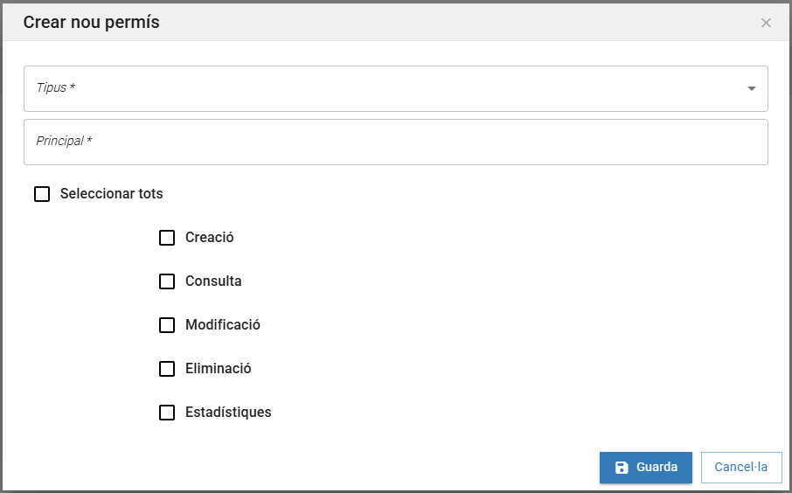

          - Accions sobre els permisos

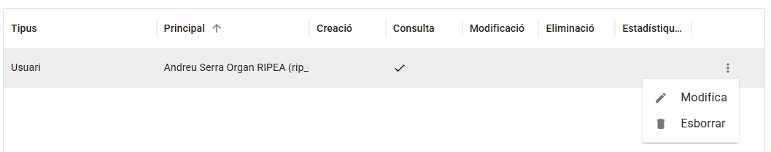

Modificar. Al formulari que surt es poden modificar la configuració del permís i desprès desar els canvis.

Esborrar. Surt una finestra emergent per confirmar l’acció d’esborrar.

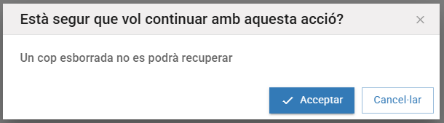

        - Accions
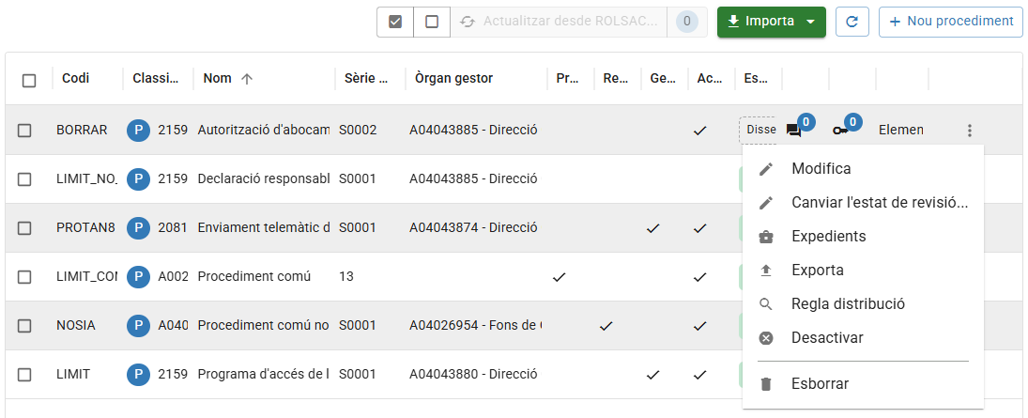

Modificar. Apareix un formulari a on hi podrem canviar la configuració de les dades del procediment i desprès guardar.

Canvi estat: permet canviar l’estat del procediment i afegir un comentari del motiu del canvi d’estat.
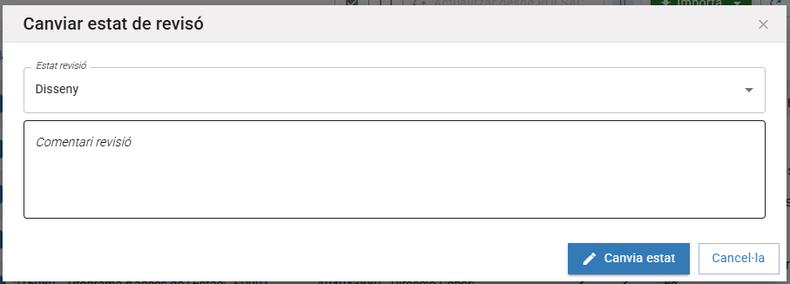
Expedients: obre una modal on es mostren els expedients que empren aquest procediment.
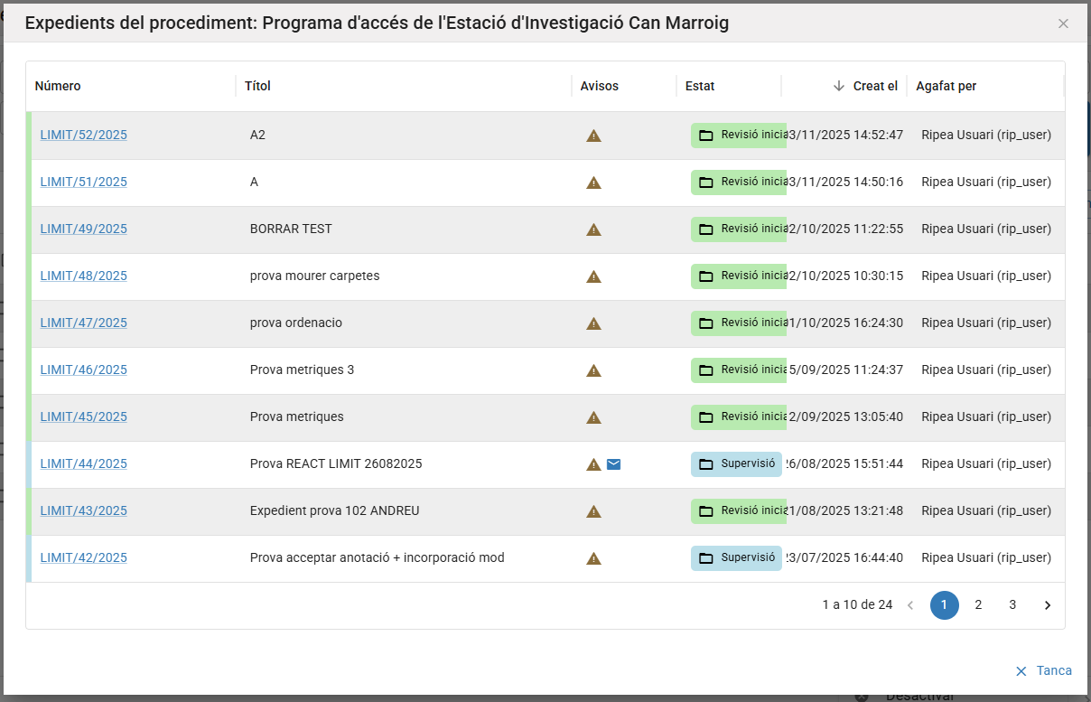
Exportar: permet exportar la configuració del procediment.

Regla distribució: permet crear una regla a distribució per al procediment. També permet activar i desactivar la regla.
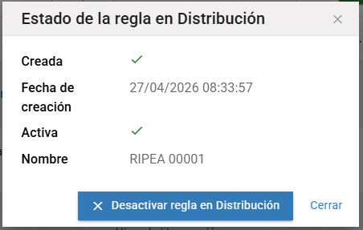
Desactivar/Activar. Desactivem o activem el procediment segons calgui. A tots dos casos surt un camp informant de que l’operació s’ha fet amb èxit.

Esborrar. Aquesta opció ens permet esborrar un procediment, abans ens demana la confirmació mitjançant una finestra de alert.

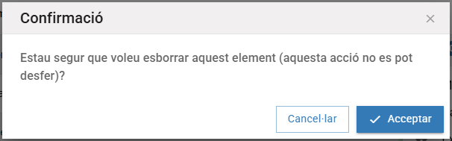

        - Procediments pendents de revisar.

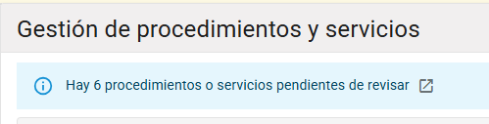

Si feim clic a la icona ens filtrarà pels procediments pendents.

      - Dominis
Un domini permet definir una consulta que recupera dades d’un sistema o base de dades extern, per després mostrar aquesta informació com a possibles valors d’una metadada de l'expedient.

L’administrador d’entitat podrà gestionar els dominis directament a l’opció de menú de ‘Configurar’, ‘Dominis’.

En aquesta finestra es pot crear un nou domini, buidar la memòria cau dels dominis i, mitjançant el botó d’accions, també el podrà modificar o esborrar.

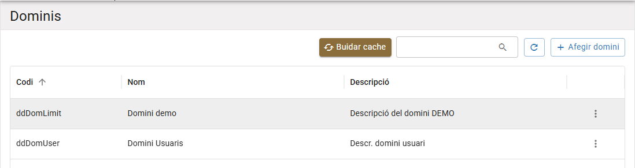

        - Afegir domini.
Per a poder crear un nou domini, haurem d’emplenar els camps del formulari i guardar.
- Codi: el codi del domini.
- Nom: nom pel nou domini.
- Descripció: breu descripció del nou domini.
- SQL consulta: es pot veure un exemple de consulta prement en "Veure Exemple"
- Cadena connexió: es pot veure un exemple de cadena prement en "Veure Exemple"
- Contrasenya: Contrasenya del nou domini.

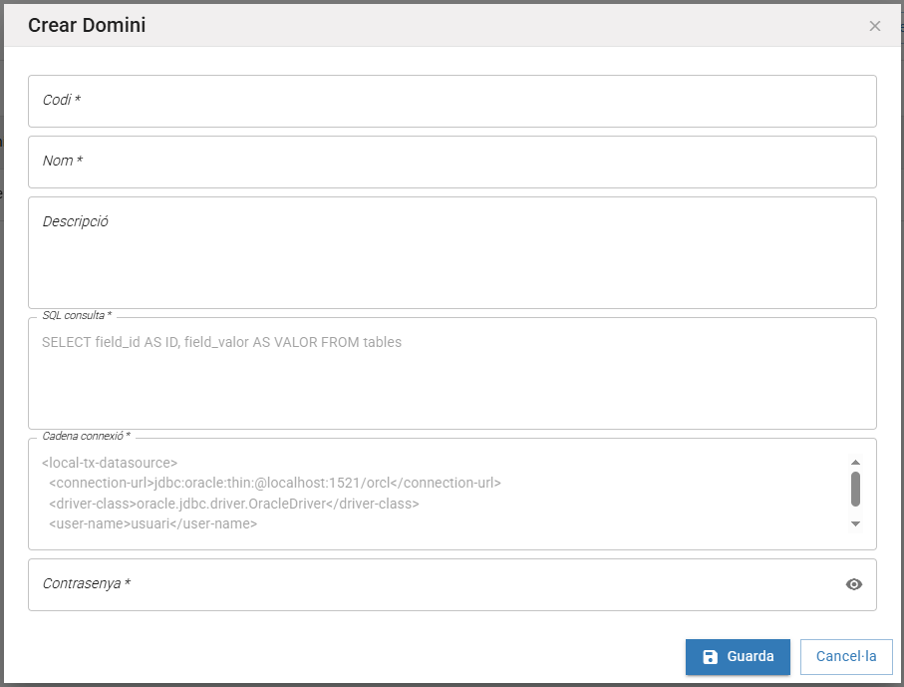

        - Buidar memòria cau
Prement aquest botó es buida la memòria cau dels dominis. Surt un camp informant de si l’operació ha finalitzat amb èxit.

        - Accions
Modificar: permet modificar el domini.

Esborrar: permet esborrar el domini, abans, mitjançant una finestra emergent, demana la confirmació de l’acció.

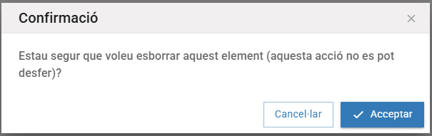

        - Ús d'un domini
Es crea una nova metadada de tipus domini i la informació d'aquest metadada en l'expedient serà la informació que recupera el domini.

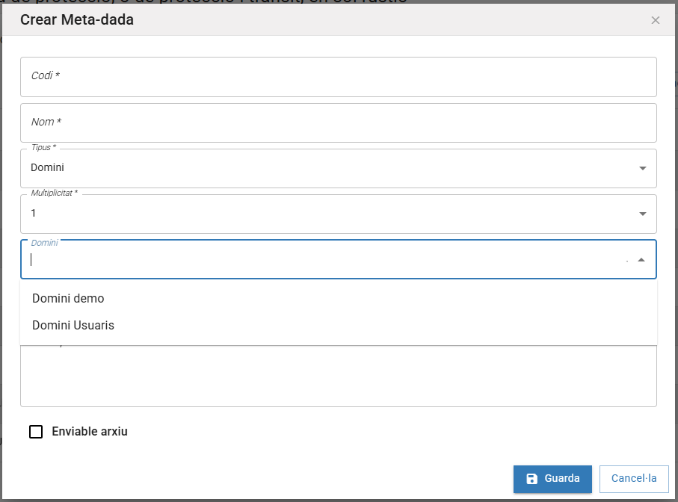

Aquesta informació es mostrarà després en la gestió dels expedients d'aquest tipus/procediment, a la pipella de “Dades”.

      - Grups
Els grups s’utilitzen per a restringir l'accés a determinats expedients mitjançant rols específics de seycon, de manera que si algú vol crear l'expedient amb el grup activat no n'hi ha prou amb tenir permisos sobre tipus d'expedient (procediment) per veure-ho, sinó que es requereix que l’usuari tengui el rol especificat en el grup.
L’administrador d’entitat podrà gestionar els grups directament a l’opció de menú de ‘Configurar’, ‘Grups’.

En aquesta finestra es pot crear un nou grup i mitjançant el botó d’accions també el podrà modificar o esborrar.
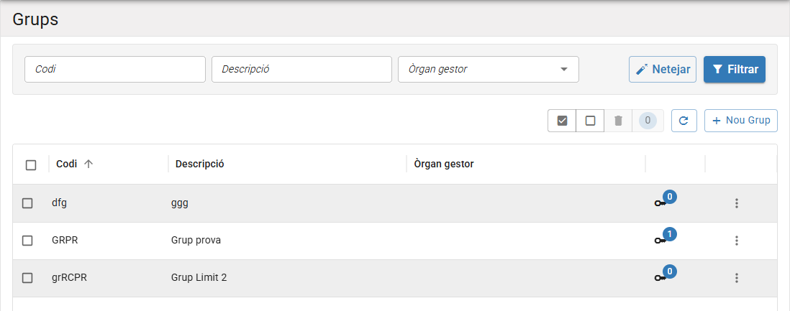

        - Nou grup
Per a poder crear un nou grup, haurem d’omplir els camps del formulari i guardar.
- Codi: Codi que identificarà aquest grup.
- Descripció: Text informatiu per a que els usuaris puguin identificar el grup.
- Òrgan gestor: òrgan gestor relacionat al grup.

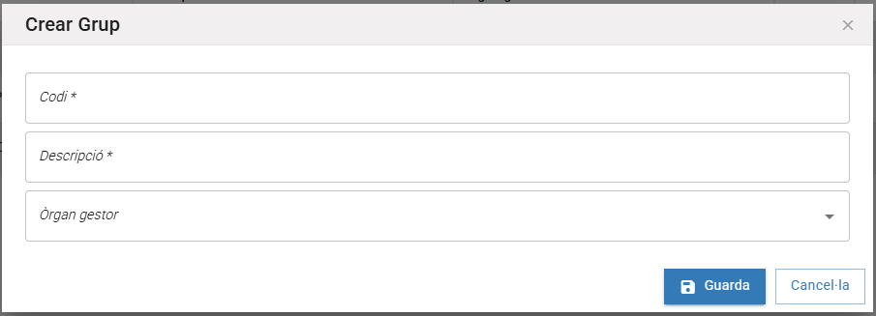

        - Accions
Modificar: permet modificar el grup.

Esborrar: permet esborrar el grup, abans, mitjançant una finestra emergent, demana la confirmació de l’acció.

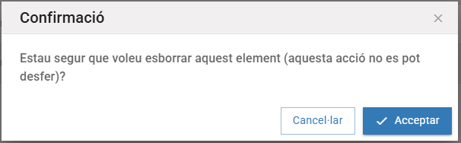

      - Gestió d’òrgans gestors
Els òrgans gestors són òrgans administratius als quals es pot associar un expedient de RIPEA.
La seva estructura és en forma d’arbre, es a dir, cada òrgan gestor pot tenir un conjunt d’òrgans gestors que depenen de ell.
La gestió d’aquests organismes es pot fer amb els rols d’usuari d’administrador d’òrgan i d’administrador d’entitat. Amb el rol «Administrador d’òrgan» es poden gestionar tots els òrgans gestors descendents de l’òrgan gestor del qual s’és administrador. Amb el rol «Administrador d’entitat» es poden gestionar tots els òrgans gestors de l’entitat.
L’administrador d’entitat podrà gestionar els permisos directament a l’opció de menú de ‘Configurar’, ‘Òrgans gestors’.

En aquesta finestra es poden actualitzar els òrgans gestors, crear un nou òrgan, assignar permisos a l'òrgan, i mitjançant el botó d’accions també es podrà modificar o esborrar un òrgan. A més es podrà fer un canvi de vista, per veure tots els òrgans gestors en forma d’arbre.

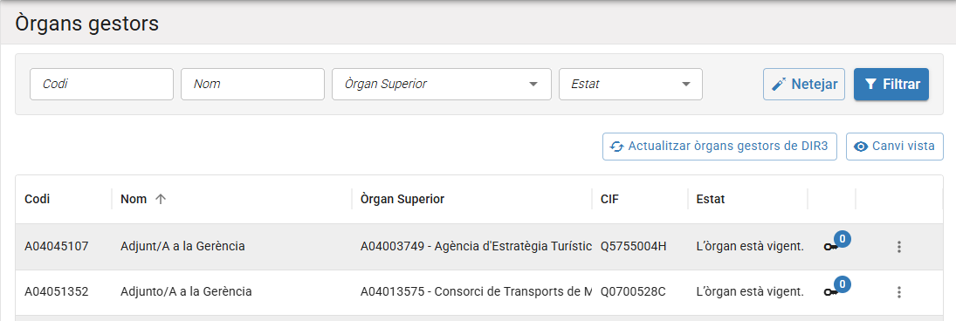

        - Permisos de l’òrgan
En aquesta finestra es pot crear un nou permís, i mitjançant el botó d’accions també el podrà modificar o esborrar.

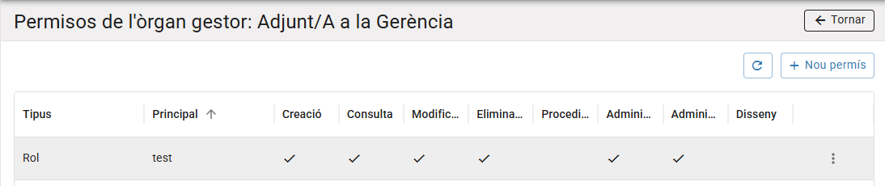

          - Nou permís
Per poder crear un nou permís, haurem d’omplir els camps del formulari i guardar.
- Òrgan: ja està seleccionat l'òrgan a què s'estan afegint els permisos.
- Tipus: indiquem per a quin tipus d’usuari es el permís.
- Principal: el usuari principal a quin l’assignarem el permís.
- Seleccionar tots: selecciona a la vegada tots els permisos (Creació, Consulta, Modificació, Eliminació)
- Procediments comuns: permís per habilitar l'accés a procediments comuns.
- Administració: es selecciona si es un permís amb privilegis d’administració. Permís per a habilitar l’accés com a administrador d’òrgan de l’òrgan en curs.
- Administració comuns: permís per habilitar privilegis d'administració sobre procediments comuns.
- Disseny: permís per habilitar les accions de disseny de procediments.

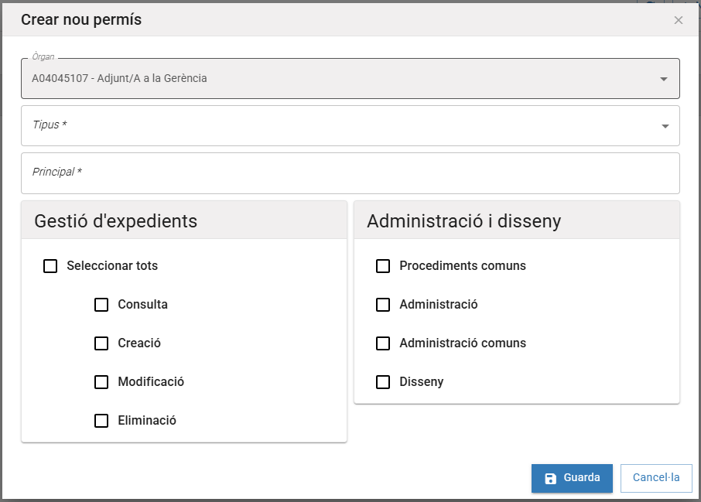

          - Accions
Modificar: només seran modificables els camps de tipus checkbox.

Esborrar: permet esborrar el permís, abans, mitjançant una finestra emergent, demana la confirmació de l’acció.

        - Accions
Modificar: només seran modificables els camps de tipus checkbox.

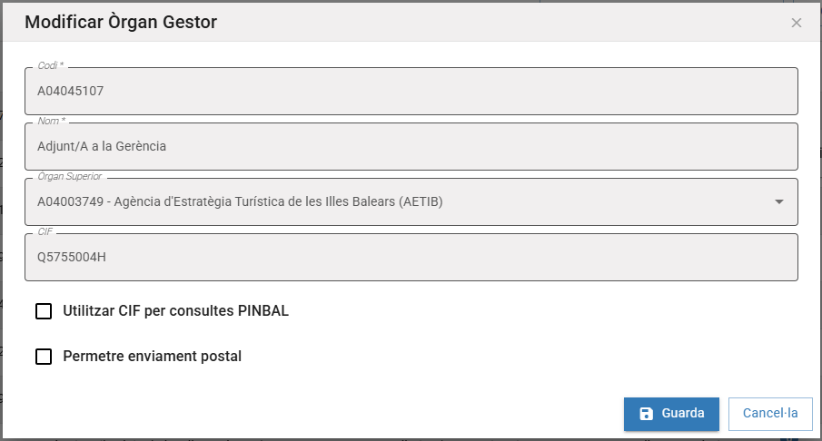

      - Permisos de l’entitat
L’administrador d’entitat podrà gestionar els permisos directament a l’opció de menú de ‘Configurar’, ‘Permisos de l’entitat’.

En aquesta finestra es pot crear un nou permís, i mitjançant el botó d’accions també el podrà modificar o esborrar.

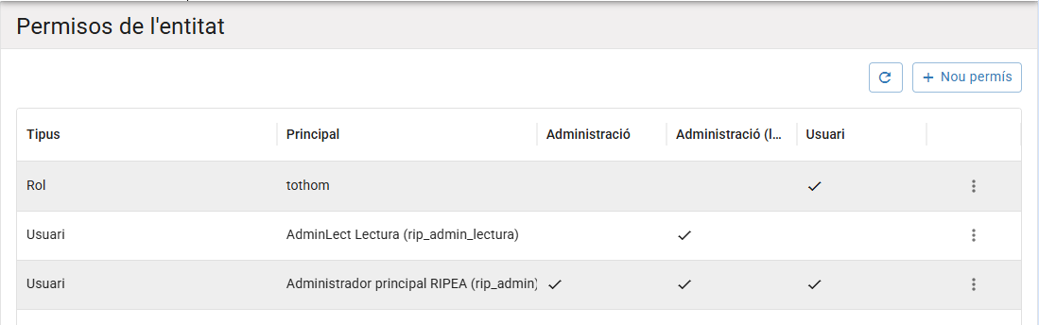

        - Nou permís
Per poder crear un nou permís, haurem d’omplir els camps del formulari i guardar.
- Tipus: indiquem per a quin tipus d’usuari es el permís.
- Principal: el usuari principal a quin l’assignarem el permís.
- Administració: es selecciona si es un permís amb privilegis d’administració.
- Administració (lectura): es selecciona si es un permís amb privilegis d’administració amb accés només de lectura.
- Usuari: es selecciona en cas de esser un permís per un usuari.

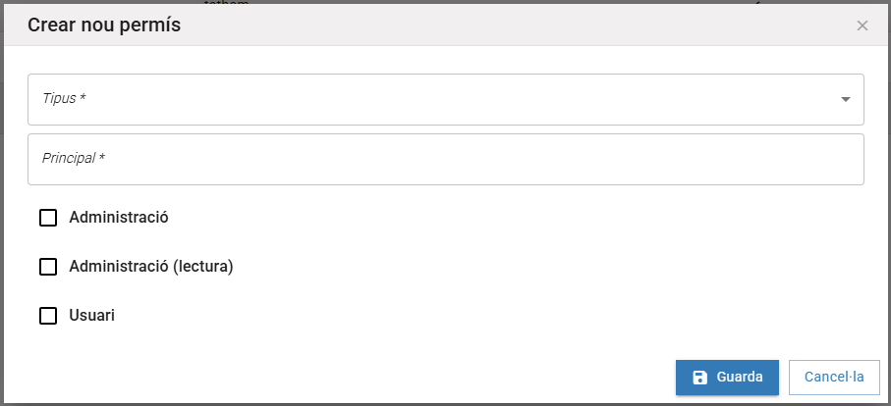

        - Accions
Modificar: al document que mostra la configuració del permís només seran modificables els camps checkbox.

Esborrar: permet esborrar el permís, abans, mitjançant una finestra emergent, demana la confirmació de l’acció.

    - Consultar
L’administrador podrà consultar continguts, documents enviats a Portafib, Remeses enviades a Notib, Consultes enviades a PINBAL, Assignació de tasques, Expedientes pendents de distribució i Anotacions comunicades.

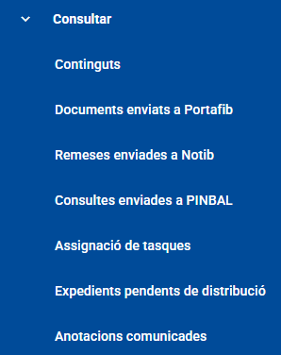

      - Contingut
Es pot localitzar el contingut filtrant per els paràmetres que s’indiquen als camps, aquest son:
- Nom: nom d’element que cercam.
- Creat per: usuari creador del contingut.
- Tipus d’element: si el que es cerca es un expedient, una carpeta, un document o un registre.
- Expedient: expedient assignat al contingut (en cas de tenir).
- Data esborrat d’inici: quan es va esborrar el contingut.
- Data esborrat fi: per crear un rang de recerca.
- Esborrats: ens permet seleccionar si es volen veure els només els continguts esborrats, només els no esborrats o els esborrats i no esborrats.
- Data d’inici: quan es va crear el contingut.
- Data fi: per crear un rang de recerca.

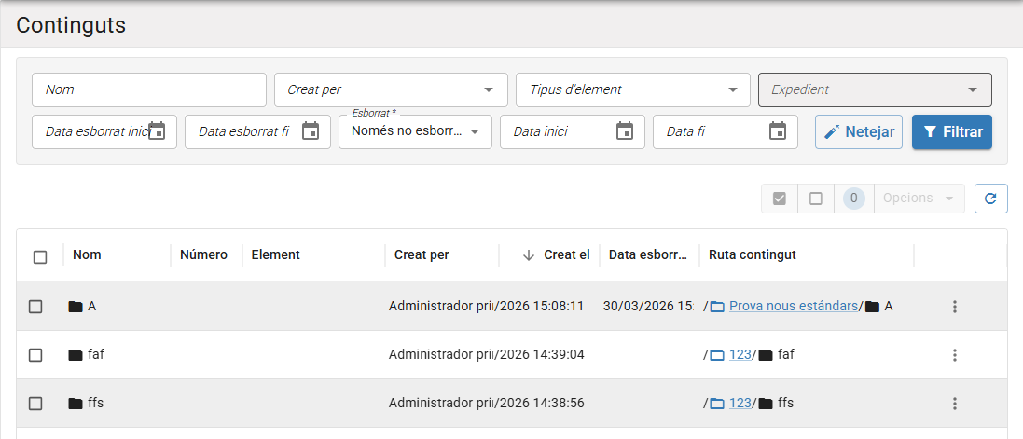

        - Accions
Es pot consultar el detall del contingut i l'històric d’accions d’amunt ell amb el botó d’accions quan es tracta d'un document.

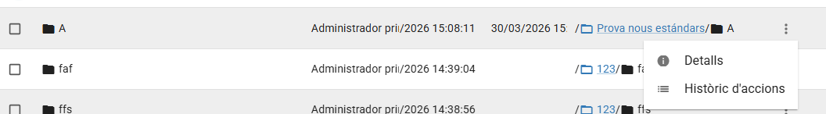

Es pot consultar el detall del contingut, l'històric d’accions i assignar l'expedient a un usuari (només si no es esborrat), amb el botó d’accions quan es tracta d'un expedient.

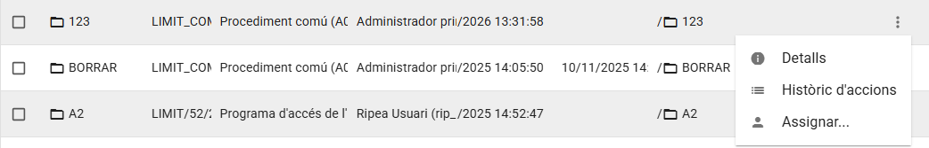
En cas de que estiguin com esborrats s’inclouen les accions individual i massiva de ‘recuperar’ i ‘esborrar’.
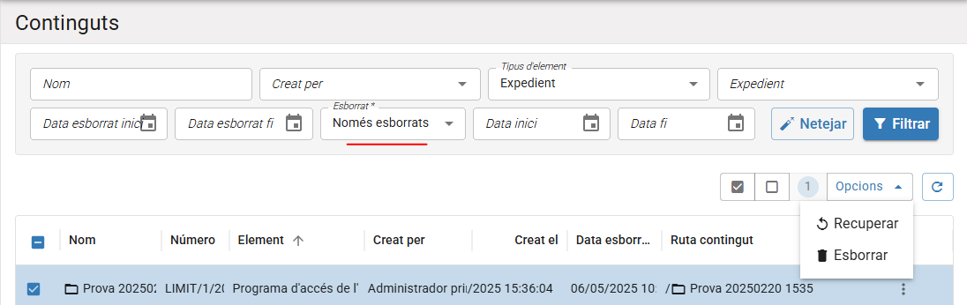
          - Detall
Mostra una modal amb la informació del contingut seleccionat, el qual mostrarà informació diferent depenent del tipus de contingut.

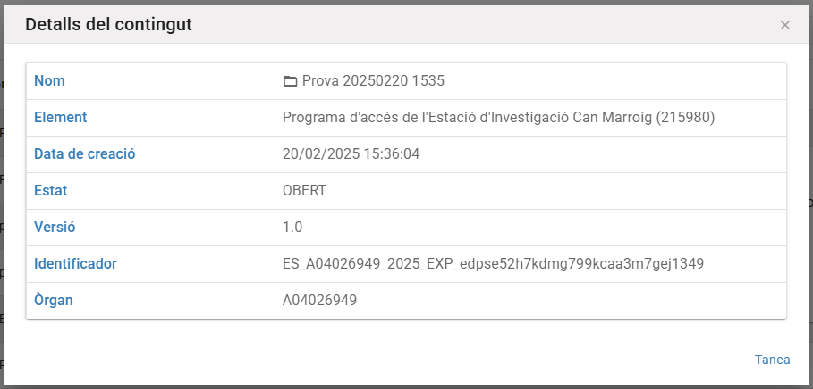

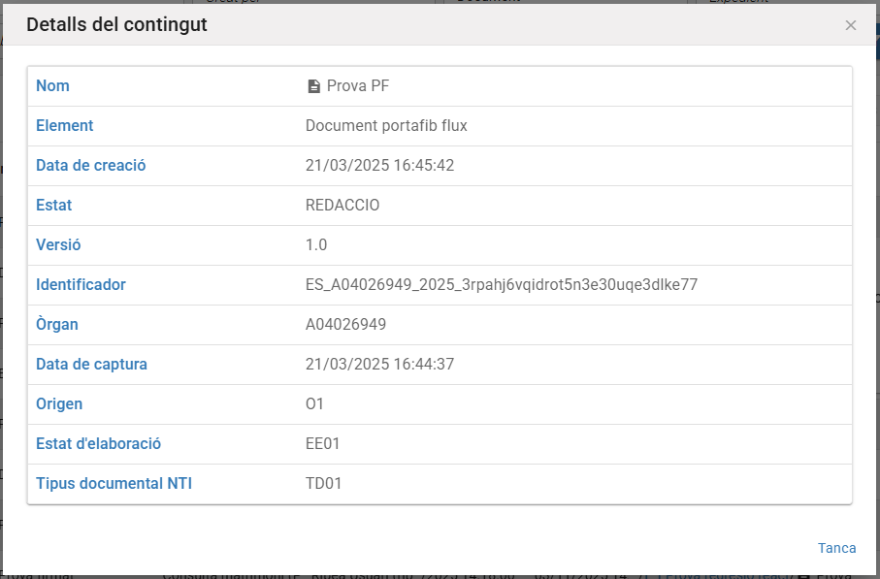

          - Històric d’accions
Mostra un document amb tres pestanyes, ‘Accions’,’Moviments’ i ‘Auditoria’.

Accions mostra el que s’ha fet sobre el contingut, accions tal com crear el contingut, modificar-lo, etc.

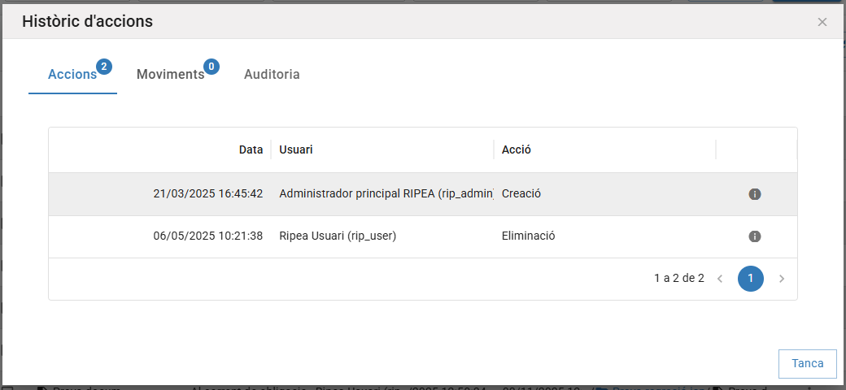
La pestanya de ‘Moviments’, mostra si ha hagut qualsevol moviment de ruta.
La pestanya ‘Auditoria’, indica qui i quan ha creat o modificat el contingut.
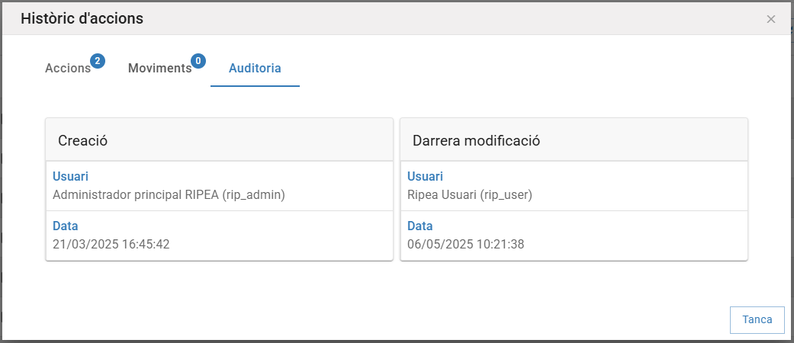
          - Assignar
Aquesta acció permet assignar un expedient a un usuari. Després de fer l’assignació, l’usuari especificat tendrà l’expedient agafat.
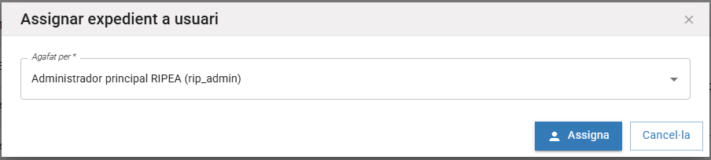

      - Dades estadístiques (manteniment discontinuat)
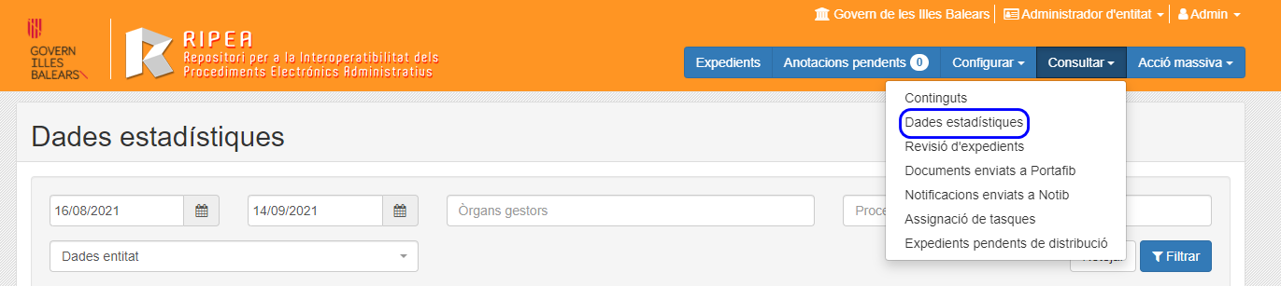
Es poden consultar aquestes dades filtrant pels paràmetres que s’indiquen a continuació:
- Data inici: data d’inici.
- Data fi: data de fi.
- Òrgans gestors: codi dir3 o nom de l’òrgan gestor.
- Procediments: Nom del procediment.
- Dades entitat / Dades per òrgan gestor / Dades per usuari / Dades per interessat

A més es pot activar la vista de gràfic o de taula i veure les dades actuals, per dia o per mes. També es poden exportar les dades en formats: json, xlsx, odf, xml i csv.

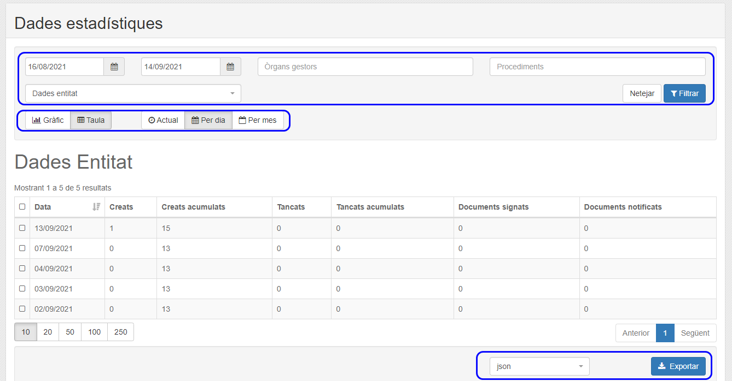

      - Documents enviats a Portafib
Es poden consultar els document enviats a portafib filtrant pels paràmetres que s’indiquen a continuació:
- Nom de l’expedient: nom de l’expedient de el document que cercam.
- Nom de el document: nom del document que cercam.
- Estat: estat del document.
- Data enviament inici: data d’inici de l’enviament.
- Data enviament final: data de fi de l’enviament.

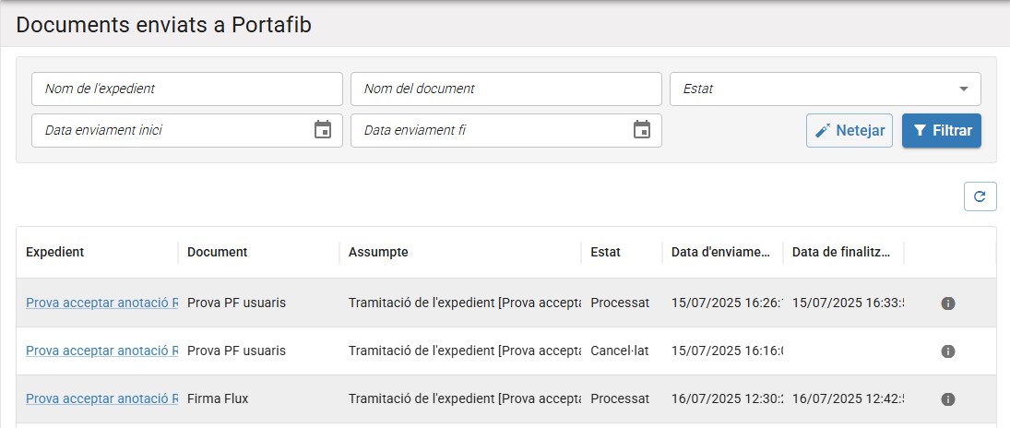

        - Detalls
En aquesta pantalla es poden consultar els detalls dels documents enviats a Portafib.

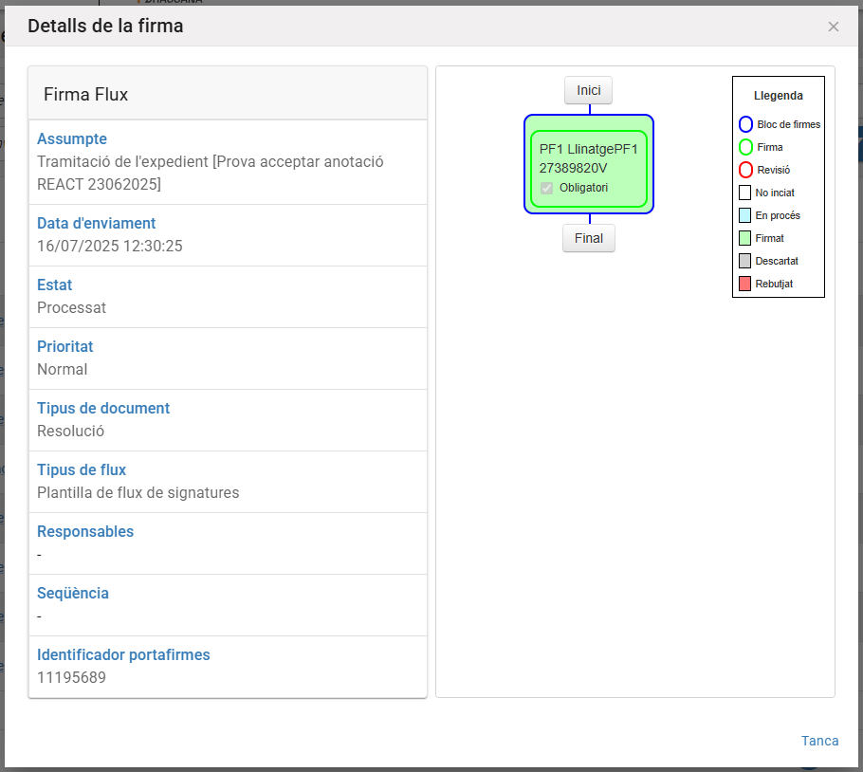

      - Notificacions enviats a Notib
En aquesta pantalla es poden filtrar les anotacions enviades a Notib. Les anotacions es poden filtrar pels següents camps:
- Tipus d’enviament: tipus d’enviament de la remesa.
- Concepte: concepte del document.
- Estat: estat de la notificació.
- Interessat: interessat relacionat amb la notificació.
- Expedient: expedient de la remesa.
- Nom de el document: nom del document.
- Òrgan emissor: òrgan emissor de la remesa.
- Procediment: procediment de l’expedient.
- Data enviament inici: data d’inici de l’enviament.
- Data enviament final: data de fi de l’enviament.
- Amb errors: boto per cerca les notificacions amb errors.

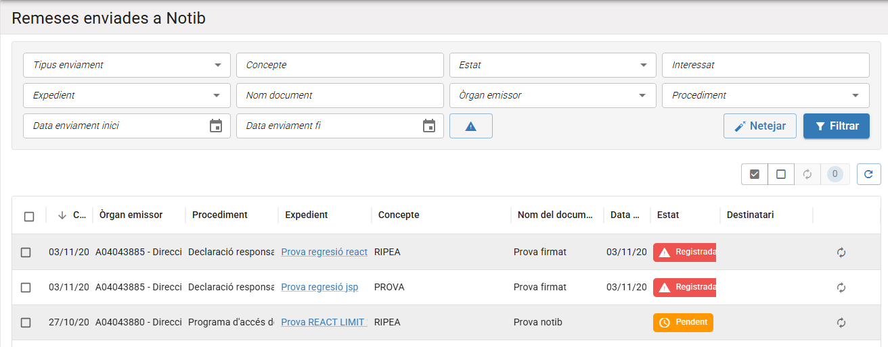

Si fem clic sobre el botó "Expedient nom" ens porta a la pantalla de gestió de l'expedient.

      - Consultes enviades a PINBAL
En aquesta pipella es poden consultar els documents enviats a PINBAL. Les anotacions es poden filtrar pels següents camps:
- Expedient: expedient de la consulta.
- Procediment: procediment de l’expedient.
- Servei SCSP: servei de la consulta.
- Iniciat per: usuari creador de la consulta.
- Data inici: data d’inici de creació.
- Data final: data de fi de creació.
- Estat: estat de la consulta.

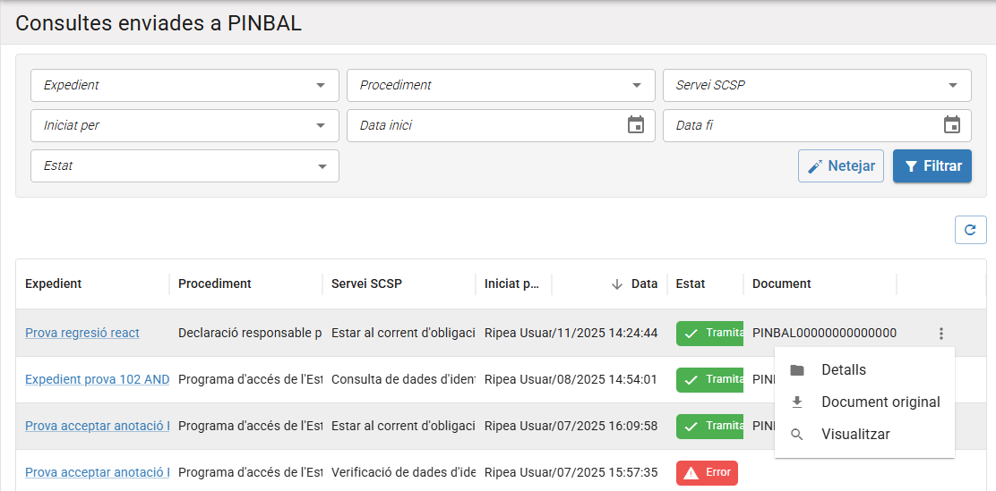
En cas de que el document s’hagui tramitat correctament es podran consultar el detall, descarregar el document original i visualitzar el document

      - Assignació de tasques
Es poden localitzar les tasques filtrant pels paràmetres que s’indiquen a continuació:
- Títol: nom de l’expedient del document que cercam.
- Tipus de tasca: tipus de la tasca.
- Estat: estat de la tasca.
- Responsable: cerca per l’usuari responsable.
- Data inici: data inicial d’inici.
- Data final: data final d’inici.

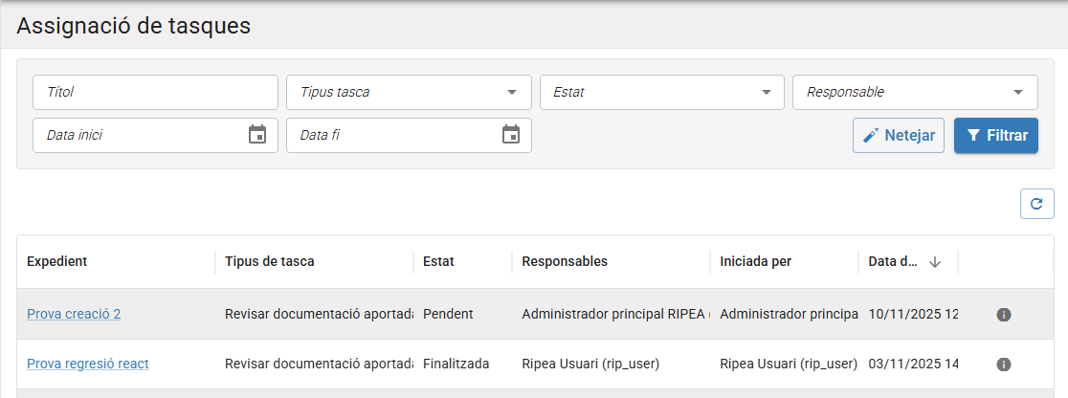

Si fem clic sobre el "Expedient nom" ens porta a la pantalla de gestió de l'expedient.

      - Expedients pendents de distribució
Es poden localitzar els expedients filtrant pels paràmetres que s’indiquen a continuació:
- Número de registre: número de l’expedient que cercam.
- Extracte: extracte de l’expedient que cercam.
- Procediment: procediment de l’expedient que cercam.
- Data recepció inicial: data de recepció inicial.
- Data recepció final: data de recepció final.

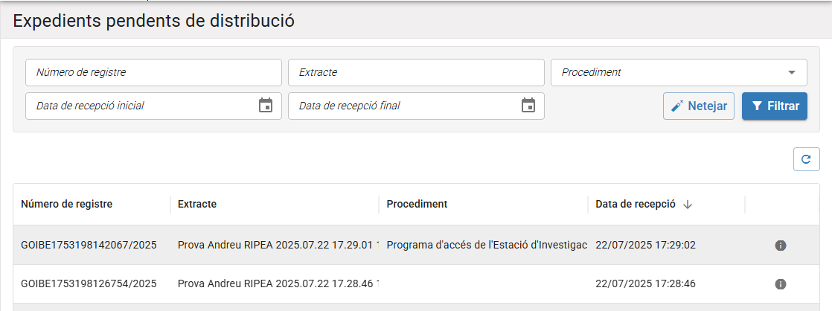

      - Anotacions comunicades
Es poden localitzar les anotacions comunicades filtrant pels paràmetres que s’indiquen a continuació:
- Número de registre: número de l’expedient que cercam.
- Estat: estat de l’anotació.
- Data d’alta inicial: data de d’alta inicial.
- Data d’alta final: data de d’alta final.
- Només amb errors: en cas de que la consulta hagui donat error.

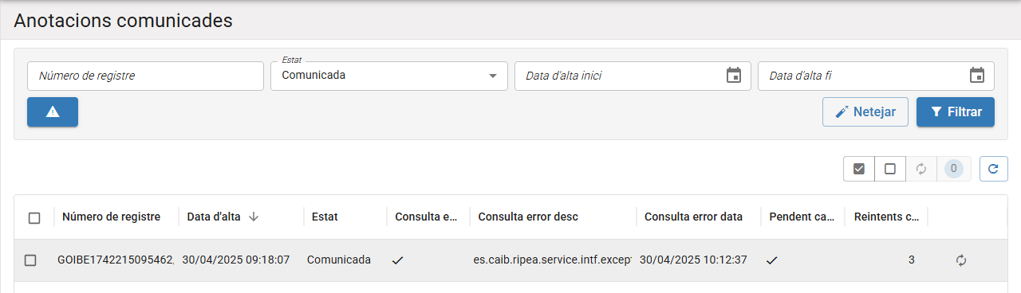
    - Accions massives
És una funcionalitat compartida amb els rols d’usuari i administrador d’òrgan. La peculiaritat d’aquesta funcionalitat des del rol d’administrador d’entitat és que podem realitzar accions massives sobre tots els expedients i documents pendents de l’entitat actual.

Des d'aquesta opció de menú, es poden realitzar les següents accions massives: firma de documents, canvi d’estat d’expedients, tancament d’expedients i custodiar documents pendents. També es poden consultar les accions massives realitzades per l'usuari.

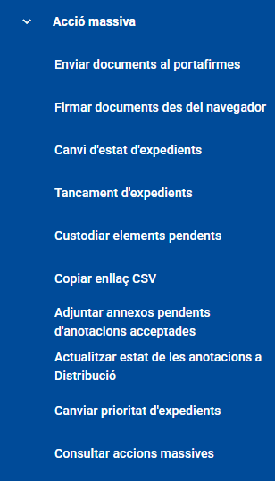

      - Firma de documents
Quan feim clic sobre l’opció ‘Firma de documents’, se’ns obre la finestra ‘Acció massiva: enviar documents al portafirmes’.
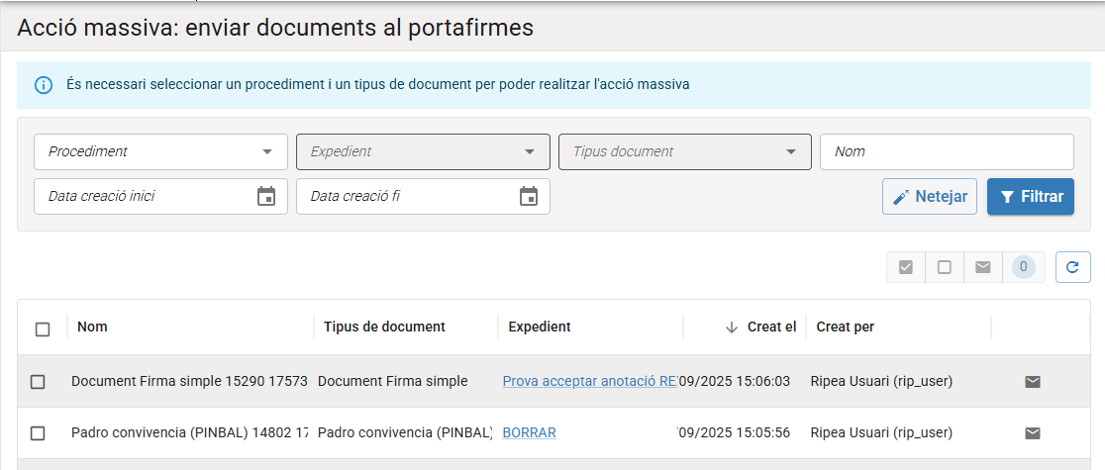

Aquesta pantalla costa d’un filtre per a seleccionar documents amb els següents camps:
- Procediment: de quin procediment es el document que s’enviarà per signar.
- Expedient: desplegable que mostra la llista d’expedients que poden firmar
- Tipus de document: de que tipus es el document.
- Nom: nom de l’expedient.
- Data creació inici: data en la qual es va crear el document per signar.
- Data creació fi: es posa per fer un rang de temps.

Per enviar els documents al portafirmes, seleccionarem els documents i feim clic sobre el botó ‘Enviar al portafirmes’, aquesta acció es pot fer tant de forma individual com de forma massiva.
S’han de seleccionar un procediment i tipus de document per dur a terme l’acció massiva.

En cas de fer-ho de forma massiva s’obrirà un formulari amb els següents camps per emplenar:
- Data d’inici: data del enviament.
- Enviar Correu: casella tipus checkbox per indicar si volem (seleccionada) o no
- Motiu: motiu de l’enviament.
- Prioritat: camp desplegable amb les opcions d’alta, normal i baixa, que indica el tipus de prioritat que té l’enviament.
- Flux de firma: es podrà emprar un flux de firma o crear-ne un de nou.

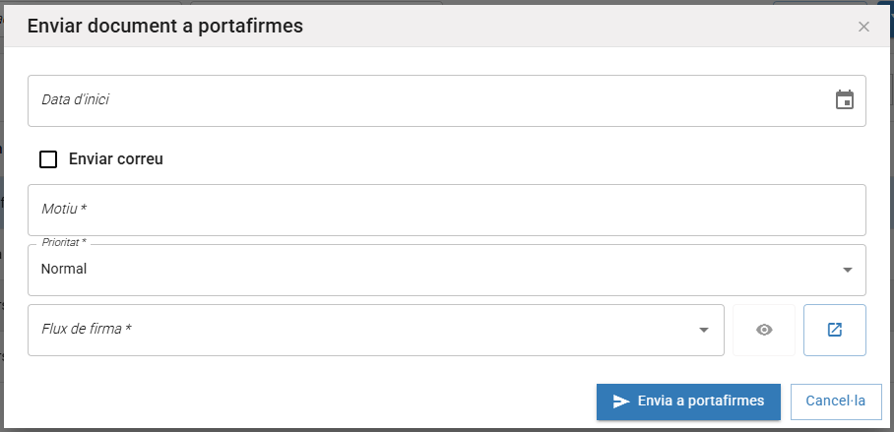

      - Firmar documents des del navegador
Quan feim clic sobre l’opció ‘Firmar documents des del navegador’, s’obre la finestra ‘Acció massiva: firmar documents des del navegador’.

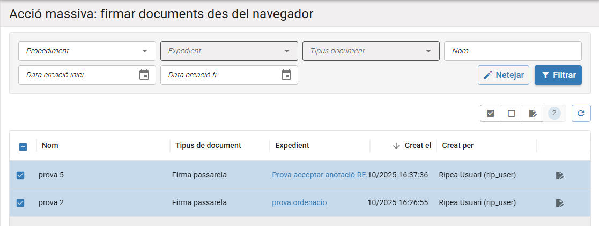

A la part superior es mostra un filtre amb els següents camps:
- Procediment: procediment de l’expedient.
- Expedient: expedient del document.
- Tipus de document: de quin tipus es el document.
- Nom: nom del document.
- Data creació inici: data inicial per a acotar la data de creació de l’expedient.
- Data creació fi: data final per a acotar la data de creació de l’expedient.

Al seleccionar els documents ha firmar, farem clic a l’acció massiva de ‘firmar des del navegador’. Això obrirà una modal on després de dir el motiu de la firma, iniciarà el procés de firma
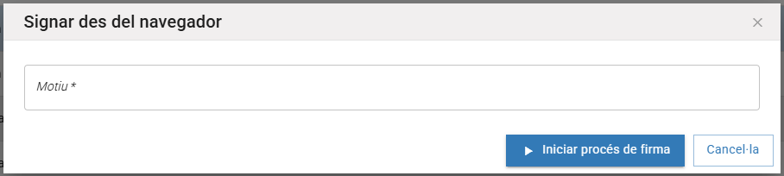
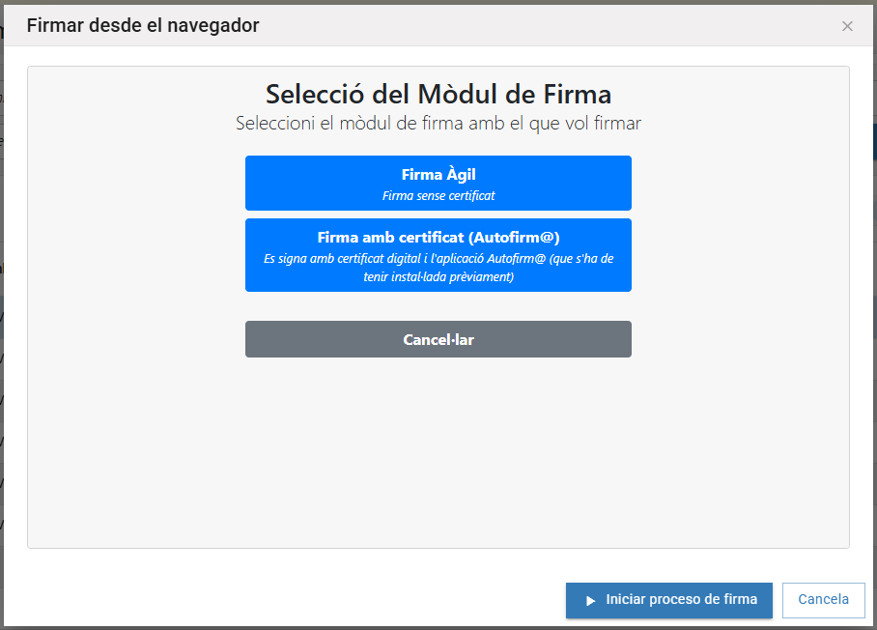
      - Canvi d’estat d’expedients
Quan feim clic sobre l’opció ‘Canvi d’estat d’expedients’, s’obre la finestra ‘Acció massiva: Canvi d’estat d’expedients’.
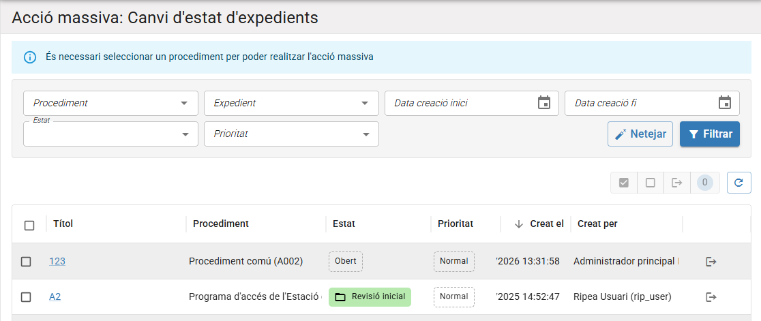

A la part superior es mostra un filtre amb els següents camps:
- Procediment: de quin procediment es l’expedient.
- Expedient: expedient.
- Data creació inici: data inicial per a acotar la data de creació de l’expedient.
- Data creació fi: data final per a acotar la data de creació de l’expedient.
- Estat: estat de l’expedient.
- Prioritat: prioritat de l’expedient.

Per a canviar l’estat dels expedients, s’ha de filtrar per procediment i seleccionar els expedients. Farem clic sobre el botó ‘Canviar estat’ i s’obrirà un formulari amb els següents camps per omplir:
- Estat d’expedients: estat a configurar pels expedients.
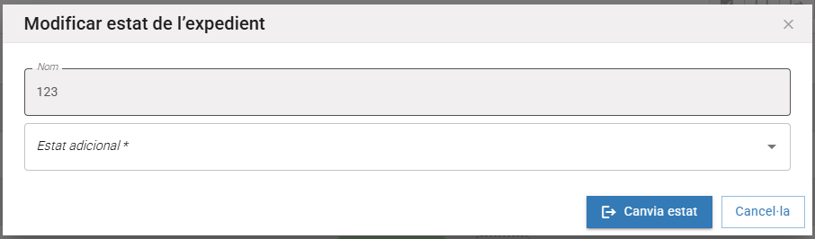

      - Tancament d’expedients
Quan feim clic sobre l’opció ‘Tancament d’expedients’, s’obre la finestra ‘Acció massiva: Tancament d’expedients’.

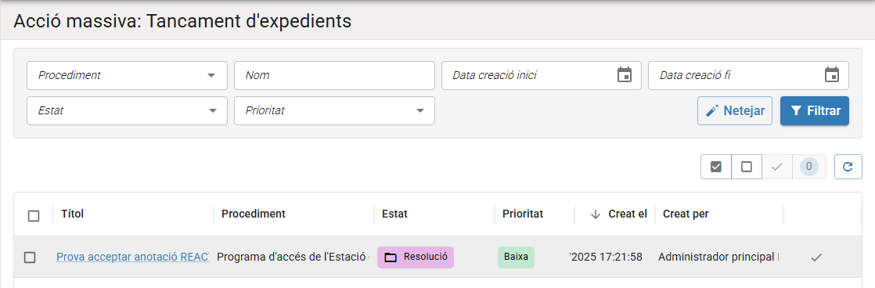

A la part superior es mostra un filtre amb els següents camps:
- Procediment: de quin procediment es l’expedient.
- Nom: nom de l’expedient.
- Data creació inici: data inicial per a acotar la data de creació de l’expedient.
- Data creació fi: data final per a acotar la data de creació de l’expedient.
- Estat: estat de l’expedient.
- Prioritat: prioritat de l’expedient.

Continuadament, seleccionarem els expedients i farem clic sobre el botó ‘Tancar’.
S’obrirà una modal on podrem veure:
- Alertes amb informació rellevant
- Selector de documents esborrany (per a firmar abans de tancar).
- Camp per definir el motiu de firma.

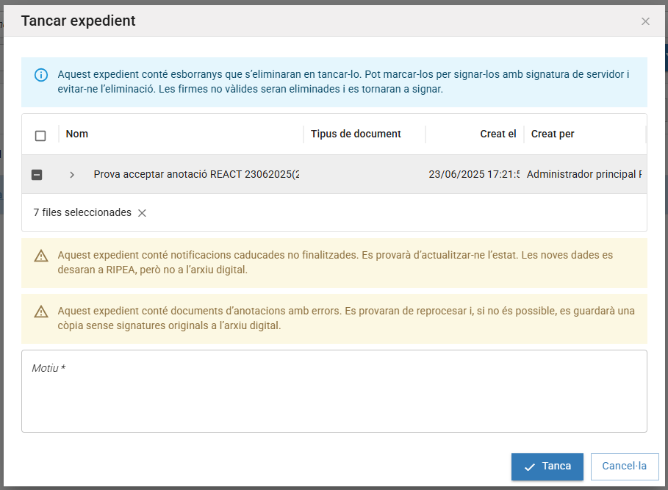

      - Custodiar documents pendents
Quan feim clic sobre l’opció ‘Custodiar documents pendents’, s’obre la finestra ‘Acció massiva: Custodiar documents pendents’.

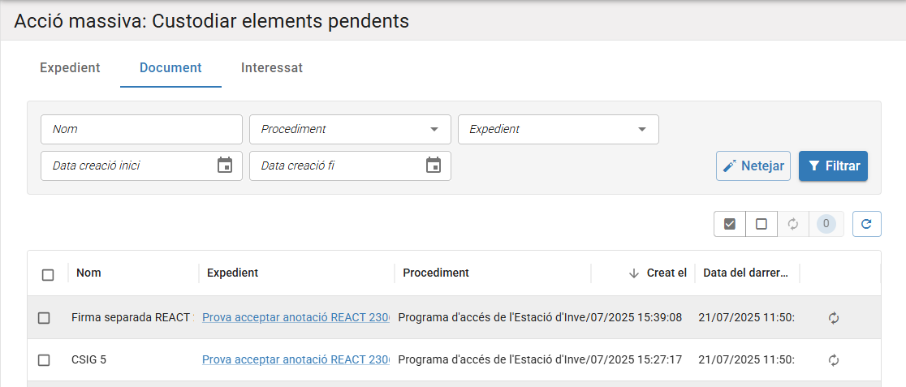

A la part superior es mostra un filtre amb els següents camps:
- Nom: nom de l’element cercat.
- Procediment: amb quin procediment està relacionat.
- Expedient: expedient associat (en el cas de document e interessat).
- Data creació inici: data inicial per a acotar la data de creació de l’expedient.
- Data creació fi: data final per a acotar la data de creació de l’expedient.

Per a custodiar, seleccionarem els documents i farem clic sobre ‘Custodiar’. Al final del procés es mostrarà un missatge indicant si s'han custodiat correctament o no.

      - Copiar enllaç CSV
Quan feim clic sobre l’opció ‘Copiar enllaç CSV’, s’obre la finestra ‘Acció massiva: copiar enllaç CSV’.

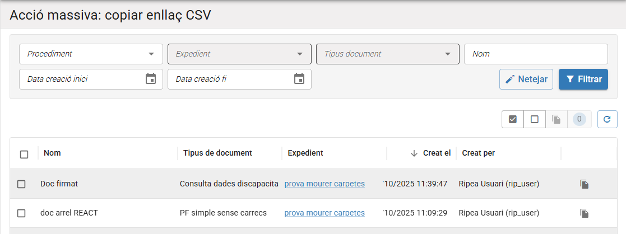

A la part superior es mostra un filtre amb els següents camps:
- Procediment: procediment de l’expedient.
- Expedient: expedient del document.
- Tipus de document: de que tipus es el document.
- Nom: nom del document.
- Data creació inici: data inicial per a acotar la data de creació del document.
- Data creació fi: data final per a acotar la data de creació del document.

Per a copiar l’enllaç, seleccionarem els documents i farem clic sobre ‘copiar enllaç CSV’. Al final del procés es mostrarà un missatge indicant si s'han copiat correctament o no l’enllaç.

      - Adjuntar annexos pendents d'anotacions acceptades
Quan feim clic sobre l’opció ‘Adjuntar annexos pendents d'anotacions acceptades’, s’obre la finestra ‘Acció massiva: Adjuntar annexos pendents d'anotacions acceptades’.

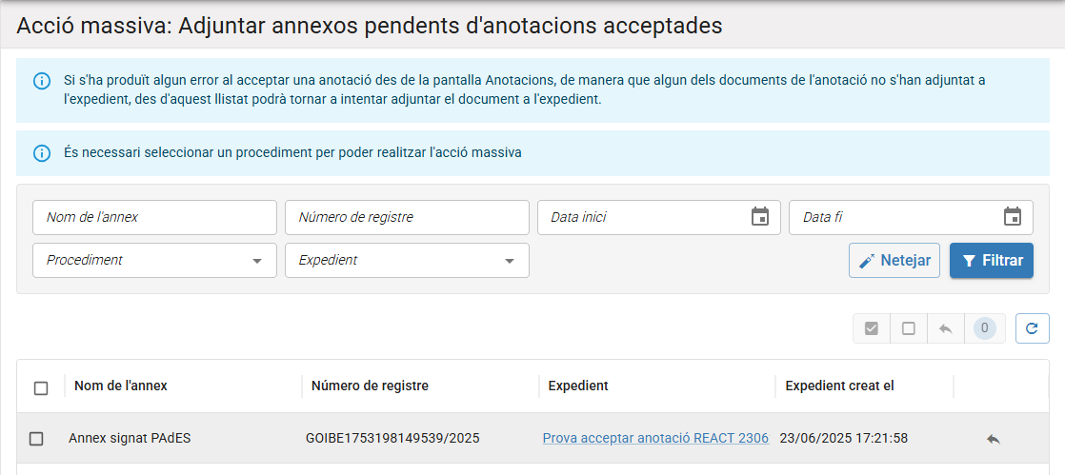

A la part superior es mostra un filtre amb els següents camps:
- Nom de l’annex: nom de l’annex.
- Numero de registre: numero de registre.
- Data inici: data inicial per a acotar la data de creació l’expedient.
- Data fi: data final per a acotar la data de creació de l’expedient .
- Procediment: procediment de l’expedient.
- Expedient: expedient del document.

S’ha de seleccionar un procediment per a dur a terme l’acció massiva.
Després, seleccionarem els annexos i farem clic al boto d’adjuntar. Al final del procés es mostrarà un missatge indicant si s'ha adjuntat correctament o no.

      - Actualitzar estat de les anotacions a Distribució
Quan feim clic sobre l’opció ‘Actualitzar estat de les anotacions a Distribució’, s’obre la finestra ‘Acció massiva: Actualitzar estat de les anotacions a Distribució’.

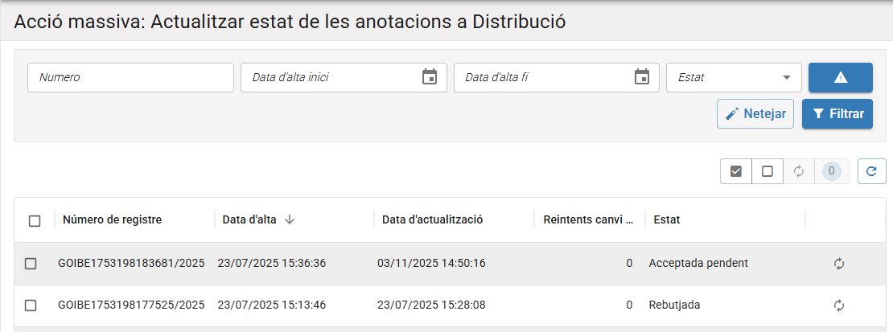

A la part superior es mostra un filtre amb els següents camps:
- Numero: nom de l’anotació.
- Data d’alta inici: data inicial per a acotar la data d’alta l’anotació.
- Data d’alta fi: data final per a acotar la data d’alta de l’anotació .
- Estat: estat de l’anotació.
- Pendents actualitzar: només anotacions pendents d’actualitzar.

Després, seleccionarem les anotacions i farem clic al boto per canviar l’estat a distribució. Al final del procés es mostrarà un missatge indicant si s'ha canviat correctament o no.

      - Canvi de prioritat d'expedients
Quan feim clic sobre l’opció ‘Canvi de prioritat d'expedients’, s’obre la finestra ‘Acció massiva: Canvi de prioritat d'expedients’.

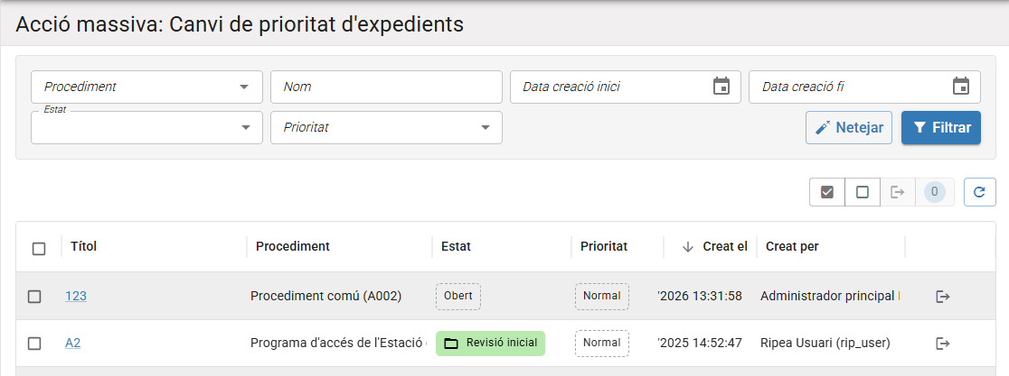

A la part superior es mostra un filtre amb els següents camps:
- Procediment: de quin procediment es l’expedient.
- Nom: nom de l’expedient.
- Data inici: data inicial per a acotar la data de creació de l’expedient.
- Data fi: data final per a acotar la data de creació de l’expedient.
- Estat: estat de l’expedient.
- Prioritat: prioritat de l’expedient.

Per a canviar la prioritat dels expedients, seleccionarem els expedients i farem clic sobre el botó ‘Canviar prioritat’. S’obrirà un formulari amb els següents camps per omplir:
- Prioritat: nova prioritat pe als expedients.
- Motiu: motiu del canvi de prioritat.

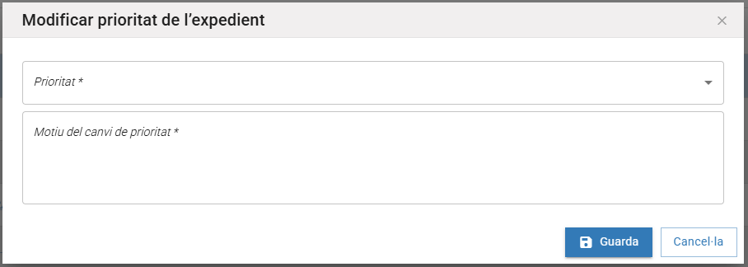

      - Consultar accions massives
Quan feim clic sobre l’opció ‘Consultar acciones massives’, s’obre aquesta finestra modal on es mostraran les accions massives. La consulta de accions massives amb el rol administrador d’entitat mostra les accions massives globals de de tots els usuaris que han realitzat accions massives per a aquesta entitat.

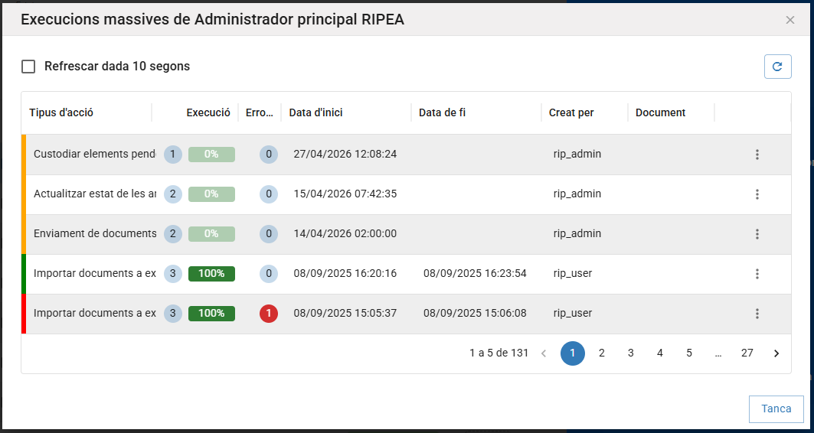

De cada una de les accions ens apareix la següent informació:
- Tipus d’acció: descriu el tipus d’acció.
- Execució: nombre total d’elements que intervenen a l’acció massiva.
- Errors: indica si s’han produït errors en l’execució de l’acció.
- Data inici: data d’inici de l’acció massiva.
- Data fi: Data en la que ha finalitzat l’acció massiva (pot estar buit).
- Creada per: usuari que ha creat l’acció massiva.

Per a cada registre es pot obtenir el detall que ens dona més informació sobre l’acció massiva, tal com el contingut de l’acció, es seu estat o la data en que es va dur a terme l’acció.

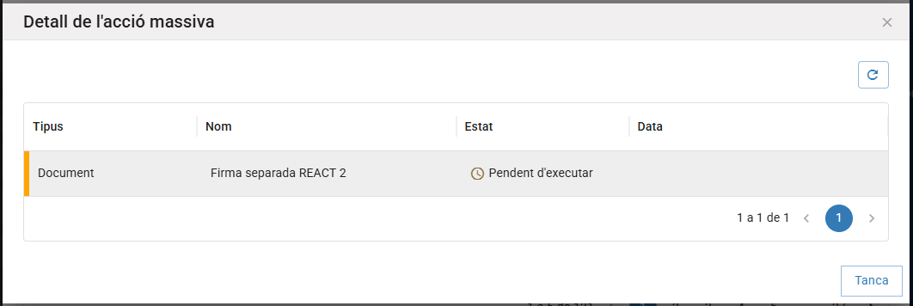

  - Administrador d’òrgan
Un usuari com administrador d’òrgan podrà gestionar les elements d’un òrgan gestor concret. Una vegada seleccionat el rol s’ha de seleccionar l’òrgan gestor que es vol gestionar. La següent imatge mostra on hem de pressionar per a seleccionar l’òrgan gestor a gestionar.

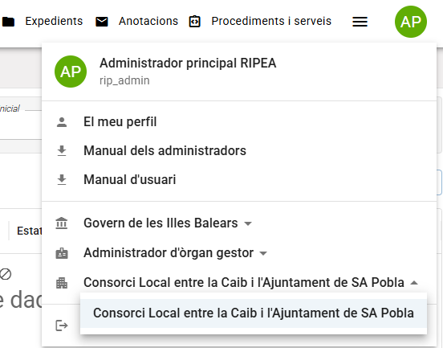

Quan tenim seleccionat un òrgan gestor tenim visibilitat de l’òrgan gestionat i dels seus descendents.
Com administrador d’òrgan es poden fer les següents gestions:
- Gestionar els expedients associats a l'òrgan gestor.
- Configurar els procediments de l'òrgan gestor.
- Realitzar accions massives com: firma de documents, canvi d’estat d’expedients, tancament d’expedients, custodiar documents pendents i consultar el llistat de accions massives realitzades per ell mateix.
La gestió de les expedients és comuna amb altres rols, teniu els detalls del seu funcionament en la secció Expedients d’aquest document.
Per altre part, la gestió dels procediments és bàsicament la mateixa que la del rol d’administrador d’entitat però amb la diferència que, com a gestor d’òrgan, només podem consultar o modificar els procediments de l’òrgan gestor que estem gestionant o dels seus descendents. A més cal destacar un aclariment respecte a la gestió dels procediments, i és que perquè l'administrador d'òrgan pugui administrar els permisos dels mateixos, el superusuari ha d'habilitar la propietat ‘es.caib.ripea.procediment.gestio.permis.administrador.organ ‘.
El funcionament de les accions massives es detalla en la secció Accions massives. Tenir en compte que l'administrador d'òrgan només podrà consultar les accions massives realitzades per ell mateix (com si tingués rol usuari).
  - Dissenyador de procediments
L’usuari amb el rol dissenyador de procediments podrà modificar les dades dels procediments dels òrgans sobre els quals tengui accés de disseny. Abans d’això se li haurà de donar permís bàsic de consulta sobre l’entitat.
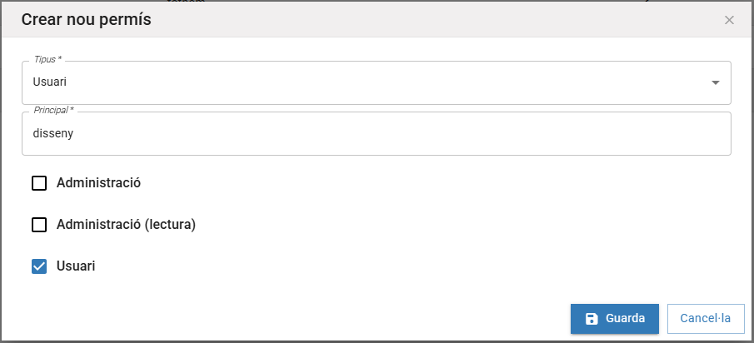Figura 2: Primer se li assigna permís sobre l’entitat. No es necessari permís d'administració.
En segon lloc se li assigna permís de disseny sobre els òrgans gestors sobre els quals hagui de treballar en els procediments. Tenir en compte que els permisos sobre un òrgan gestor, s’estenen als fills d’aquest.

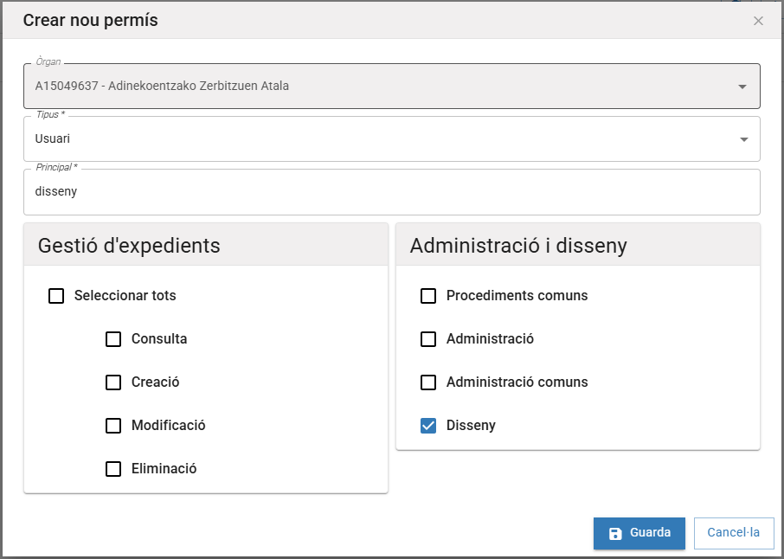
Serà suficient amb permís de disseny per que aquest rol pugui gestionar qualsevol aspecte de un procediment. També podrà gestionar els grups dels òrgans gestors sobre els que tengui permís.
Aquest rol de dissenyador, no podrà accedir a altres seccions de la web, com als expedients, tasques, anotacions o altres consultes.
  - Revisor
L'usuari com a revisor tindrà accés només a la secció «Revisió de procediments» des d'on podrà gestionar els procediments de l'entitat què estiguin pendents de revisió.

Quan feim clic en aquesta opció al menú, es visualitza la finestra de “Revisió de procediments”.

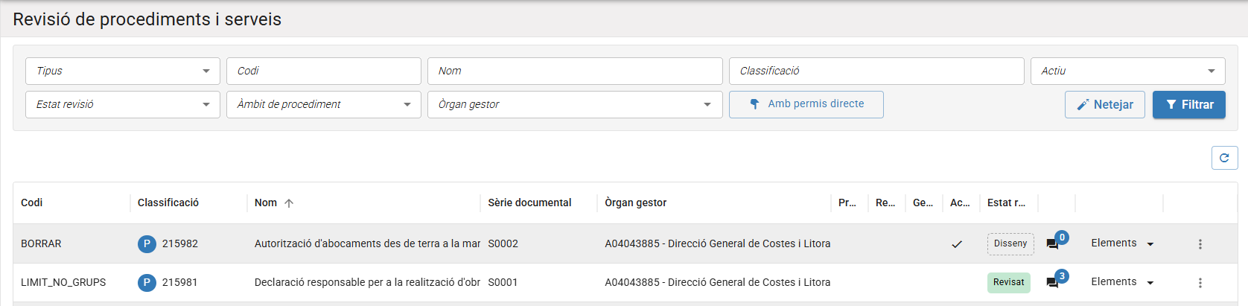
Per a cada procediment del llistat existeix la opció d'afegir comentaris.
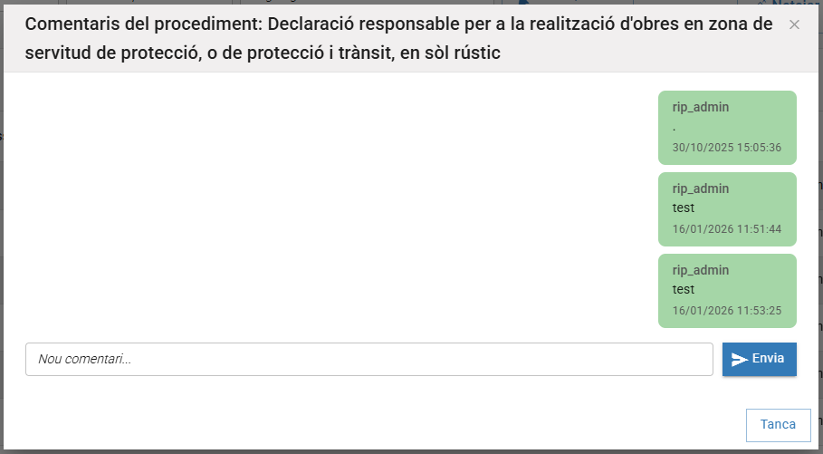
També es poden consultar els elements de procediment: tipus de documents, metadades, estats, tasques, grups i permisos, prement les opcions corresponents de menú desplegable de botó Elements. Per a més informació consultar la secció Tipus docs i següents.

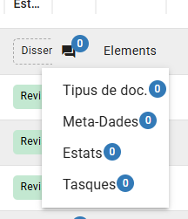
Finalment, es pot modificar l'estat de revisió del procediment.
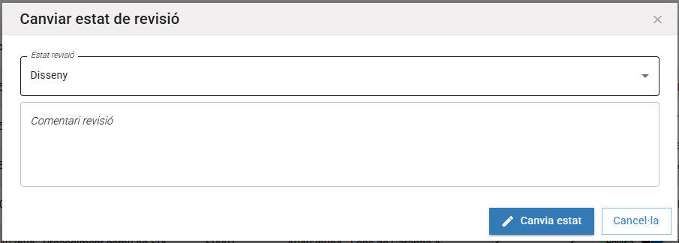
  - Automatització de proves a RIPEA
S'han implementat 4 tipus de proves automàtiques a RIPEA:

1. Tests unitaris (*Test.java)
- Eines: JUnit 5 + Mockito
- Quan s'executen: Durant mvn package, en la fase test (Maven Surefire Plugin).
- Propòsit: Verificar el comportament de tots els mètodes públics dels helpers de manera aïllada (que es a on es troba la majoria de la lògica de l'aplicació), substituint totes les dependències per mocks.
- Detecten errors de lògica interna: càlculs incorrectes, gestió de casos límit, branques condicionals errònies i gestió d'excepcions.
2. Tests d'integració (*IT.java)
- Eines: JUnit 5 + Spring Boot Test + base de dades H2 en memòria
- Quan s'executen: Durant mvn install, en la fase verify (Maven Failsafe Plugin). No s'executen amb mvn package perquè tarden una estona en executar-se.
- Propòsit: Verificar que la capa de servei funciona correctament contra una base de dades real (H2 in-memory), incloent-hi transaccions, consultes JPA i les relacions entre entitats.
- Detecten inconsistències entre la lògica de negoci i el model de dades que els tests unitaris no poden detectar en aïllament.
3. Tests de renderitzat d'interfície d'usuari
- Eines: Vitest
- Quan s'executen: Durant mvn package, en la fase test
- Propòsit: Verificar que unitats de codi (components, funcions, hooks) funcionen correctament de manera aïllada.
4. Tests E2E d'interfície d'usuari (opcional, per desenvolupadors)
- Eines: Playwright (TypeScript)
- Quan s'executen: Manualment, amb npm run e2e (o e2e:headed per veure el navegador), contra un servidor en execució. Estan fora del cicle Maven.
- Propòsit: Verificar que la interfície d'usuari funciona correctament des del punt de vista de l'usuari final, navegant per la pàgina, omplint formularis, aplicant filtres i comprovant els resultats visuals. És compatible tant per la interfície React com JSP.
- Detecten regressions visuals, fluxos trencats i problemes d'integració entre el front i l'API REST, errors 500/404 reals, etc. que no es poden detectar amb ViTest utilitzant Mocks.
5. Cobertura de codi (opcional)
- Eines: JaCoCo 0.8.12
- Com s'activa: mvn package -P cobertura (unitaris) o mvn install -P cobertura (unitaris + integració).
- Propòsit: Generar informes HTML que mostren quines línies i branques del codi han estat exercides pels tests. Permet identificar àrees del codi sense cobertura.

Exemples de execució (de més ràpida a més lenta):
- mvn package -DskipTests --> Compilació sense cap test, la més ràpida.
- mvn package --> Compilació amb els tests unitaris + Vitest
- mvn package -P cobertura --> Compilació amb els tests unitaris + Vitest + generació de report de cobertura
- mvn install --> Compilació amb els tests unitaris + Vitest + tests d'integració.
- mvn install -P cobertura --> Compilació amb els tests unitaris + Vitest + tests d'integració + generació de report de cobertura
El fitxer de report de cobertura de codi (HTML estàtic) es trobarà a \ripea-service\target\site\jacoco\index.html

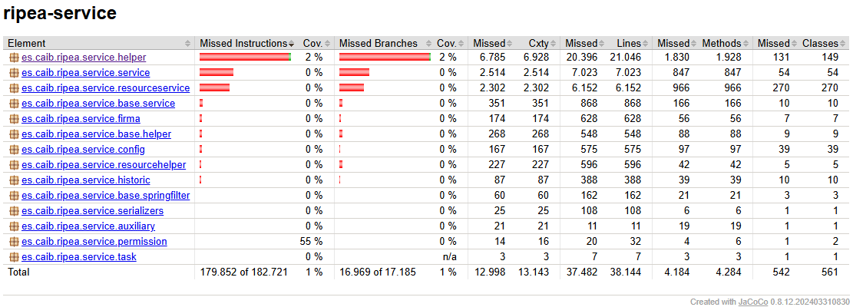
La idea es substituir la majoria de proves de la plantilla que veníem utilitzant fins ara (adjuntam), i reduir les proves manuals a les noves funcionalitats implementades i proves amb serveis externs (portafirmes, NOTIB, distribució etc.) o altres funcionalitats més complexes que no s'hagin pogut reproduir.

